L’enseignement des mathématiques par la
résolution de problèmes
de la 4e à la 6e année

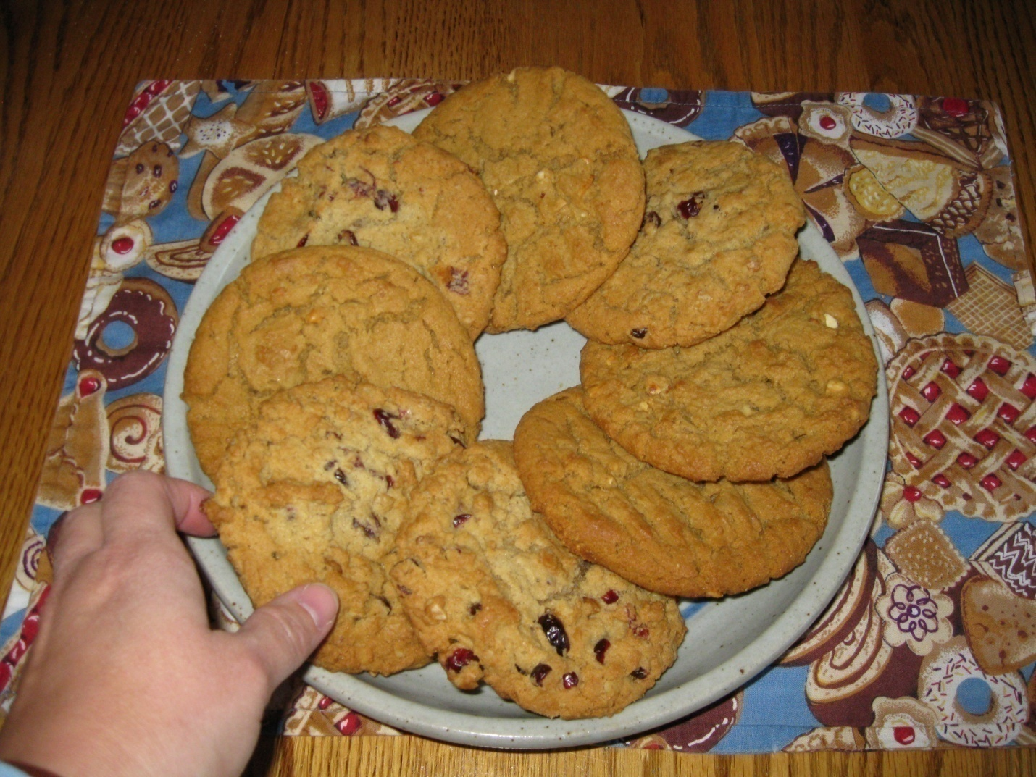
Marcel, Caroline, et David ont huit biscuits à partager entre eux. S’ils ne doivent pas recevoir le même nombre de biscuits, qu’ils en aient tous au moins un et qu’ils ne brisent pas les biscuits, en combien de manières différentes peuvent-ils partager les biscuits?
Vous donneriez ce problème à des élèves de quel âge?

L’enseignement des mathématiques par la
résolution de problèmes
de la 4e à la 6e année

2010

Remarque.− Dans cette publication, les termes de genre masculin utilisés pour désigner des personnes englobent à la fois les femmes et les hommes. Ils sont utilisés uniquement dans le but d’alléger le texte et ne visent aucune discrimination.

Plusieurs sites Web sont mentionnés dans le présent document. Ils le sont à titre de suggestion de sources potentielles d’idées en matière d’enseignement et d’apprentissage. La responsabilité d’évaluer ces sites revient à l’usager. Les sites mentionnés dans le présent document étaient valides lors de l’impression.

Nous tenons à remercier la compagnie ArtToday de nous avoir permis d’utiliser certaines de leurs œuvres originales dans ce guide.

____________________
Ce document est conforme à la nouvelle orthographe.

Table des matières

Introduction 1

L’enseignement des mathématiques par la résolution
de problèmes : Introduction 3

Vivre un exemple 11

Pédagogie et résolution de problèmes 19

Différencier un problème 37

Évaluation 43

Conclusion 55

Bibliographie 65

Fiches reproductibles (Documents A à J) 69

Document PowerPoint 115

Mathématiques M-9 de l’Alberta – Programme d’études avec les indicateurs
de rendement 129

[Cette page est intentionnellement laissée en blanc.]

Introduction

Cher enseignant,

L’atelier L’enseignement des mathématiques par la résolution de problèmes propose aux enseignants une approche pédagogique centrée sur la résolution de problèmes en tant qu’outil puissant qui encourage l’élaboration de solutions créatives et novatrices.
Cet atelier a été conçu de manière à permettre au présentateur de mettre plus ou moins d’importance sur certaines parties de la trousse selon le temps dont il dispose. L’approche pédagogique de l’enseignement par la résolution de problèmes a été développée pour la maternelle jusqu’à la 12e année et fait l’objet de 4 trousses différentes aux fins de formation. Chaque trousse commence par une activité unificatrice intitulée : Vivre un exemple, qui sert de pilier pour toutes les autres composantes de la trousse, de l’introduction à la conclusion.
Ces ateliers sur la résolution de problèmes viennent clore une série de formations auprès des chefs de file en mathématiques, qui s’est échelonnée sur plusieurs années pour le programme révisé de mathématiques de la maternelle à la 9e année.
Nous espérons que la trousse de formation sur l’enseignement des mathématiques par la résolution de problèmes vous sera utile.

[Cette page est intentionnellement laissée en blanc.]
L’enseignement des mathématiques par
la résolution de problèmes

Introduction

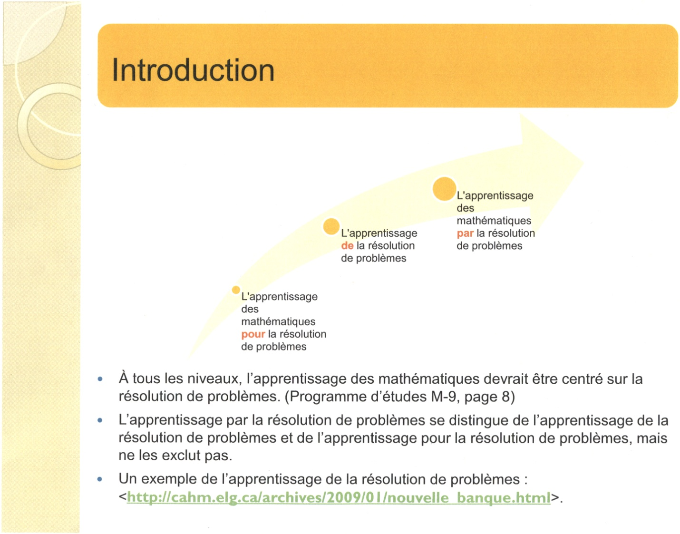

Notes du présentateur :

Présenter quelques distinctions, définitions et croyances de l’enseignement à la résolution de problèmes.

Le terme « résolution de problèmes » peut évoquer diverses émotions, interprétations, méthodes pédagogiques, utilisations et fonctions. Il est donc important de définir ce terme. Dans le jargon pédagogique actuel, on parle de l’enseignement pour, de et par la résolution de problèmes.

Définition et croyances entourant l’apprentissage pour la résolution de problèmes :
  - l’enseignant présente des stratégies fondamentales (addition, soustraction, multiplication, division, puissances, mathématisation en équation...) avant de donner des résolutions de problèmes aux élèves;
  - la résolution de problèmes est perçue comme le point culminant de l’apprentissage d’un concept;
  - L’apprentissage des stratégies mathématiques est un prérequis pour résoudre les problèmes. Par exemple, l’élève ne peut pas résoudre des problèmes de division avant d’avoir appris et bien maitrisé toutes les étapes de l’algorithme de la division.

Définition et croyances entourant l’apprentissage de la résolution de problèmes.

Distribuer les Documents A, B et C, puis montrer la vidéo : <http://cahm.elg.ca/archives/2009/01/nouvelle_banque.html>.

Faire les observations suivantes :
  - L’élève a appris des stratégies afin de résoudre des problèmes. Des exemples de ces listes se retrouvent dans les travaux de plusieurs auteurs, dont Polya. Il existe toute une variété de listes de stratégies.
  - Les élèves ne choisissent pas tous la même stratégie pour arriver à résoudre un problème. Dans bien des cas, on peut parvenir à résoudre un problème en utilisant plusieurs stratégies différentes. (Ornstein et Lasley, 2004, p. 229, traduction libre)
  - Les stratégies telles que souligner les mots importants, encercler les nombres... peuvent faire perdre de vue les relations logiques qui existent entre les informations du problème.
  - Ces stratégies ont leur place dans l’enseignement pour donner des pistes aux élèves.
  - Étant donné que le programme d’études révisé encourage l’utilisation de stratégies personnelles, il sera important de ne pas forcer l’utilisation d’une stratégie, de ne pas mettre en évidence une stratégie plutôt qu’une autre et d’accepter les diverses stratégies des élèves.

Définition et croyances entourant l’apprentissage par la résolution de problèmes :

La distinction entre l’apprentissage de la résolution de problèmes et l’apprentissage par la résolution de problèmes est surtout dans l’approche pédagogique. L’apprentissage des mathématiques débute avec un problème. Ce problème donne un contexte pour l’apprentissage. Le besoin de résoudre ce problème amène l’élève à développer des stratégies et c’est en raffinant, en comparant, en faisant des liens entre les stratégies et les relations logiques entre les nombres que l’élève fait des mathématiques. Il apprend les mathématiques en les faisant, en contexte.
  - L’apprentissage par la résolution de problèmes prend plus de temps. L’élève ne répondra pas seul à 15 problèmes en un cours de 50 minutes.
  - L’apprentissage de l’élève se situe aussi dans les essais et les erreurs de celui-ci. En lui permettant de vivre certaines difficultés, soutenues par un questionnement judicieux, plutôt que par des directives afin d’éviter les erreurs, l’élève a l’occasion de comprendre plus profondément les concepts visés.
  - Les réponses et les stratégies pour y arriver pourront être différentes. La justification de la réponse de l’élève pourrait impliquer une présentation des conditions sous lesquelles elle est juste et une explication du raisonnement utilisé pour y arriver.

Chacun de ces contextes d’apprentissage en résolution de problèmes a sa place. Le présent atelier porte sur l’apprentissage des mathématiques par la résolution de problèmes.

Définition

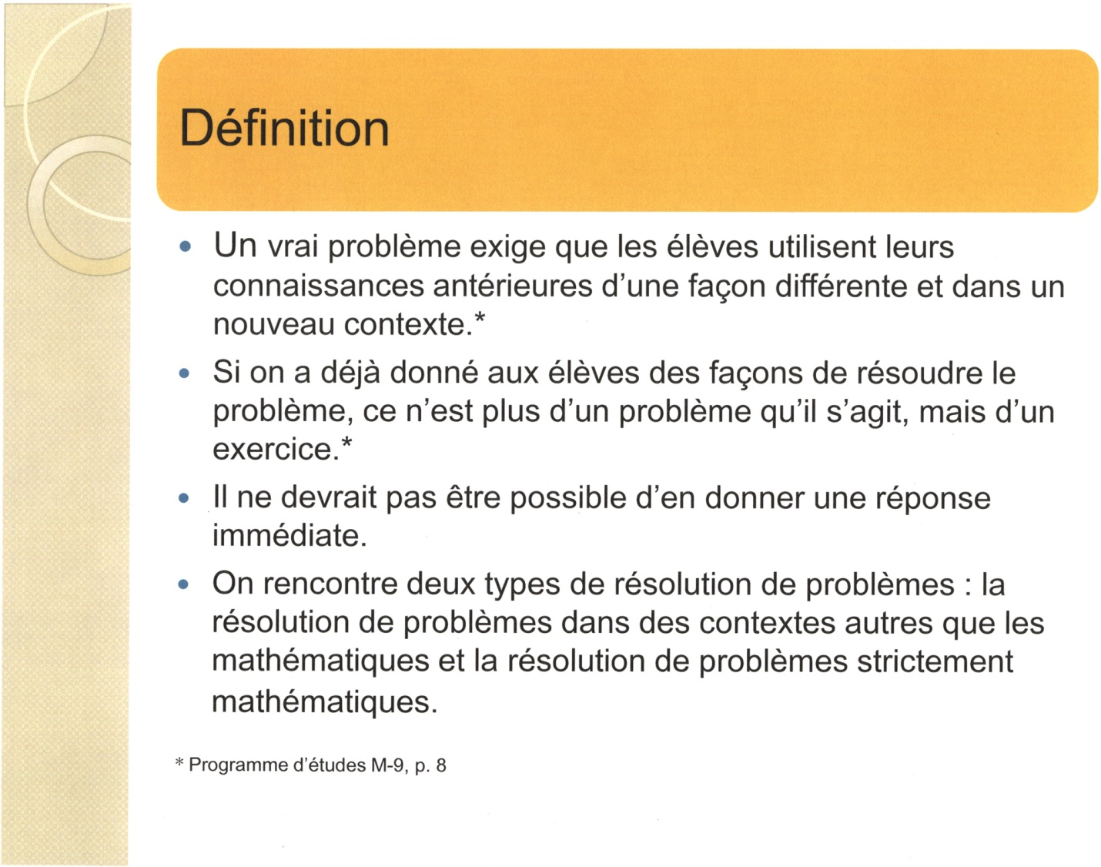

Notes du présentateur :

Présenter les informations qui viennent du programme d’études pour situer pourquoi on enseigne en utilisant la résolution de problèmes.

Donner l’occasion aux enseignants de faire des commentaires sur les informations présentées.

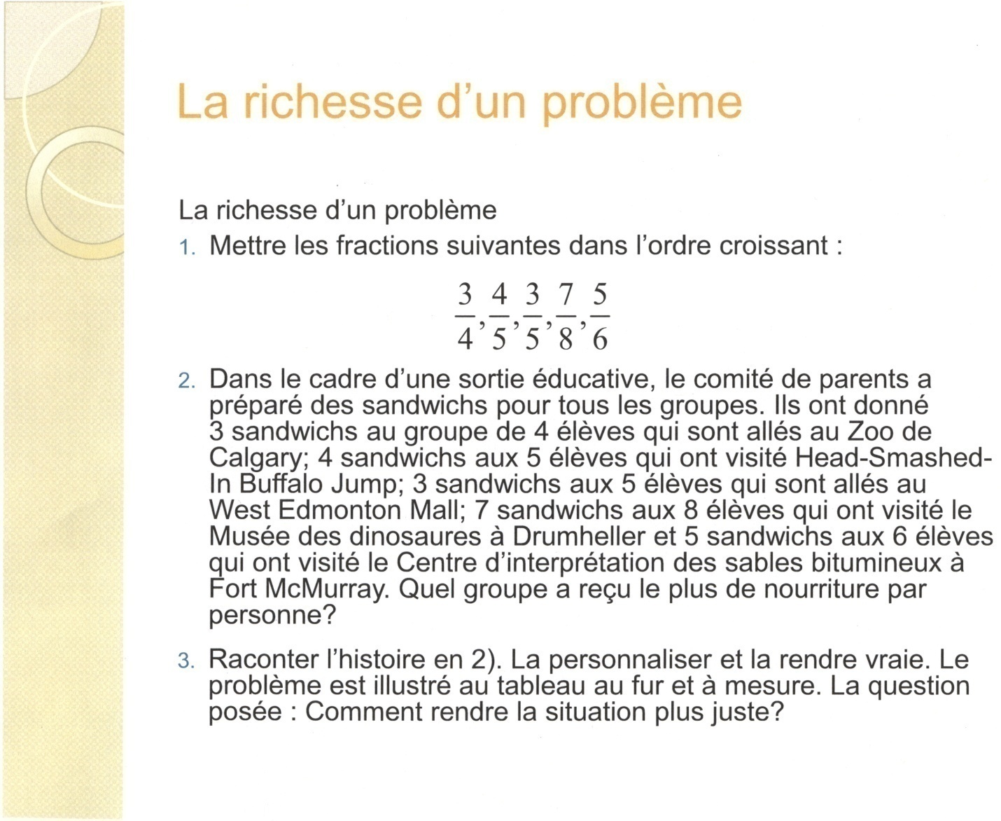

Notes du présentateur :

Présenter les 3 problèmes. Amener les enseignants à observer que le même concept mathématique existe dans les 3 problèmes présentés. Qu’est-ce qui a changé d’un problème à l’autre? Inviter quelques réponses des enseignants et confirmer les réponses par la diapositive suivante.

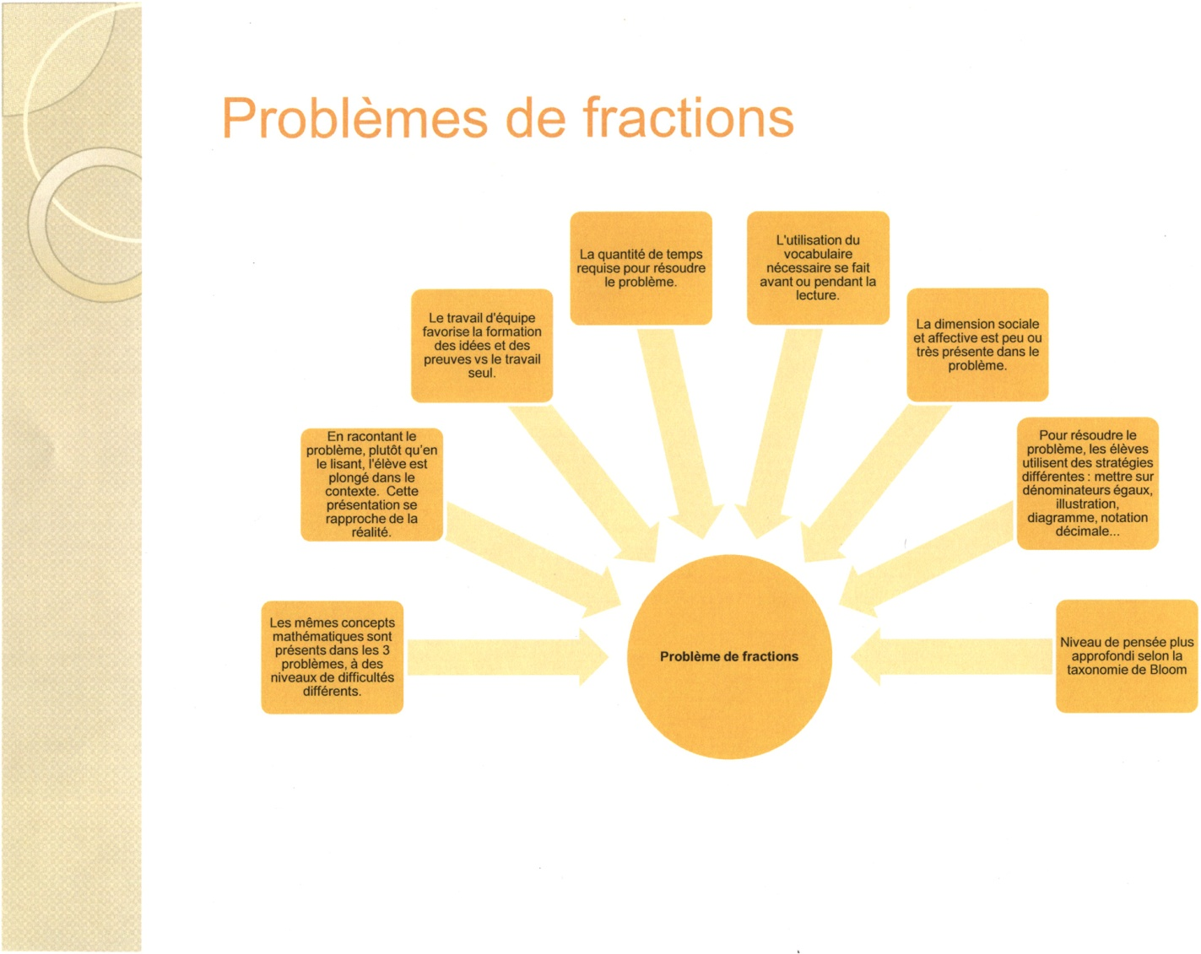

Notes du présentateur :

Expliquer que les problèmes peuvent être plus ou moins riches. Ce qu’on en fait, avant, pendant et après peut aussi l’enrichir ou l’appauvrir. Par exemple, les problèmes à réponse unique :
  - ont une seule solution acceptable, selon les conditions données et assumées; cependant, plusieurs manières d’arriver à cette réponse peuvent exister. Attention aux idées préconçues et aux différentes interprétations possibles. Par exemple, grand-mère cuit 12 biscuits. Elle les partage avec ses 3 petits-enfants. Combien chacun aura-t-il de biscuits? (Est-ce que grand-mère aura des biscuits?). Habituellement, ces problèmes donnent toute l’information nécessaire à leur résolution et par conséquent, peuvent être longs à lire.
  - offrent peu d’occasions pour le partage du processus et du raisonnement des réponses.
  - prennent relativement peu de temps, en général, pour arriver à la réponse.
  - permettent une exploration en grand groupe; une fois que tous les élèves ont réussi à résoudre le problème, l’enseignant peut continuer à questionner les élèves sur ce qui arrive quand on change un élément du problème. Cette étude permet aux élèves d’approfondir leur compréhension de la relation entre les données du problème. Par exemple, le plat du jour coute 7,95 $. Les enfants de moins de 12 ans paient la moitié du prix. Quel sera le cout du repas pour une famille composée de la mère, d’un garçon de 15 ans et de 2 sœurs jumelles de 11 ans? Qu’arrivera-t-il si le prix est 12,25 $? Qu’arrivera-t-il si les enfants de moins de 13 ans reçoivent le repas à demi-prix? Ce genre d’étude permet aussi aux élèves d’approfondir le vocabulaire du problème.

Les problèmes ouverts, par contre :
  - permettent de mettre l’accent sur le processus plutôt que sur la solution.
  - favorisent l’application de certaines stratégies de résolution de problèmes.
  - ont plusieurs solutions acceptables; les réponses et les processus offrent d’excellentes possibilités de partage.
  - encouragent des stratégies multiples et créatives pour leur résolution.
  - prennent relativement plus de temps à résoudre, en général.
  - posent souvent à la fois un défi mathématique et un défi en matière d’organisation des informations.
  - imposent à l’enseignant d’émettre des attentes claires sur la présentation du travail, le temps donné, les déplacements dans la classe, l’utilisation de matériel de manipulation, le travail en équipe…
  - peuvent être relativement simples ou très complexes, tels que les problèmes situationnels qui sont souvent composés de plusieurs sous-problèmes ou étapes à résoudre. Par exemple, préparer un voyage, organiser une fête en respectant un budget et certains paramètres.
  - requièrent souvent la collecte de données qui peuvent ou non dépasser le sujet des mathématiques. Par exemple, combien de battements est-ce que ton cœur produit en un an?
  - imposent souvent la collaboration avec d’autres.

Les problèmes n’ont pas toujours un contexte mathématique. Il existe des problèmes mathématiques qui découlent d’une hypothèse ou d’un concept mathématique connu. Selon Burns (2000), proposer aux élèves uniquement ou principalement des problèmes écrits traditionnels ne suffit pas pour atteindre les résultats d’apprentissage généraux et spécifiques. Agir ainsi donne un message irréaliste aux élèves quant à la manière dont les mathématiques leur serviront à l’âge adulte. De fait, il ne suffit pas aux adultes, pour résoudre la plupart des problèmes quotidiens, de traduire les renseignements disponibles en expressions arithmétiques puis de faire les calculs nécessaires.

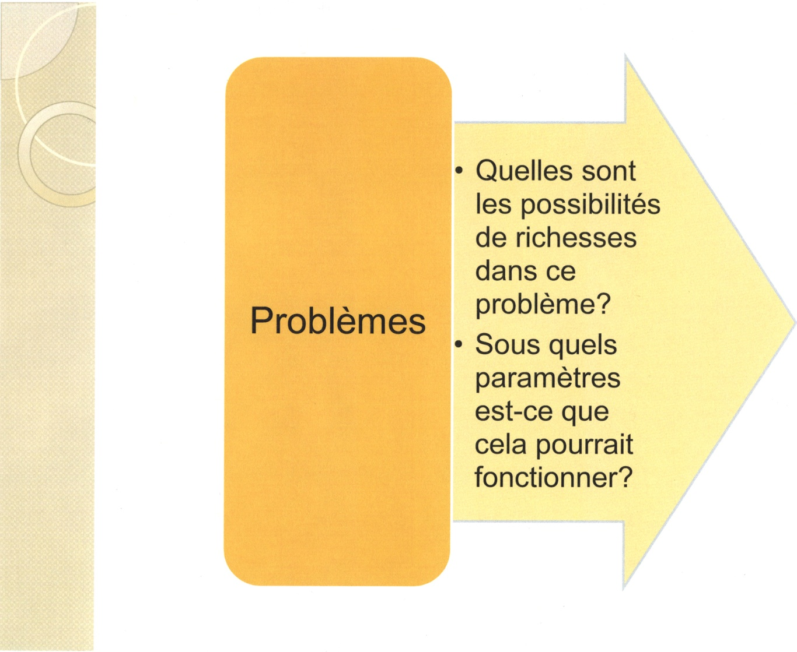

Notes du présentateur :

- Distribuer les cartes de jeu (Document D) aux enseignants placés en groupes. Chaque enseignant lit son problème au groupe. Le groupe tente de trouver les possibilités de richesses du problème présenté. Circuler afin d’appuyer les découvertes des richesses de chaque problème. Il importe de ne pas promouvoir seulement les problèmes ouverts, car on ne voudrait pas donner l’impression que tous les problèmes ont toujours plusieurs solutions.

- Conclure avec une transition à la prochaine section. Par exemple, mentionner que la vraie richesse est dans la variété et dans l’utilisation des problèmes comme point central et non final de l’enseignement. Maintenant, comment applique-t-on cette méthode?

Vivre un exemple

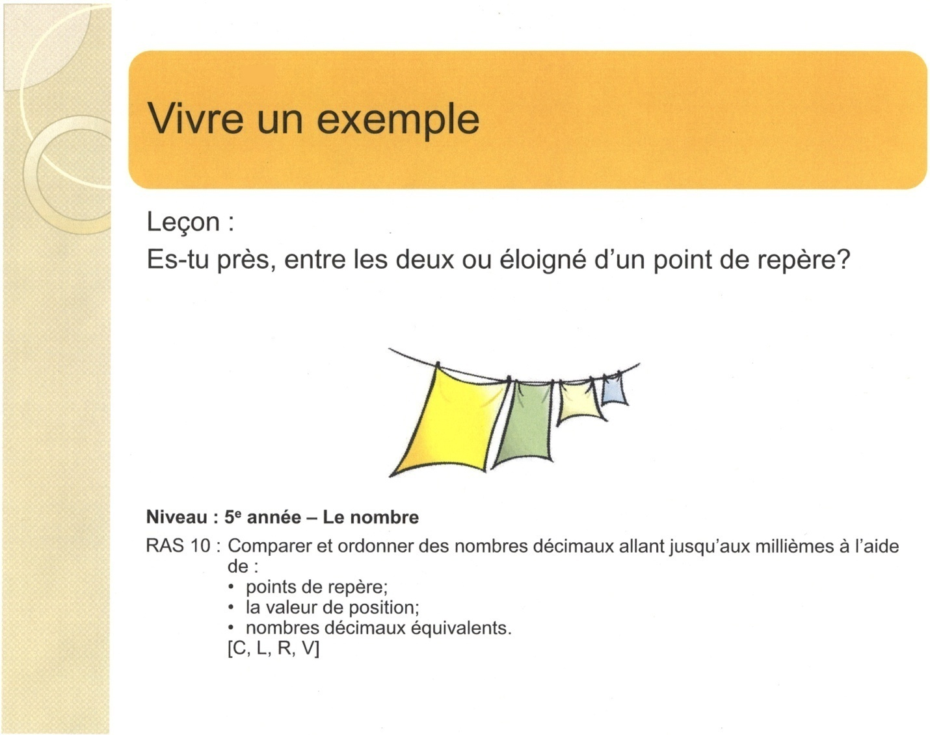

Notes du présentateur :

Cette activité fait vivre un exemple de situation d’enseignement par la résolution de problèmes aux enseignants. En travaillant un résultat d’apprentissage à un niveau donné, nous simulerons les trois étapes de planification d’une leçon, soit le « Avant, Pendant et Après ». La leçon « Es-tu près, entre les deux ou éloigné d’un point de repère? » permet aux enseignants de développer leurs stratégies d’enseignement pour l’apprentissage par la résolution de problèmes pour enfin planifier une leçon plus tard.

Distribuer le Document E.

Lire ensemble le Document E. Faire les liens entre les questions dans les boites colorées et les étapes de la planification de la leçon.

Convention et compréhension

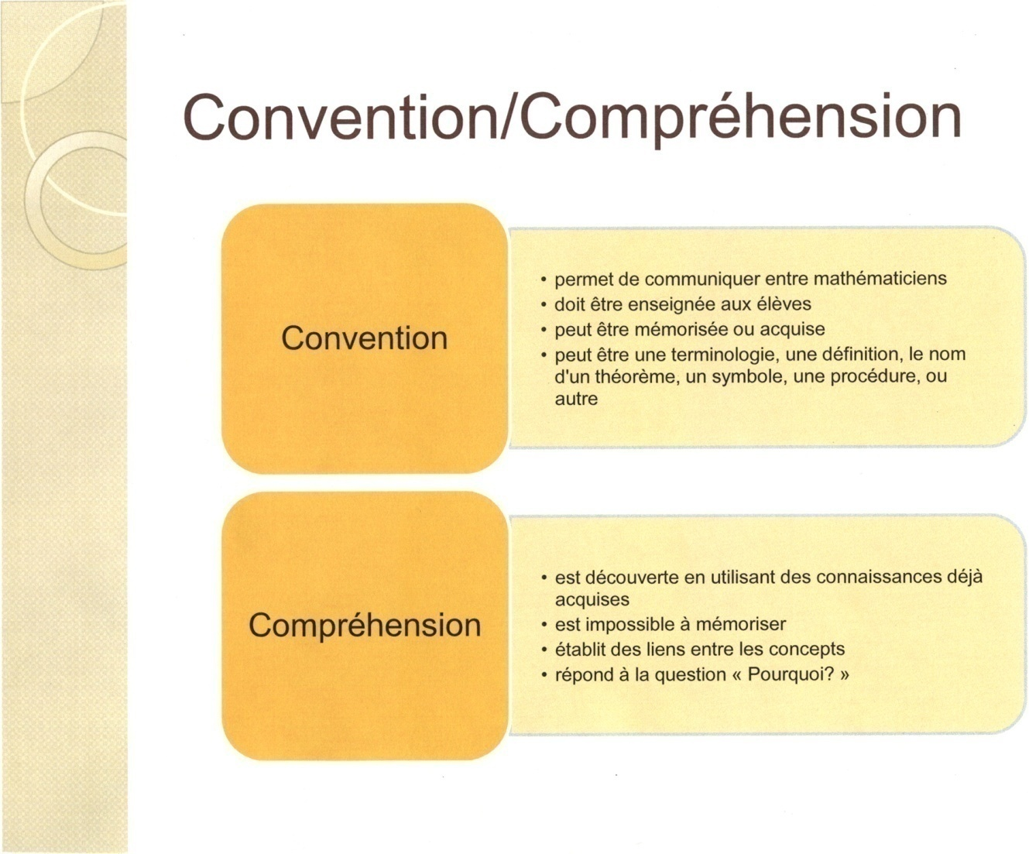

Notes du présentateur :

- Présenter le concept de convention mathématique et des exemples.
Les conventions sont basées sur des choix qui ont été faits dans le passé alors un regard sur l’historique des mathématiques pourrait aider. Les conventions permettent la communication entre mathématiciens de tout âge pour que tout le monde comprenne la signification du mot « somme » ou que le symbole « + » signifie la même chose tout le temps. Les conventions mathématiques sont le résultat d’un enseignement explicite, donc tous les aspects mathématiques qui doivent être enseignés aux élèves et que l’on ne peut pas s’attendre à ce qu’ils trouvent eux-mêmes. Les conventions mathématiques peuvent être mémorisées ou acquises.

Des exemples de conventions mathématiques sont :
- La terminologie utilisée en mathématiques est précise et exacte. De cette façon, chaque fois que nous rencontrons des mots comme fraction, chiffre, pair, référent, cube, somme, triangle isocèle, équation, expression, racine carrée, nombre rationnel, nous avons tous la même image en tête.
- La définition de chacun de ces mots représente aussi une convention mathématique. Les mathématiciens se sont entendus sur la définition des mots utilisés en mathématiques.
- Le nom d’un théorème est aussi une convention mathématique. Les élèves peuvent travailler avec les théorèmes et les découvrir, mais s’ils doivent savoir le nom du théorème, cela doit venir de l’enseignant ou de la recherche.
- Les symboles mathématiques doivent toujours représenter la même chose. Encore une fois, c’est la seule façon que tous les mathématiciens peuvent comprendre le travail écrit. Des symboles comme doivent toujours représenter la même chose.
- Certaines procédures mathématiques doivent aussi être enseignées, par exemple : la priorité des opérations; quel axe est l’axe des x et l’axe des y; l’ordre des chiffres dans un nombre; l’ordre de faire des transformations; comment utiliser une règle ou un rapporteur; ce que les nombres représentent dans une paire ordonnée; quand on nomme un angle en utilisant trois lettres (∠ABC) la lettre au milieu représente l’angle; les règles pour arrondir. Ce sont toutes des conventions mathématiques qui doivent être apprises ou acquises par les élèves.

- Présenter le concept de compréhension et des exemples.
La compréhension en mathématiques est tout ce que les élèves peuvent découvrir eux-mêmes en utilisant les connaissances qu’ils ont déjà acquises. Puisque les élèves les développent, ils les comprennent; ils ne doivent pas les mémoriser. La compréhension aide à établir des liens entre les concepts mathématiques. Selon Van de Walle (p. 2), la compréhension est « la mesure de la qualité et de la quantité des liens qu’entretient une idée avec les idées antérieures ». On sait que les élèves ont compris un concept dès qu’ils peuvent l’expliquer dans leurs propres mots ou utiliser leurs stratégies personnelles pour l’expliquer. Pour les élèves, la compréhension répond à la question « Pourquoi? ».

Les exemples de compréhension varient selon le niveau d’étude. Voici des exemples de concepts qui peuvent être découverts par les élèves :
  - comment faire des additions et des soustractions des numéraux de trois chiffres;
  - comment faire une multiplication de deux numéraux de deux chiffres;
  - la propriété de la commutativité de l’addition;
  - déterminer une racine carrée approximative;
  - les règles de divisibilité;
  - la somme des angles intérieurs d’un triangle est égale à 180⁰;
  - les propriétés des cercles;
  - la formule pour le volume d’un prisme droit à base rectangulaire;
  - les rapports trigonométriques;
  - la formule pour l’aire totale des prismes droits;
  - la pente des droites parallèles;
  - les opérations sur des expressions rationnelles;
  - les stratégies pour déterminer le terme général d’une suite arithmétique;
  - la forme générale des mesures, en degrés ou en radians, de tous les angles ayant le même côté terminal qu’un angle en position standard.

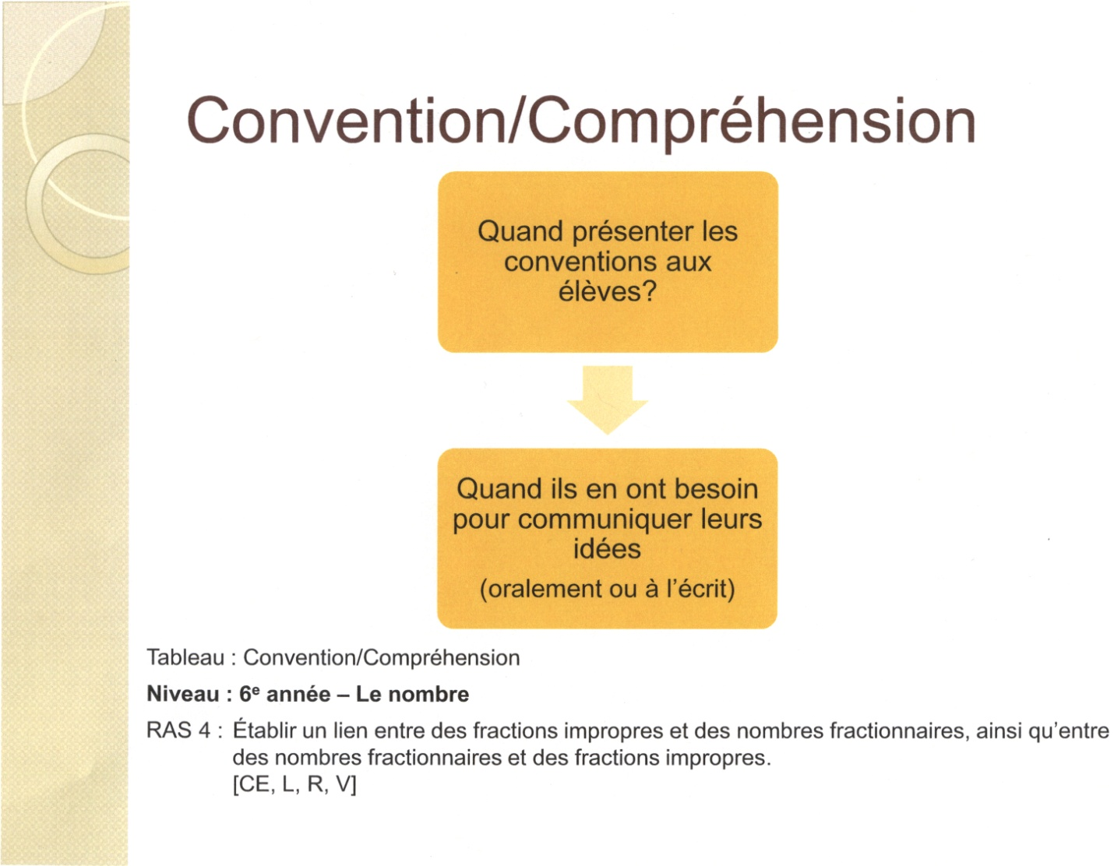

Notes du présentateur :

- Quand présenter les conventions mathématiques aux élèves?

Il s’agit de présenter les conventions mathématiques aux élèves quand ils en ont besoin; lorsque les élèves ont développé les idées en profondeur et qu’ils veulent les communiquer aux autres, soit oralement ou par écrit. Cela peut se faire dans la partie « Avant, Pendant ou Après » d’une leçon. On ne ferait pas une leçon complète sur une convention, pas plus qu’on ne ferait une leçon sur la façon d’écrire le mot « pomme ».

- Activité avec le groupe

Lire un RAS de la 6e année (Document F) avec les enseignants et discuter des conventions qui doivent être enseignées aux élèves et de la compréhension que les élèves peuvent découvrir. Vous aurez besoin d’un Programme d’études de l’Alberta (M-9) par table d’enseignants.

Niveau : 6e année – Le nombre
RAS 4 : Établir un lien entre des fractions impropres et des nombres fractionnaires, ainsi qu’entre des nombres fractionnaires et des fractions impropres.
[CE, L, R, V]

Voici des exemples de réponses pour remplir le tableau :

Convention | Compréhension
- Fraction  - Fraction impropre  - Nombre fractionnaire  - Barre de fraction  - Comment écrire une fraction. | - Comprendre le concept de la fraction plus grande que l’entier et plus petite que l’entier.  - Découvrir les stratégies pour changer une fraction impropre en nombre fractionnaire et vice et versa.

- Activité par table.

En groupe de deux ou trois, les participants choisissent un niveau et un RAS. Distribuer la feuille d’activité (Document F). Les participants doivent discuter des conventions nécessaires pour ce RAS. Ils doivent aussi considérer quelles parties du RAS peuvent être découvertes par les élèves. Les participants partagent leurs idées avec les enseignants à leur table et avec le grand groupe, selon le temps disponible. Les participants peuvent travailler sur plus d’un RAS s’il y a assez de temps.

C’est à vous maintenant…

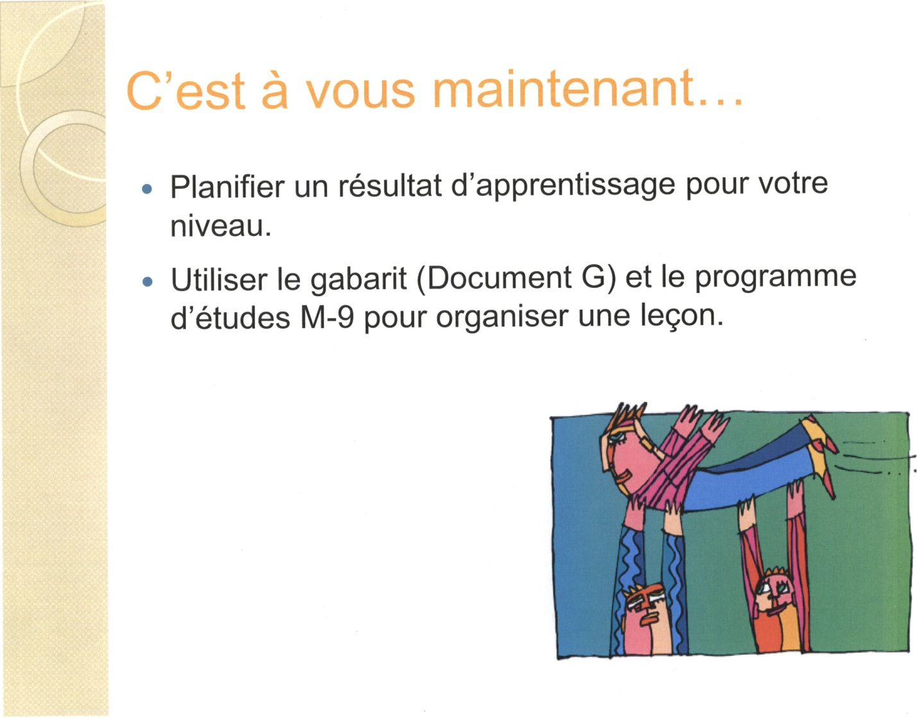

Notes du présentateur :

Prévoir assez de temps pour laisser les enseignants travailler un RAS de leur choix qu’ils adopteront au contexte de l’enseignement par la résolution de problèmes. Ils auront besoin du programme d’études (M-9) ainsi que de la fiche reproductible (Document G) pour planifier une leçon intitulée : C’est à vous maintenant… Le Document G est un outil de travail auquel vous vous réfèrerez tout au long de la présentation.

[Cette page est intentionnellement laissée en blanc.]

Pédagogie et résolution de problèmes

Les stratégies personnelles

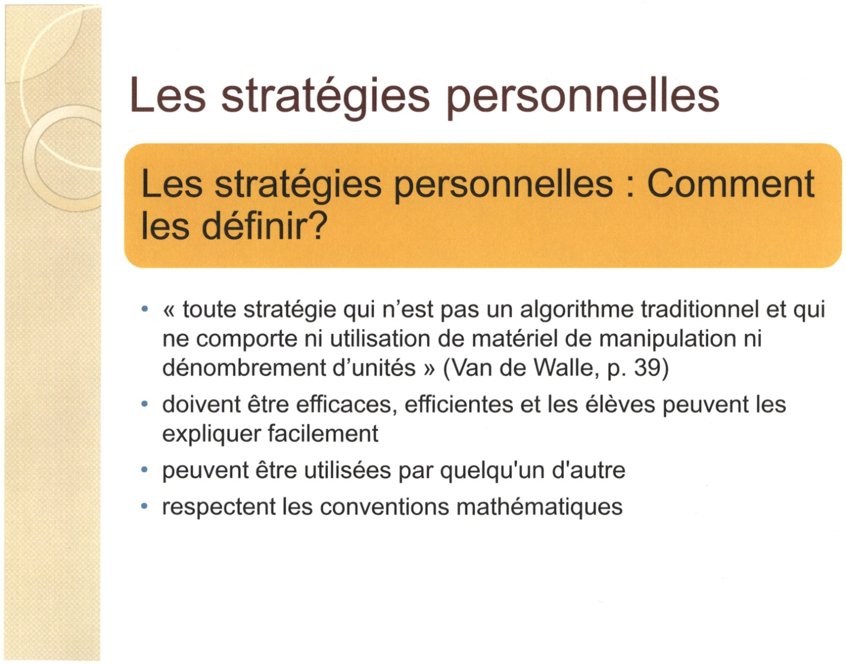

Notes du présentateur :

Cette section peut se présenter en tandem avec la présentation de l’exemple, séparément ou pour nourrir la création de leur propre activité.

Les stratégies personnelles : Comment les définir?

Selon Van de Walle (p. 39), une stratégie personnelle est « toute stratégie qui n’est pas un algorithme traditionnel et qui ne comporte ni utilisation de matériel de manipulation ni dénombrement d’unités ».

Les stratégies personnelles doivent être efficaces, car elles doivent toujours fonctionner. Elles doivent être efficientes, demander peu de temps et d’opérations, et occasionner peu d’erreurs. Les élèves doivent être capables d’expliquer leurs stratégies personnelles.

Les élèves peuvent utiliser une stratégie qu’ils ont découverte ou qui a été découverte et présentée par quelqu’un d’autre.

Les stratégies personnelles doivent respecter les conventions mathématiques et elles doivent être basées sur la compréhension des concepts et non la mémorisation des procédures. Les élèves ne peuvent pas réinventer les mathématiques.

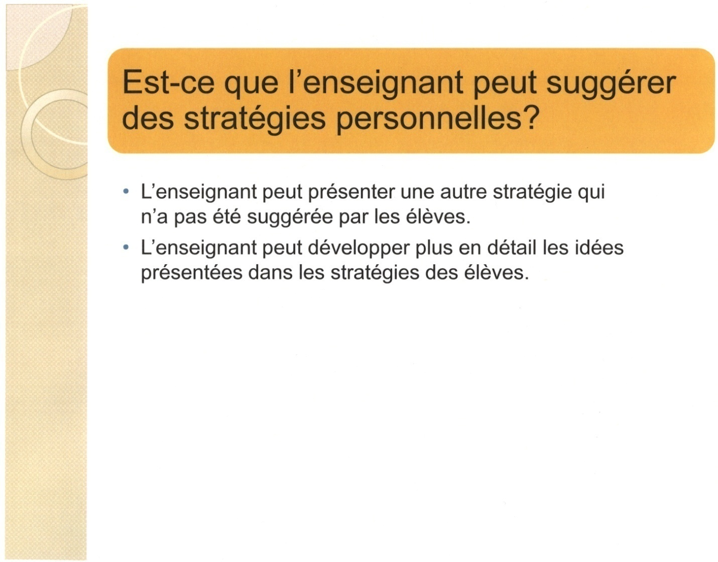

Notes du présentateur :

Est-ce que l’enseignant peut suggérer des stratégies personnelles?

L’enseignant peut présenter une autre stratégie qui n’a pas été suggérée par les élèves. L’enseignant doit faire attention de ne pas présenter une stratégie de façon que les élèves la considèrent comme la stratégie préférée juste parce qu’elle provient de l’enseignant. Les élèves doivent être encouragés à utiliser une stratégie parce qu’ils la comprennent et ils savent pourquoi elle fonctionne. Ça ne fait aucune différence si l’élève a découvert la stratégie lui-même ou non.

Les élèves peuvent présenter des stratégies et ne pas être conscients de toutes les idées mathématiques qu’ils ont utilisées. C’est à l’enseignant d’aider les élèves à élaborer toutes les idées mathématiques dans leur stratégie pour qu’ils puissent mieux l’expliquer.

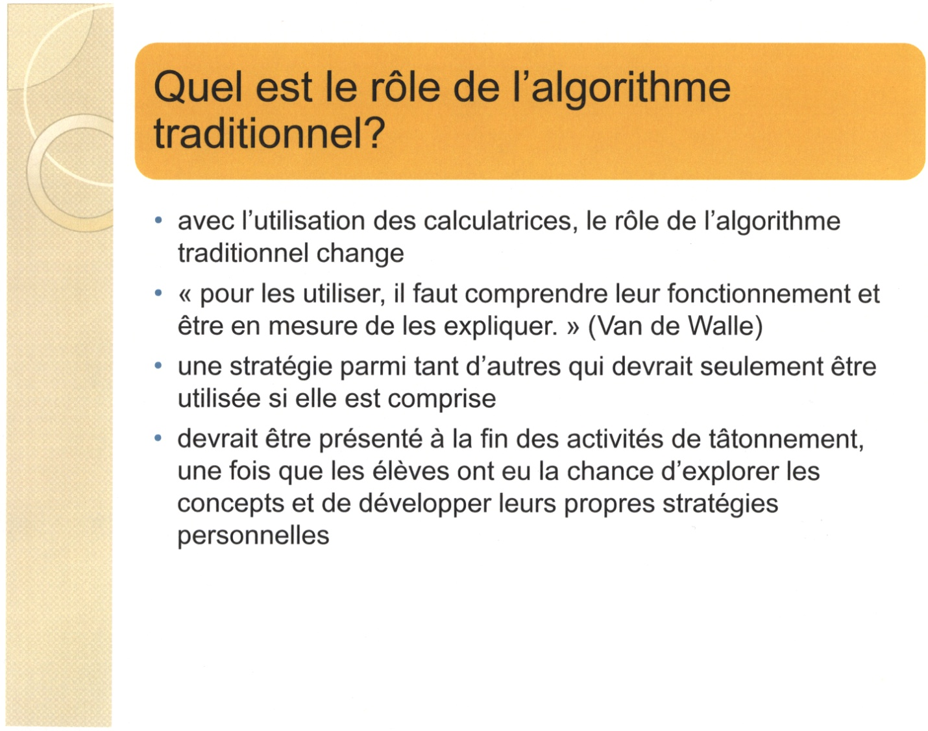

Notes du présentateur :

Quel est le rôle de l’algorithme traditionnel?

« La place des algorithmes dans les classes de mathématiques change en partie à cause de l’utilisation des calculatrices et des ordinateurs hors de l’école. Avant l’invention de ces machines, un but important des écoles était de préparer des employés qui pouvaient faire des calculs compliqués à la main. Aujourd’hui, il ne suffit pas d’être capable de faire le travail d’une calculatrice qui coute 5 $. Les employeurs veulent des employés qui peuvent penser mathématiquement. » [Traduction libre de Personal Strategies (Invented algorithms)]

« Les raccourcis des algorithmes 'usuels' sont pratiques et utiles pour les personnes qui comprennent l’algorithme et le concept sous-jacent, mais pour les élèves à qui on n’a pas enseigné les concepts sur lesquels est fondé l’algorithme, la mémorisation d’un algorithme abstrait marque souvent le début de leur conviction que les mathématiques 'n’ont pas de sens' et qu’elles reposent uniquement sur la mémorisation de règles et de procédures routinières. »

Selon Van de Walle (2008), « Pour les utiliser, il faut comprendre leur fonctionnement et être en mesure de les expliquer. »

Les algorithmes traditionnels ne sont pas toujours compris par les élèves. Parfois, ils peuvent faire rapidement des calculs sans erreurs, mais ils ne comprennent pas pourquoi l’algorithme fonctionne. En revanche, certains élèves font toujours les mêmes erreurs parce qu’ils ne comprennent pas les principes derrière l’algorithme traditionnel.

Donc, l’algorithme traditionnel devient une stratégie parmi tant d’autres qui devrait seulement être utilisée si elle est comprise. Si l’algorithme traditionnel est présenté, il devrait être présenté à la fin des activités de tâtonnement, une fois que les élèves ont eu l’occasion d’explorer les concepts et de développer leurs propres stratégies personnelles.

Source : Guide d’enseignement efficace des mathématiques de la maternelle à la 6e année : Opérations fondamentales, 2006.
La communication

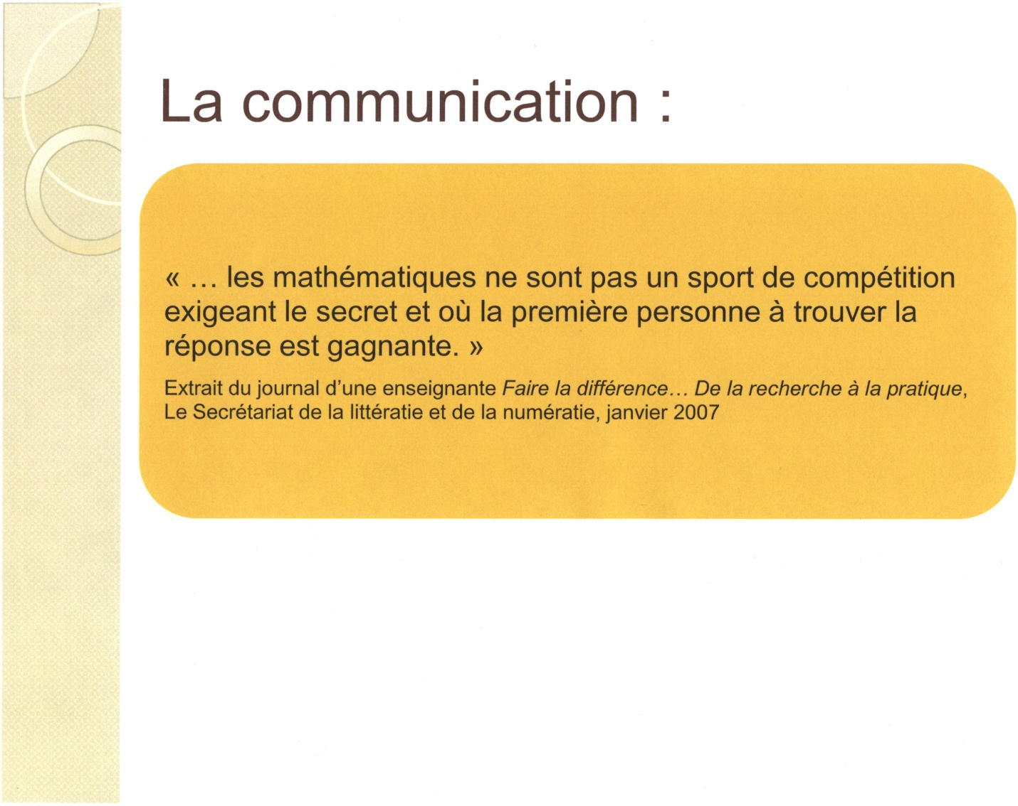

Notes du présentateur :

« … les mathématiques ne sont pas un sport de compétition exigeant le secret et où la première personne à trouver la réponse est gagnante. »

Source : Extrait du journal d’une enseignante Faire la différence … De la recherche à la pratique, Le Secrétariat de la littératie et de la numératie, janvier 2007.
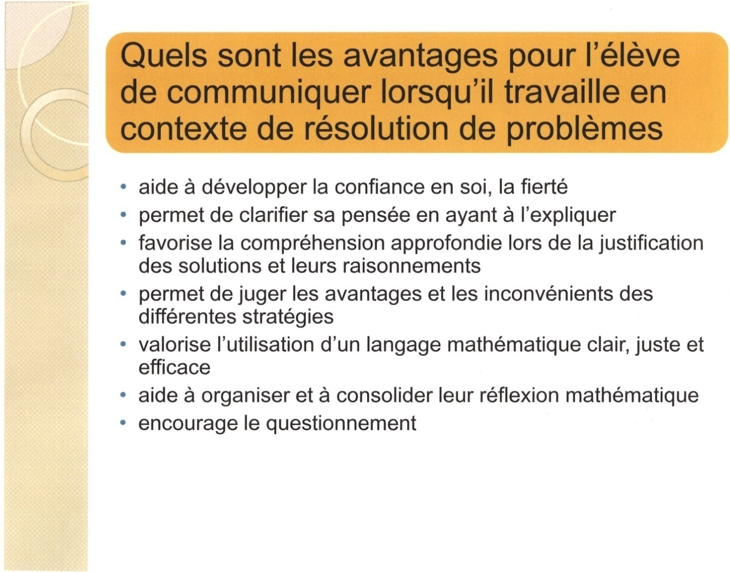

Notes du présentateur :

Quels sont les avantages pour l’élève de communiquer lorsqu’il travaille en contexte de résolution de problèmes?

Un élève est confiant et fier quand il peut démontrer qu’il comprend les mathématiques. Quand il peut expliquer ce qu’il fait, sa compréhension devient plus claire et profonde.

« Le meilleur indice de compréhension d’un concept ou d’une technique, c’est la capacité de l’élève de dire dans ses propres mots ou d’utiliser ses propres procédures pour démontrer ce qu’il ou elle sait. »

Source : Guide d’enseignement efficace des mathématiques de la maternelle à la 6e année : Principes d’enseignement efficace des mathématiques, 2006.
En communicant et en discutant avec d’autres élèves, l’élève a l’occasion de considérer les avantages et désavantages de plusieurs stratégies. Il peut remarquer quand il faut utiliser une stratégie au lieu d’une autre. Il peut poser des questions à d’autres élèves pour entendre leur justification de leur stratégie. Souvent, l’élève hésite à questionner la méthode de l’enseignant. Il tient pour acquis que l’enseignant a toujours raison et que sa méthode est toujours la meilleure. Mais en discutant avec d’autres élèves, l’élève peut trouver par lui-même la stratégie qu’il comprend et qu’il préfère.

« Les activités qui misent sur un échange d’idées entre les élèves les amènent à parler de mathématiques, à appliquer leur raisonnement, à décrire leurs stratégies et surtout à comparer leurs représentations avec celles des autres et à les réviser au besoin. En effet, c’est en examinant les stratégies et les idées proposées par d’autres que les élèves développent une pensée critique et parviennent à reconnaitre et à dégager les forces et les limites d’un argument mathématique. Ce faisant, ils peuvent aussi apprécier la valeur d’un langage mathématique clair, juste et efficace. »

Source : Guide d’enseignement efficace des mathématiques de la maternelle à la 6e année : Communication, 2006.
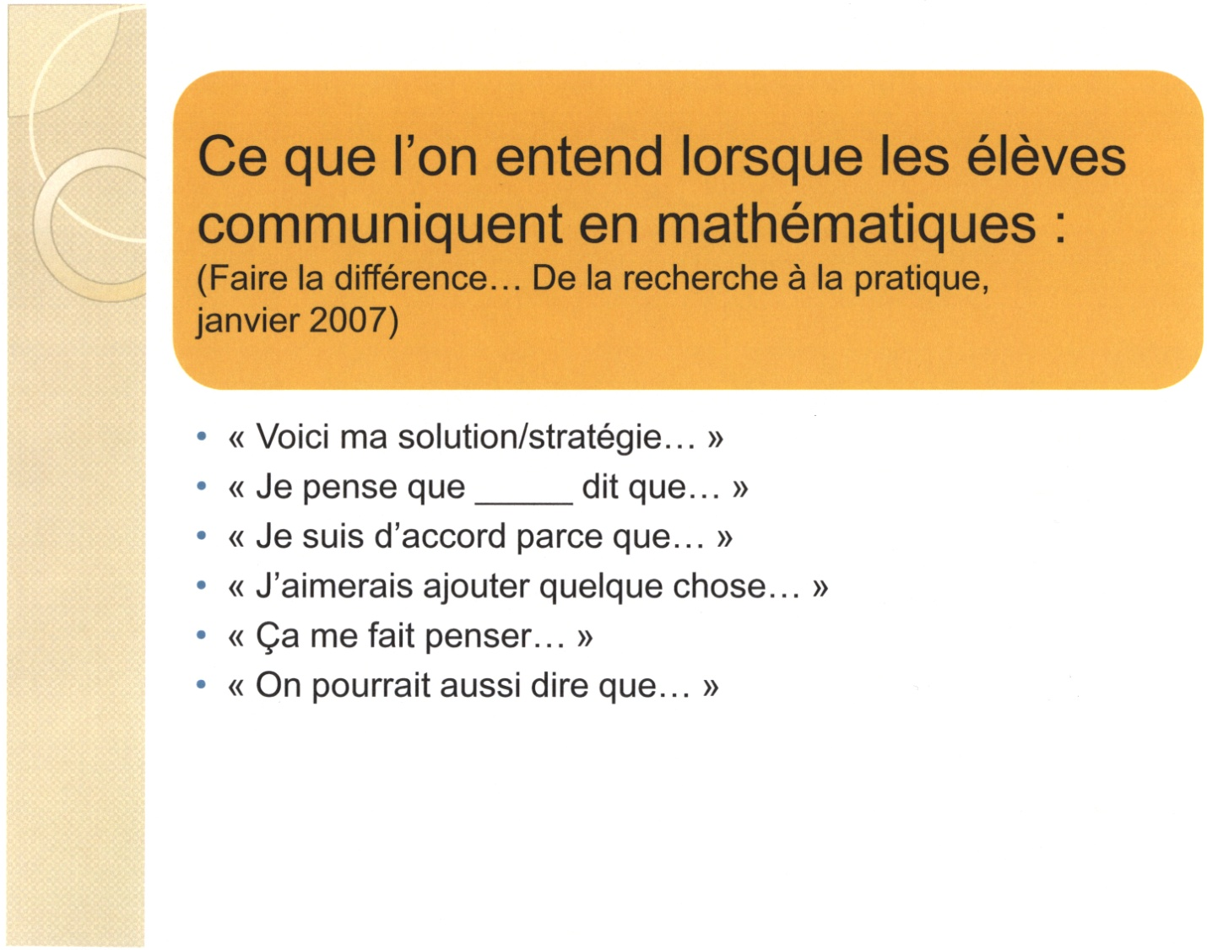

Notes du présentateur :

Ce que l’on entend lorsque les élèves communiquent oralement en mathématiques :

Source : Faire la différence… De la recherche à la pratique, janvier 2007.

L’enseignant peut modeler la communication orale pour ses élèves en leur donnant des bouts de phrases qui les aident à exprimer leurs stratégies personnelles quand ils font des discussions de groupe.

Pour expliquer son raisonnement ou reformuler la stratégie personnelle d’un autre élève :
« Voici ma solution / stratégie … »
« Je pense que _____ dit que … »

Pour appuyer le raisonnement d’un autre élève, expliquer pourquoi et proposer d’autres stratégies :
« Je suis d’accord parce que … »

Pour contester le raisonnement d’un autre élève, expliquer pourquoi et expliquer pourquoi sa stratégie est différente :
« Je ne suis pas d’accord parce que … »

Pour compléter la stratégie personnelle d’un autre élève ou donner des exemples de son propre raisonnement :
« J’aimerais ajouter quelque chose … »

Pour enrichir la discussion en approfondissant les stratégies des autres élèves ou faire le lien avec un autre concept :
« Ça me fait penser … »
« On pourrait aussi dire que … »

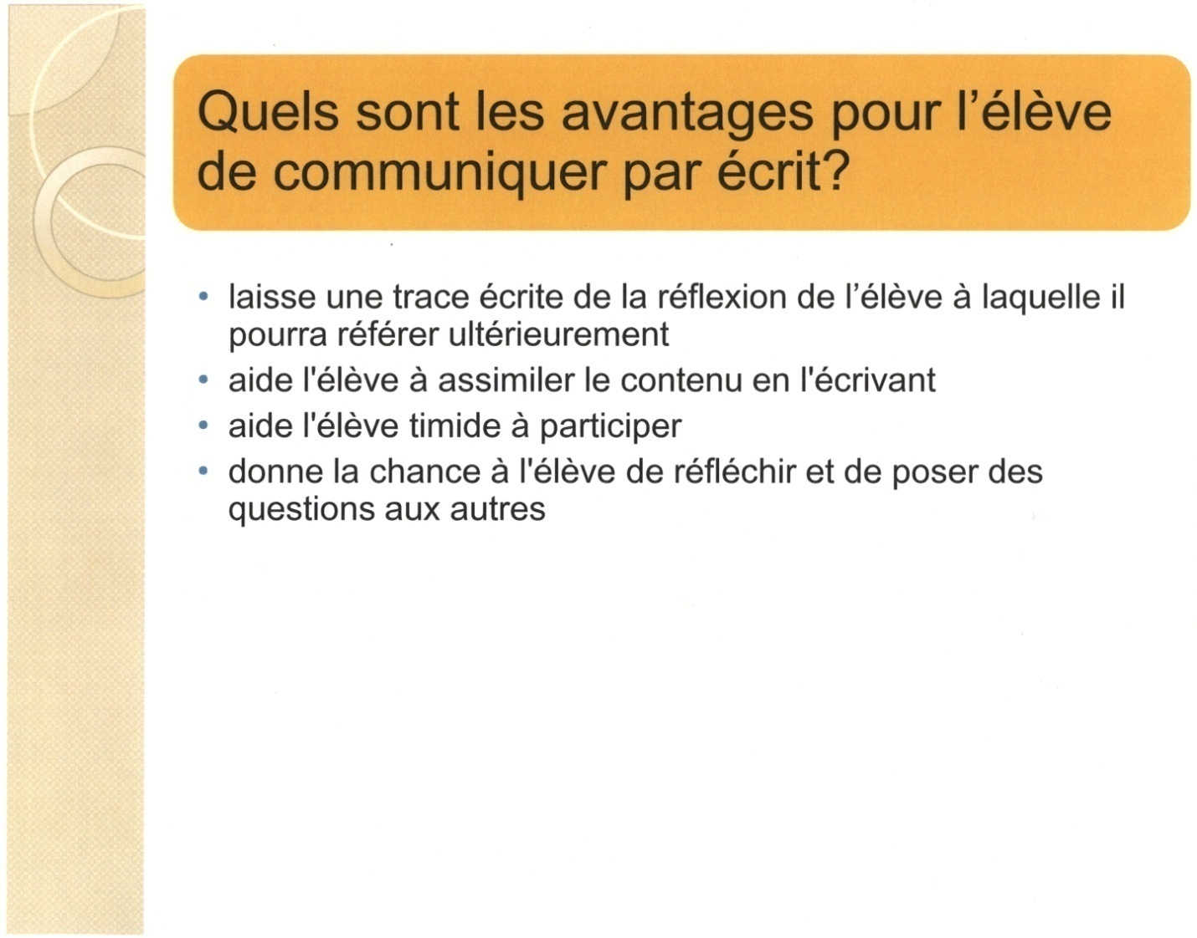

Notes du présentateur :

Quels sont les avantages pour l’élève de communiquer par écrit?

La communication écrite laisse une trace écrite de la réflexion de l’élève à laquelle il pourra se référer ultérieurement.

Pour certains élèves, le fait d’écrire leurs stratégies personnelles les aide à assimiler le contenu, de mieux le comprendre et de s’en souvenir.

En ayant la possibilité d’écrire toutes leurs idées, les élèves plus timides peuvent aussi participer. Avec des stratégies personnelles écrites, ces élèves ont plus de confiance pour présenter leurs idées aux autres.

En écrivant, les élèves ont la chance de réfléchir à leurs stratégies personnelles. Ils peuvent poser des questions aux autres élèves ou à leur enseignant pour s’assurer qu’ils comprennent les concepts.

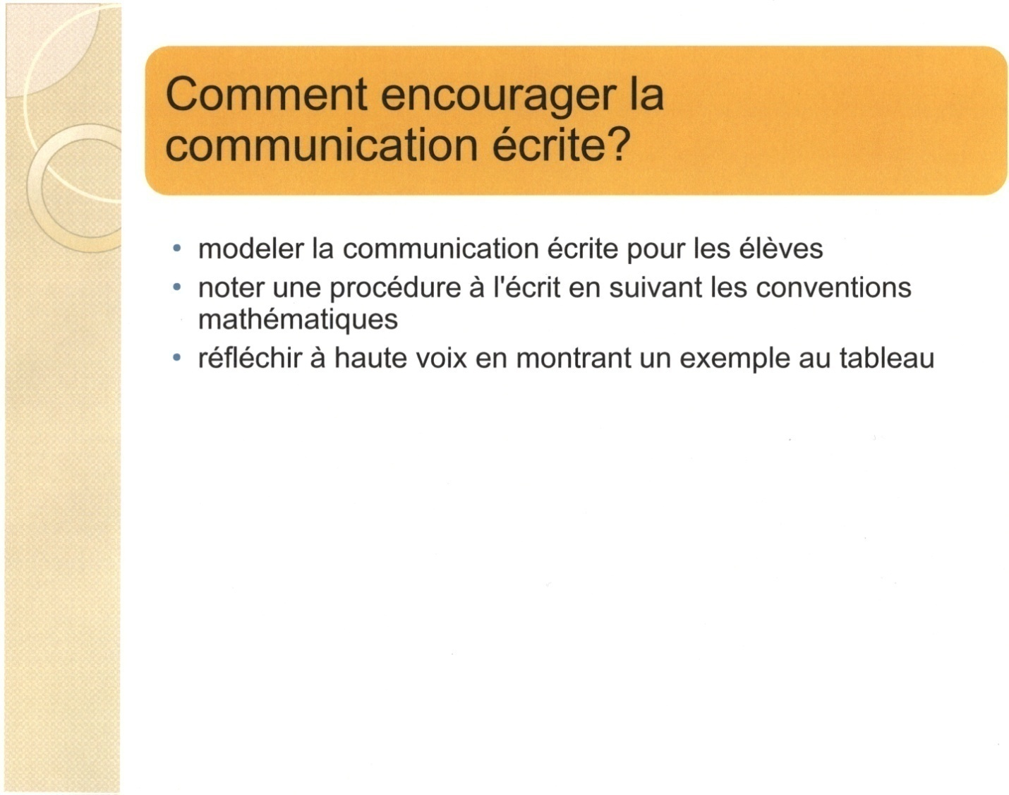

Notes du présentateur :

Comment encourager la communication écrite?

L’enseignant devrait modeler la communication écrite pour ses élèves. Il devrait noter une procédure à l’écrit en suivant les conventions mathématiques comme les règles de grammaire. L’enseignant pourrait réfléchir à haute voix et montrer un exemple au tableau ou montrer des exemples d’autres élèves. De cette façon, les élèves auront un exemple de ce qui est attendu d’eux.

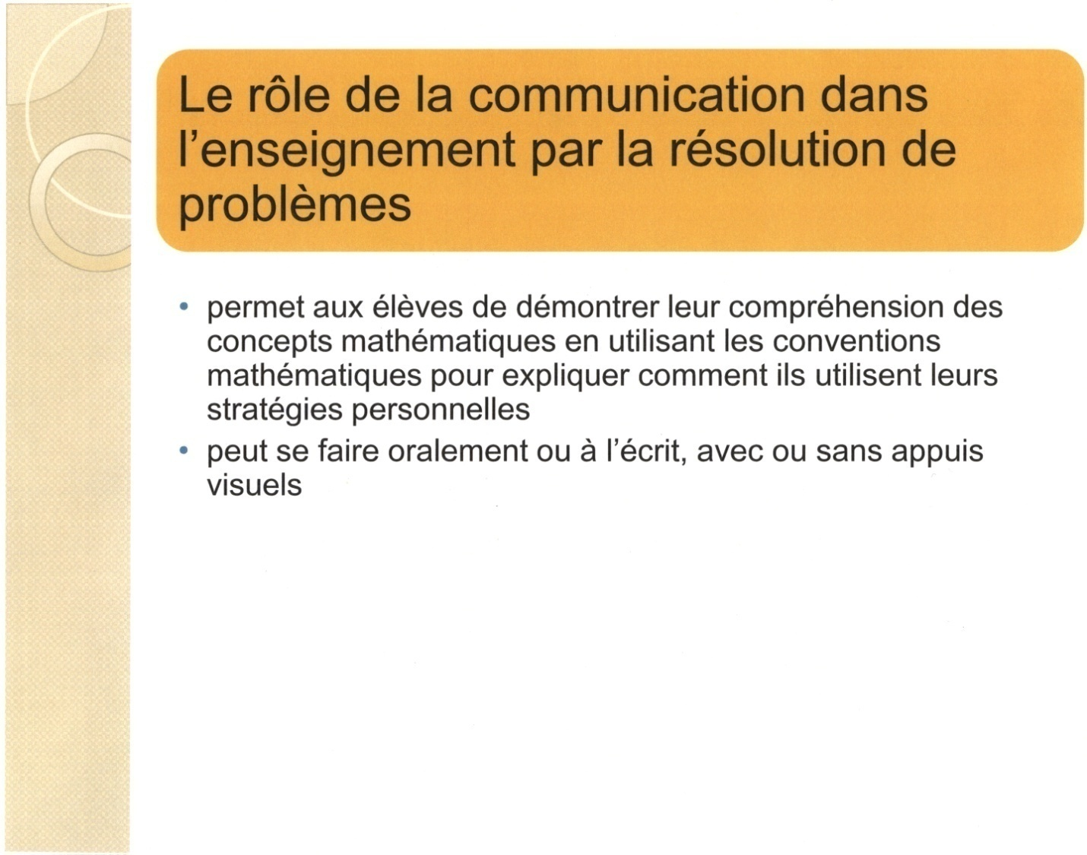

Notes du présentateur :

Le rôle de la communication dans l’enseignement par la résolution de problèmes.

La communication joue un rôle important dans l’enseignement par la résolution de problèmes, car elle permet aux élèves de démontrer leur compréhension des concepts mathématiques en utilisant les bonnes conventions mathématiques pour expliquer comment ils utilisent leurs stratégies personnelles. Cette communication peut se faire oralement ou à l’écrit, avec ou sans appuis visuels.

La différenciation

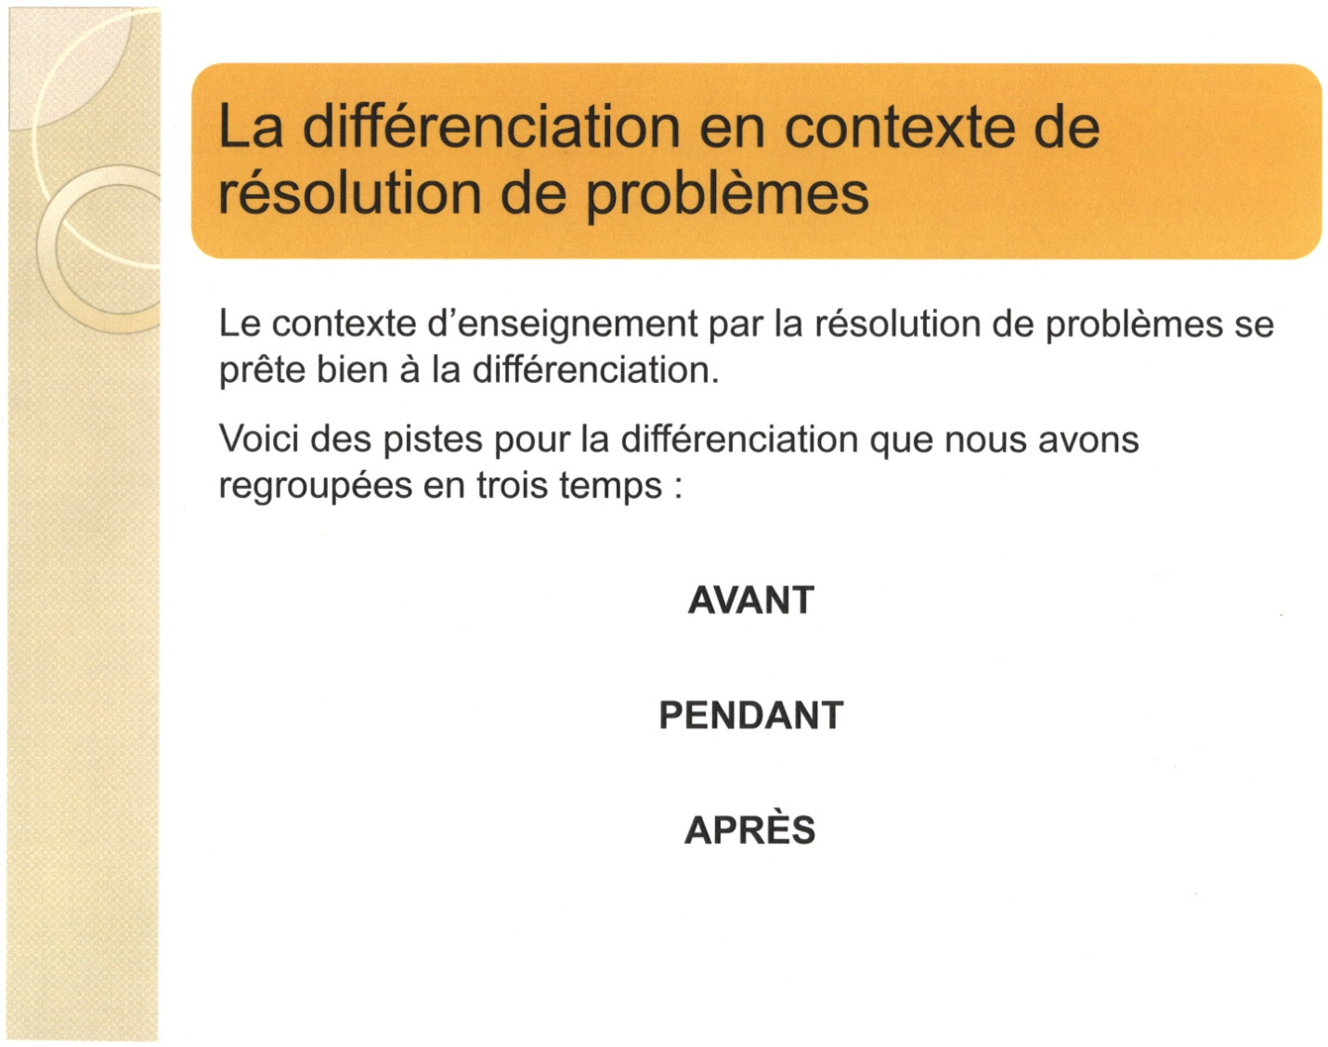

Notes du présentateur :

La différenciation est un fil conducteur qui est présent dans tout le document. Cependant, vous trouverez dans la présente section, des pistes propres au contexte de la résolution de problèmes. Les pistes sont regroupées en trois catégories : Avant, Pendant et Après.

Avant
- Mettre seulement un problème par page.
- Présenter le problème oralement.
- Biffer les mots qui ne sont pas essentiels à la compréhension de l’énoncé du problème.
- Garder à jour un babillard contenant le vocabulaire mathématique employé en classe auquel l’élève pourra se référer. Les mots y sont définis et illustrés.
- Offrir un choix de problèmes ou un choix de contexte pour le problème.
- Varier les groupes de travail.
- Si le problème se retrouve dans un livre, enseignez explicitement les différentes caractéristiques de l’infographie du livre : texte en gras, grosseur de la police, signification du texte par rapport à son emplacement (sous une image, au-dessus d’un graphique, etc.).
- Choisir un problème qui est lié à la vie réelle de l’élève.
- Modifier les données numériques du problème (par exemple, remplacer 8 et 12 par 10 et 13).
- Placer la question en tête de l’énoncé.
- Afin de faciliter la représentation du problème, présenter les évènements dans l’ordre habituel. D’abord… ensuite… puis.

Pendant
- Permettre à l’élève de représenter le problème à l’aide de matériel de manipulation, de dessins, d’objets concrets. Approche sans crayon. (voir prochaine diapositive)
- Permettre à l’élève d’utiliser des surligneurs de différentes couleurs afin d’identifier ce qu’il sait, ce qu’il doit chercher, etc.
- Accompagner l’élève en le questionnant afin de clarifier sa pensée.
- Prévoir des temps d’arrêt où les élèves partagent, en grand groupe ou en petit groupe, les étapes qu’ils ont parcourues jusqu’à maintenant, ce qu’ils croient devoir faire maintenant et les questions qui demeurent selon eux en suspens.
- Reformuler le problème à l’oral dans un style narratif pour que la situation devienne plus explicite.
- Laisser l’élève « faire fausse route »; grâce à votre questionnement, lors de ces interactions avec ses pairs, il sera appelé à expliquer son raisonnement et c’est en le faisant qu’il se rendra compte qu’il fait fausse route. Cette prise de conscience aide l’élève à s’approprier son cheminement de compréhension et à préserver sa confiance en ses habiletés en mathématiques.

Après
- Accepter plus d’une solution pourvu que le raisonnement mathématique soit plausible.
- Les « erreurs » deviendront plutôt des découvertes et permettront de mettre à l’épreuve les différentes stratégies personnelles des élèves.
- Permettre une variété de façons de présenter le travail.
- Faire un retour, individuellement ou en groupe, sur ce qui a été découvert lors de la résolution du problème.
- Varier les formes de retour sur la tâche (journal de mathématiques, discussion avec les pairs, tableau récapitulatif collectif, etc.).
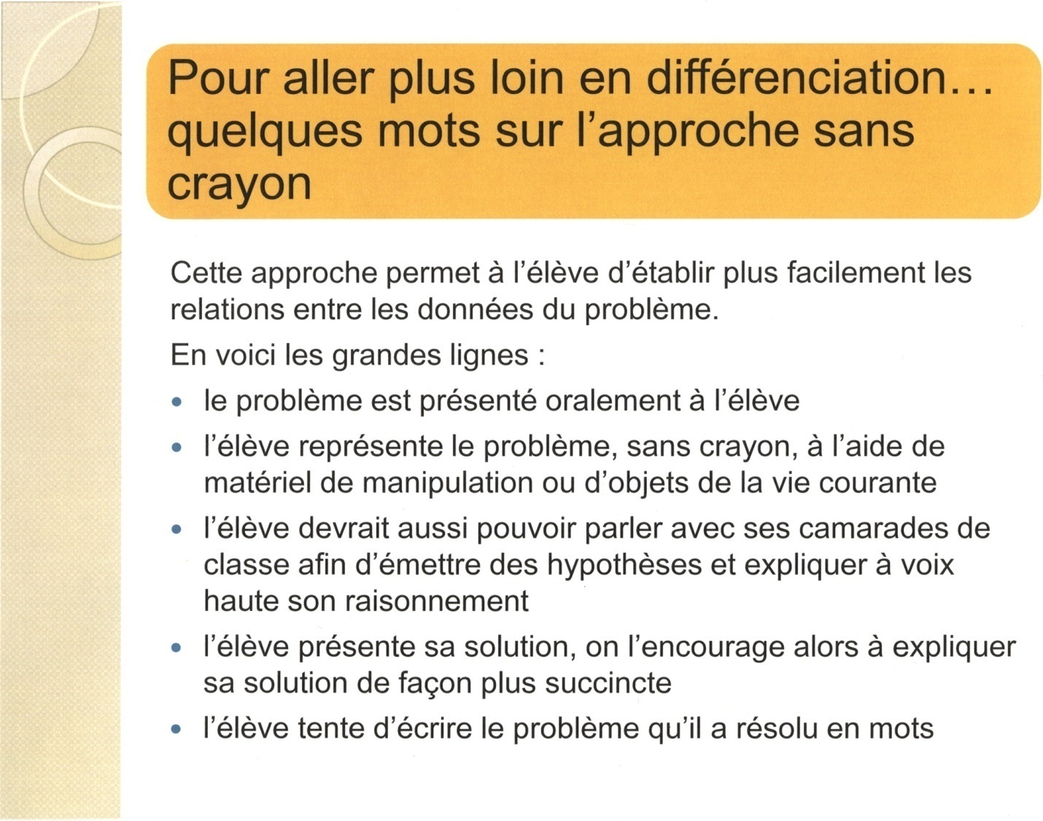

Notes du présentateur :

L’auteur Constance Kamii consacre tout un ouvrage à cette approche. Nous tâcherons ici d’en résumer les grandes lignes.

D’abord, le problème est présenté oralement à l’élève. Ensuite, on lui demande de représenter le problème, sans crayon, à l’aide de matériel de manipulation ou d’objets de la vie courante. Cette approche permettrait à l’élève d’établir plus facilement les relations entre les données du problème. L’élève devrait aussi pouvoir parler avec ses camarades de classe afin d’émettre des hypothèses et expliquer à voix haute son raisonnement.

Une fois terminé, l’élève présente sa solution; on l’encourage alors d’expliquer sa solution de façon plus succincte.

L’enseignante pourrait alors demander à l’élève de tenter d’écrire le problème qu’il a résolu en mots. Cette activité pourrait se faire en grand groupe, en équipes ou individuellement, selon le niveau d’habileté de chacun. Cette étape offre une occasion très riche de développer le vocabulaire chez les élèves.
Plusieurs évènements de la vie quotidienne en salle de classe se prêtent à l’approche sans crayon.

Prenons, par exemple, les formulaires de permissions pour les différentes activités organisées par l’école. Au lieu de comptabiliser les formulaires vous-même et de vérifier qui n’a pas encore retourné son formulaire, pourquoi ne pas faire participer les élèves? Demandez-leur :
- Avons-nous tous les formulaires dont nous avons besoin?
- Combien nous en manque-t-il?
- Combien d’élèves ont apporté leur formulaire ce matin?
- Combien en avions-nous hier?
- Combien de formulaires nous manque-t-il?

[Cette page est intentionnellement laissée en blanc.]
Différencier un problème

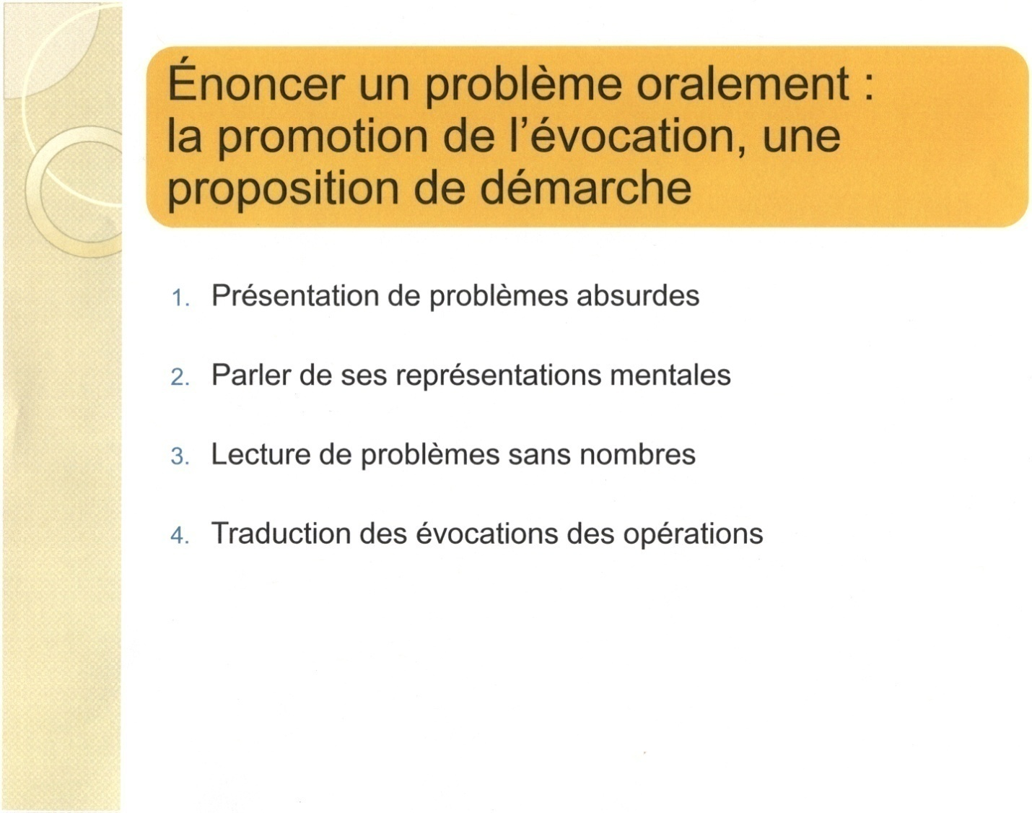

Notes du présentateur :

Cette prochaine section propose une démarche afin de promouvoir l’évocation mentale d’un problème. Seulement quelques éléments de la démarche sont expliqués dans le présent document; la démarche complète est expliquée plus en détail dans le livre intitulé : Résolution de problèmes (voir bibliographie). Cette méthode de l’évocation du problème ne se situe plus dans le contexte de l’apprentissage par la résolution de problèmes. Il s’agit plutôt ici d’une rééducation, d’une méthode pour tenter d’éliminer les difficultés que pourraient connaitre certains élèves lorsqu’ils seront placés en contexte de résolution de problèmes.

Lorsqu’on lit un énoncé à un élève, il est possible qu’il arrive facilement à percevoir les éléments du problème, par exemple, pomme, Jean, Marie. Le fait de penser à pomme, Jean et Marie ne permet pas assurément à l’élève de résoudre le problème. Le manque de contexte entourant le problème ou un contexte trop artificiel rend la représentation du problème très difficile pour la majorité des élèves.
L’élève doit avoir le temps de structurer ses perceptions afin qu’elles deviennent des évocations. Par exemple, la perception de pomme, Jean et Marie peut devenir une évocation verbale ou visuelle de Marie qui donne 3 de ses pommes à Jean.

Voici les quelques étapes que nous avons retenues pour le présent ouvrage :

- Présentation de problèmes absurdes

Lire des problèmes absurdes aux élèves leur permet de développer leur pensée critique lorsqu’ils sont en situation de résolution de problèmes.

Par exemple : Un poteau mesure 1 mètre le matin. Combien mesurera-t-il en après-midi?

- Parler de ses représentations mentales

Lire un problème facile aux élèves et animer la discussion de façon à ce que tous aient la chance de partager leur évocation du problème. Certaines évocations seront :
- auditives (l’élève réentend le problème dans sa tête);
- d’autres seront verbales (l’élève s’entend raconter le problème dans sa tête ou il le dit à voix haute); et
- d’autres seront visuelles (l’élève voit des images dans sa tête ou il dessine ce qu’il voit ou encore il utilise du matériel de manipulation pour illustrer le problème).

- Lecture de problèmes sans nombres

Lire un problème aux élèves en omettant les nombres. Lorsqu’un élève n’arrive pas à évoquer le problème, il a tendance, par souci de conformité, à regarder seulement les chiffres sans se soucier du sens et à les « placer ensemble » de façon à obtenir une réponse. Omettre les nombres lors de la lecture à l’oral du problème favorise l’évocation. Remplacer les nombres par des expressions telles que « le double de », « moins que », « plus petit », etc., de façon à encourager le développement des grandes idées relationnelles entre les données du problème. Par la suite, le problème peut être relu, lentement, avec les nombres.

- Traduction des évocations des opérations

L’évocation des opérations mathématiques peut être difficile pour certains élèves. Il s’agit ici de pallier cette difficulté en convenant avec les élèves d’un mouvement, d’un geste que vous ferez lors de la lecture du problème afin de représenter les différentes opérations. Par exemple, vous mimerez la soustraction lorsque vous lirez que Marie a 12 pommes et qu’elle en donne (sous-entend la soustraction) 7 à Jean.
Ce ne sont ici que quelques pistes afin d’aider l’élève en difficulté dans le contexte de la résolution de problèmes. Vous trouverez plusieurs autres pistes de différenciation dans la section Évaluation du présent document.

Mieux comprendre la complexité d’un problème

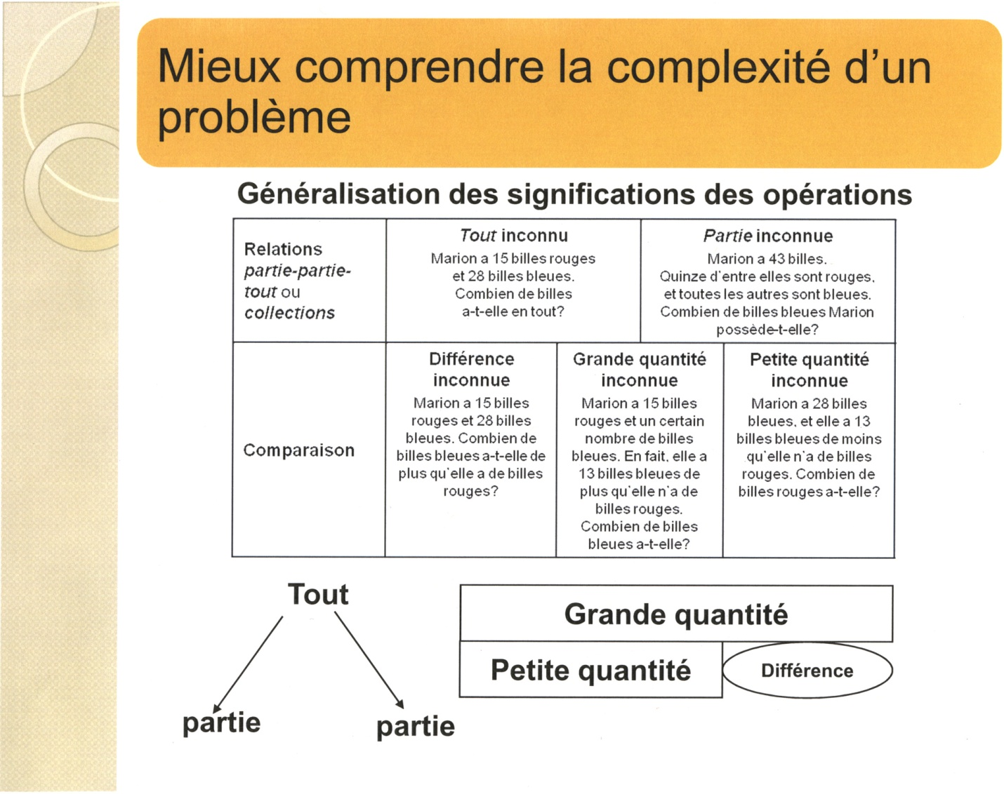

Notes du présentateur :

Lorsqu’on place les élèves en contexte de résolution de problèmes, il importe de prendre conscience de la complexité du problème dans lequel ils se retrouveront.

Il existe plusieurs moyens d’analyser un problème. Nous proposons d’abord une méthode toute simple, qui peut se faire en quelques secondes. Cette méthode d’analyse s’applique à la quasi-totalité des types de problèmes.

Il s’agit en effet de se représenter le problème comme ayant une ou des parties et un tout. Selon le problème, l’élève devra trouver le tout ou une des parties.

On peut juger de la complexité d’un problème en déterminant le nombre de parties qui le compose et le nombre d’éléments manquants.

Le tableau ci-dessus illustre des problèmes d’additions et de soustractions.
Modifier un problème

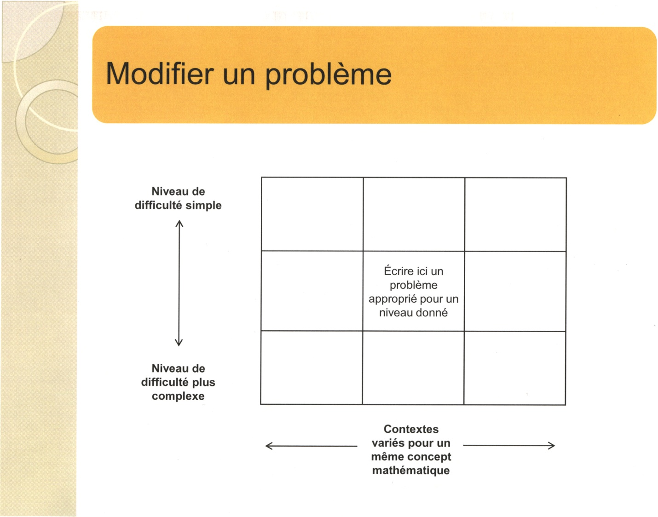

Notes du présentateur :

Nous vous proposons maintenant une méthode pour modifier un problème afin qu’il réponde mieux aux besoins de vos élèves.

Utilisez une feuille format lettre (Document H) que vous allez plier en trois sur le sens de la longueur et encore en trois sur le sens de la largeur. Placez votre problème de départ dans la case du milieu.

Dans la section immédiatement inférieure au problème initial, écrivez-en une nouvelle version afin d’en augmenter le degré de difficulté, puis écrivez-en une autre version dans la section immédiatement supérieure afin d’en diminuer le degré de difficulté.

Puis de gauche à droite, variez les contextes, mais conservez les mêmes concepts mathématiques. Répétez ce procédé pour les trois lignes et les trois colonnes.

[Cette page est intentionnellement laissée en blanc.]

Évaluation

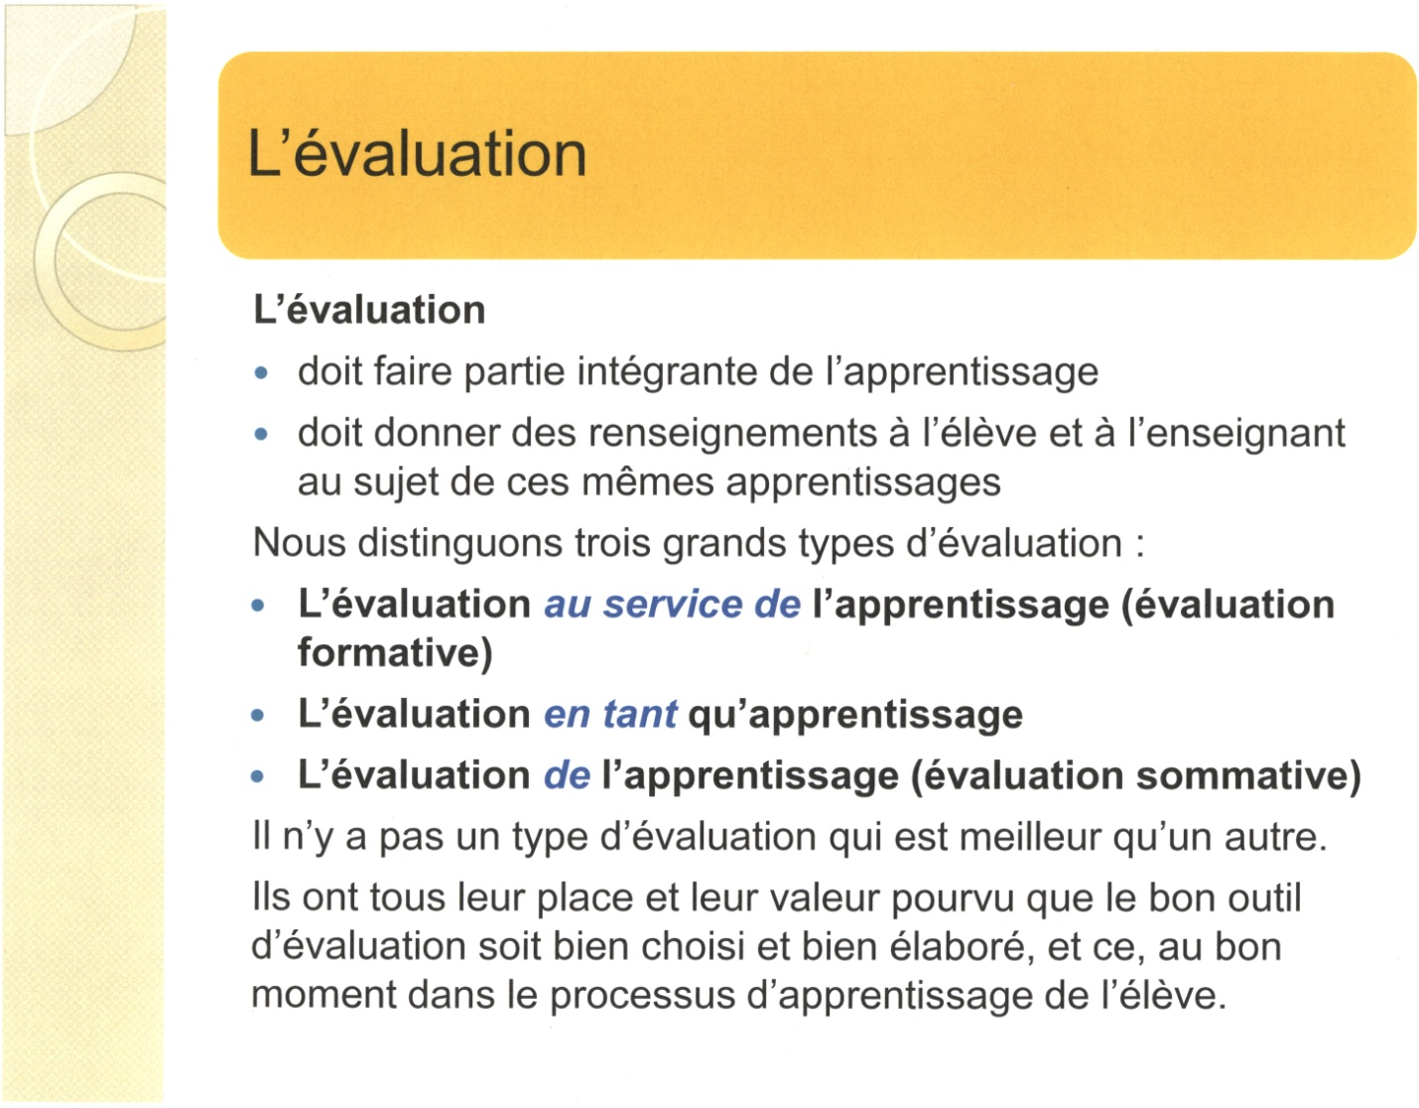

Notes du présentateur :

L’évaluation doit faire partie intégrante de l’apprentissage et doit donner des renseignements à l’élève et à l’enseignant au sujet de ces mêmes apprentissages.

L’évaluation au service de l’apprentissage (évaluation formative)

On la définit comme étant un processus continu qui permet aux enseignants de suivre l’évolution de leurs élèves au jour le jour et d’adapter leur enseignement aux besoins réels des élèves.

Ce type d’évaluation permet aux élèves d’obtenir aux moments opportuns les rétroactions précises dont ils ont besoin pour ajuster leur apprentissage.

Rôles des enseignants dans l’évaluation au service de l’apprentissage

L’évaluation au service de l’apprentissage se produit pendant toute la durée du processus d’apprentissage. Elle est interactive et permet aux enseignants :
  - d’adapter leur enseignement aux résultats d’apprentissage;
  - de déterminer les besoins d’apprentissage particuliers des élèves ou des groupes;
  - de sélectionner et d’adapter le matériel et les ressources;
  - de concevoir des stratégies de pédagogie différenciée et de créer des occasions d’apprentissage pour aider individuellement les élèves à progresser;
  - de fournir immédiatement des commentaires et une orientation aux élèves.

Différencier l’apprentissage

Lorsque les enseignants se concentrent sur ce type d’évaluation, ils font constamment des comparaisons entre les attentes du programme d’études et le continuum d’apprentissage de chaque élève, et ils adaptent leur enseignement, leurs groupements et leurs ressources. Chaque élève peut donc obtenir le matériel, le soutien et l’orientation dont il a besoin pour progresser sans se sentir inutilement confus et frustré.

L’évaluation en tant qu’apprentissage

Ce type d’évaluation permet à l’élève de s’engager dans un processus d’autoévaluation et d’accepter d’être évalué par ses pairs. Ce type d’évaluation lui permet aussi d’apprendre comment interpréter de nouvelles informations et établir des relations entre ces informations et ses connaissances antérieures pour ensuite les utiliser pour poursuivre son apprentissage.

Rôles des enseignants dans l’évaluation en tant qu’apprentissage

Une grande participation des élèves au processus d’évaluation ne diminue pas pour autant les responsabilités des enseignants.

Pour ce qui est de promouvoir l’autonomie des apprenants par l’évaluation en tant qu’apprentissage, le rôle de l’enseignant consiste à :
  - montrer et enseigner les habiletés en autoévaluation;
  - aider les élèves à se fixer des objectifs et veiller à leurs progrès par rapport à ces objectifs;
  - fournir des exemples et des pratiques exemplaires et de travail de qualité illustrant les résultats d’apprentissage prescrits;
  - élaborer, avec les élèves, des critères bien définis concernant les pratiques exemplaires;
  - aider les élèves à trouver des mécanismes de rétroaction interne ou d’autoévaluation pour qu’ils confirment et remettent en question leur raisonnement, et pour qu’ils s’habituent à l’ambigüité et à l’incertitude qui accompagnent inévitablement l’apprentissage de quelque chose de nouveau;
  - fournir des occasions régulières et stimulantes de s’exercer pour que les élèves deviennent confiants et compétents en autoévaluation;
  - veiller au processus métacognitif des élèves ainsi qu’à leur apprentissage, et fournir des commentaires descriptifs;
  - créer une atmosphère où les élèves ne craignent pas de prendre des risques et où ils peuvent facilement compter sur un soutien.

Différencier l’apprentissage

L’évaluation en tant qu’apprentissage établit les conditions qui permettent aux élèves et aux enseignants de discuter des sujets suivants : ce que les élèves apprennent; ce que réussir son apprentissage signifie; ce que chacun peut faire pour progresser dans son apprentissage; quels sont les objectifs personnels qui ont été atteints; quels autres objectifs encore plus stimulants peuvent être adoptés.

L’évaluation de l’apprentissage (évaluation sommative)

L’évaluation de l’apprentissage est un compte rendu ponctuel qui permet à l’enseignant, à chaque élève et à ses parents de savoir dans quelle mesure l’élève a complété et réussi ses tâches et ses activités d’apprentissage.

Rôles des enseignants dans l’évaluation de l’apprentissage

Une évaluation de l’apprentissage efficace exige que les enseignants :
  - expliquent pourquoi ils procèdent à une telle évaluation à un moment donné;
  - expliquent clairement l’apprentissage souhaité;
  - prévoient des processus qui permettent aux élèves de faire état de leurs compétences et leurs habiletés;
  - offrent d’autres mécanismes pour évaluer les mêmes résultats d’apprentissage;
  - accompagnent leurs jugements de points de référence connus et justifiables;
  - effectuent le travail d’interprétation avec transparence;
  - décrivent le processus d’évaluation;
  - prévoient des formes de recours en cas de désaccord sur les décisions.

Avec l’aide de leurs enseignants, les élèves peuvent envisager les tâches associées à l’évaluation de l’apprentissage comme des occasions de faire état de leur compétence ainsi que de l’intensité et de l’ampleur de leur apprentissage.

Différencier l’apprentissage

Dans le contexte de l’évaluation de l’apprentissage, la différenciation se manifeste dans l’évaluation proprement dite. Cela n’aurait pas beaucoup de sens de demander à une personne myope de montrer sa compétence en conduite sans ses lunettes.

Quand l’automobiliste porte des lunettes, l’examinateur peut avoir une idée assez exacte de la capacité de la personne à conduire et il peut témoigner de sa compétence.

De la même façon, dans le domaine de l’évaluation de l’apprentissage, la différenciation exige que des mesures soient prises pour permettre aux élèves de faire la lumière sur un apprentissage donné. Diverses formes d’évaluation offrent de multiples façons de rendre l’apprentissage de l’élève évident aux yeux de l’enseignant.

Il est possible de faire la démonstration d’un résultat d’apprentissage particulier à l’aide de représentations visuelles, orales, ou écrites.

Tant que l’écriture ne constitue pas un élément explicite du résultat d’apprentissage, les élèves qui ont des difficultés avec la langue écrite, par exemple, ont alors les mêmes chances de démontrer leur apprentissage que les autres élèves.

Diverses formes d’évaluation offrent de multiples façons de rendre l’apprentissage de l’élève évident aux yeux de l’enseignant.

Planifier l’évaluation

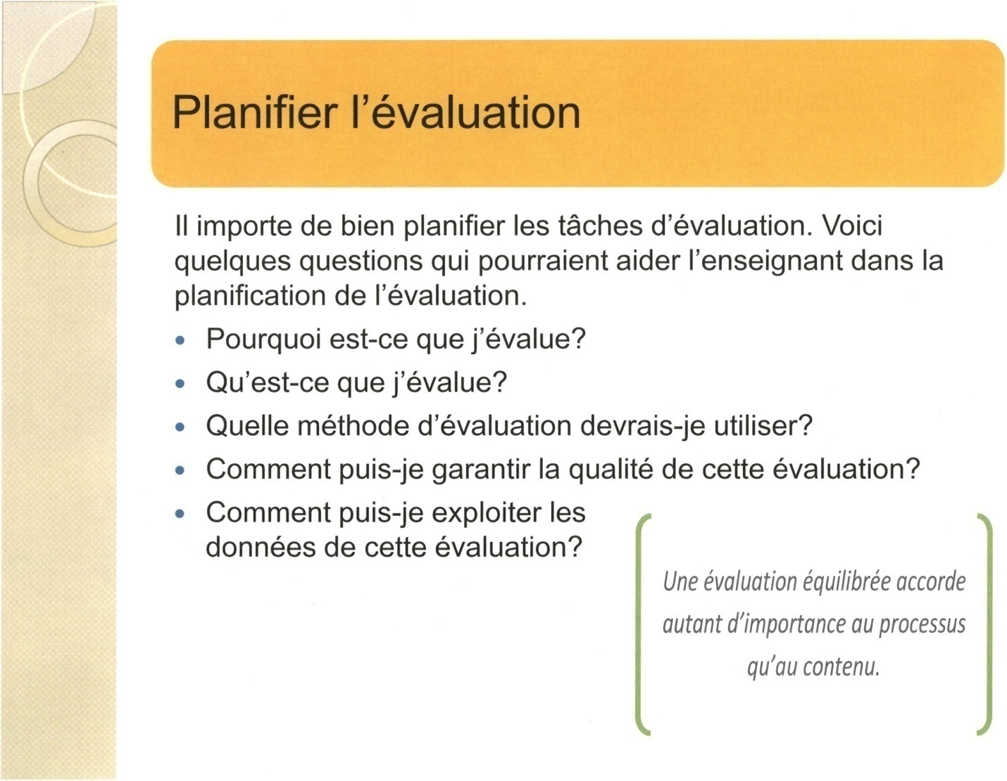

Notes du présentateur :

Faites ressortir les idées des enseignants pour ces questions.
- Pourquoi est-ce que j’évalue?
- Qu’est-ce que j’évalue?
- Quelle méthode d’évaluation devrais-je utiliser?
- Comment puis-je garantir la qualité de cette évaluation?
- Comment puis-je exploiter les données de cette évaluation?

Encouragez-les à partager leurs idées pour le moment. Des pistes de réponses seront proposées aux diapositives suivantes.

Quelques possibilités d’outils d’évaluation

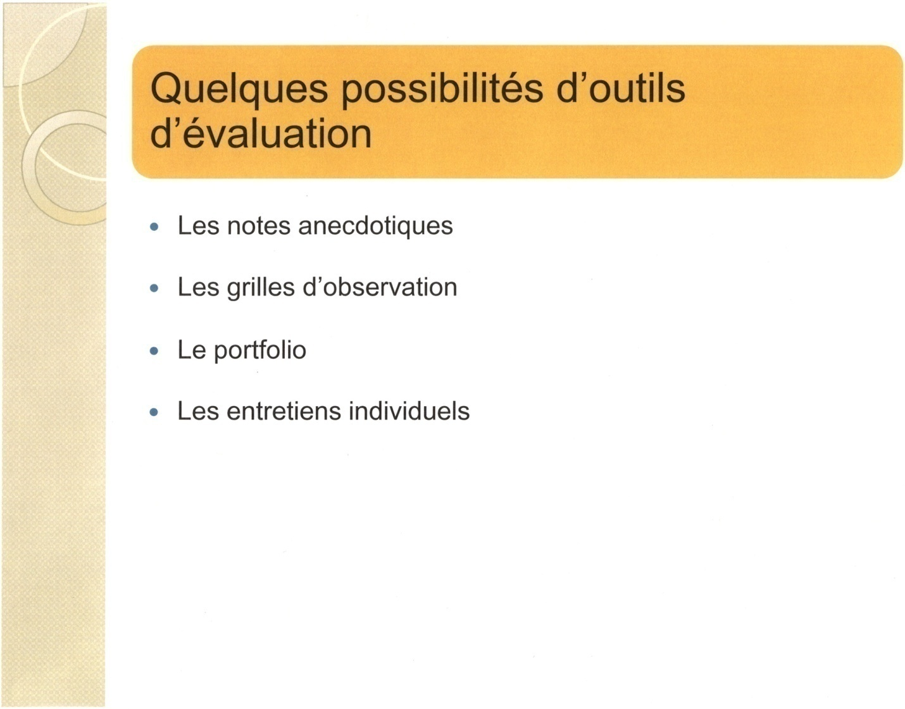

Notes du présentateur :

Les notes anecdotiques

Ce que c’est :
Des notes brèves, descriptives et centrées sur des résultats d’apprentissage spécifiques.

Leur utilité :
Pour recueillir de l’information concernant le développement d’un élève, ses besoins particuliers ou des comportements particuliers.

Pour qui :
Peut être pour l’enseignant, l’élève ou les parents.

Considérations à prendre en ligne de compte afin d’assurer la qualité de cet outil :
- Dater toutes les observations.
- Être bref et succinct.
- Écrire sur le moment afin d’éviter les oublis.
- Rester objectifs et miser sur les forces des élèves.
- Varier le moment et les types d’activités pour la prise de notes.

Les grilles d’observation

Ce que c’est :

Outil d’observation d’un élève en particulier ou du groupe, visant à recueillir de l’information sur le rendement des élèves par rapport aux résultats d’apprentissage spécifiques du programme d’études.

Leur utilité :

Dans le contexte de la résolution de problèmes, l’observation des élèves permet aux enseignants de découvrir les conditions qui sont les plus favorables au succès. Par exemple, quel est le comportement d’un élève en particulier lorsqu’il rencontre des difficultés? Lors du travail d’équipe, est-ce que le fait d’interagir avec les autres contribue favorablement à son apprentissage ou au contraire, est-ce un facteur nuisant à sa concentration?

Pour qui :

D’abord pour l’enseignant afin de mieux comprendre et connaitre les élèves, mais aussi pour les élèves afin qu’ils puissent s’améliorer et prendre conscience de leur comportement en tant qu’apprenants.

Considérations à prendre en ligne de compte afin d’assurer la qualité de cet outil :
- Dater toutes les observations.
- Informer les élèves de la démarche d’observation.
- S’assurer que les élèves connaissent et comprennent les critères choisis.
- Partager les observations avec les élèves.

- Lors du partage, relier chaque observation à un comportement ou une attitude favorisant l’apprentissage (ou regrouper certaines observations). Par exemple, lorsque vous mentionnez à un élève que vous avez observé qu’il écoutait vraiment les suggestions de ses camarades lors du travail d’équipe de la résolution de problèmes, ajoutez que vous croyez que ce comportement a eu pour effet d’enrichir le travail du groupe et de permettre à tous les membres de l’équipe de se sentir impliqués.

Le portfolio

Ce que c’est :

Une collection de travaux et d’autoévaluations qui sont habituellement choisis par les élèves et qui permettent de rendre compte des progrès d’un élève au fil de l’année.

Leur utilité :

Dans le cas particulier de la résolution de problèmes, les portfolios peuvent servir à montrer la progression de l’efficacité de l’élève à résoudre des problèmes. L’outil peut aussi démontrer comment les stratégies personnelles de l’élève ont évolué, comment il est passé du concret à l’abstrait dans son approche de travail.

Pour qui :

Pour l’élève, l’enseignant et les parents.

Considérations à prendre en ligne de compte afin d’assurer la qualité de cet outil :
- Le garder à jour.
- Doit être organisé.
- Inclure des descriptions détaillées au sujet de certains travaux.
- Doit refléter ce que l’élève sait et ce qu’il est capable de faire par rapport aux résultats d’apprentissage spécifiques du programme d’études.
- Inclure une note écrite par l’élève qui explique pourquoi, selon lui, ce travail est bien fait et pourquoi il en est fier.

Les entretiens individuels

Ce que c’est :

Entretien au cours duquel l’enseignant peut poser des questions spécifiques sur la démarche de l’élève pour résoudre un problème.

Leur utilité :

C’est lors de ces entretiens que l’élève a vraiment la chance de parler de ses stratégies personnelles et qu’il peut clarifier sa pensée tout en étant guidé par les questions ouvertes de l’enseignant. Les entretiens permettent de mettre en évidence les connaissances de l’élève, mais aussi les connaissances erronées qui pourraient nuire à son progrès.

Pour qui :

Pour l’élève et l’enseignant.

Considérations à prendre en ligne de compte afin d’assurer la qualité de cet outil :
- Les entretiens ne doivent pas être longs pour être efficaces.
- Ils peuvent se faire à intervalles réguliers ou sporadiquement lorsque le besoin se fait sentir.
- Les entretiens peuvent être enregistrés.
- Lors de l’entretien, imposer un moment d’attente à l’élève avant qu’il ne donne une réponse. Notez que cet énoncé ne vient pas contredire l’énoncé numéro 1. En effet, l’enseignant pourrait bien mener l’entretien en préparant des questions ciblées, qui seraient moins nombreuses que lors d’une conversation spontanée et qui permettraient de faire ressortir des informations bien précises.

L’élaboration des grilles d’évaluation

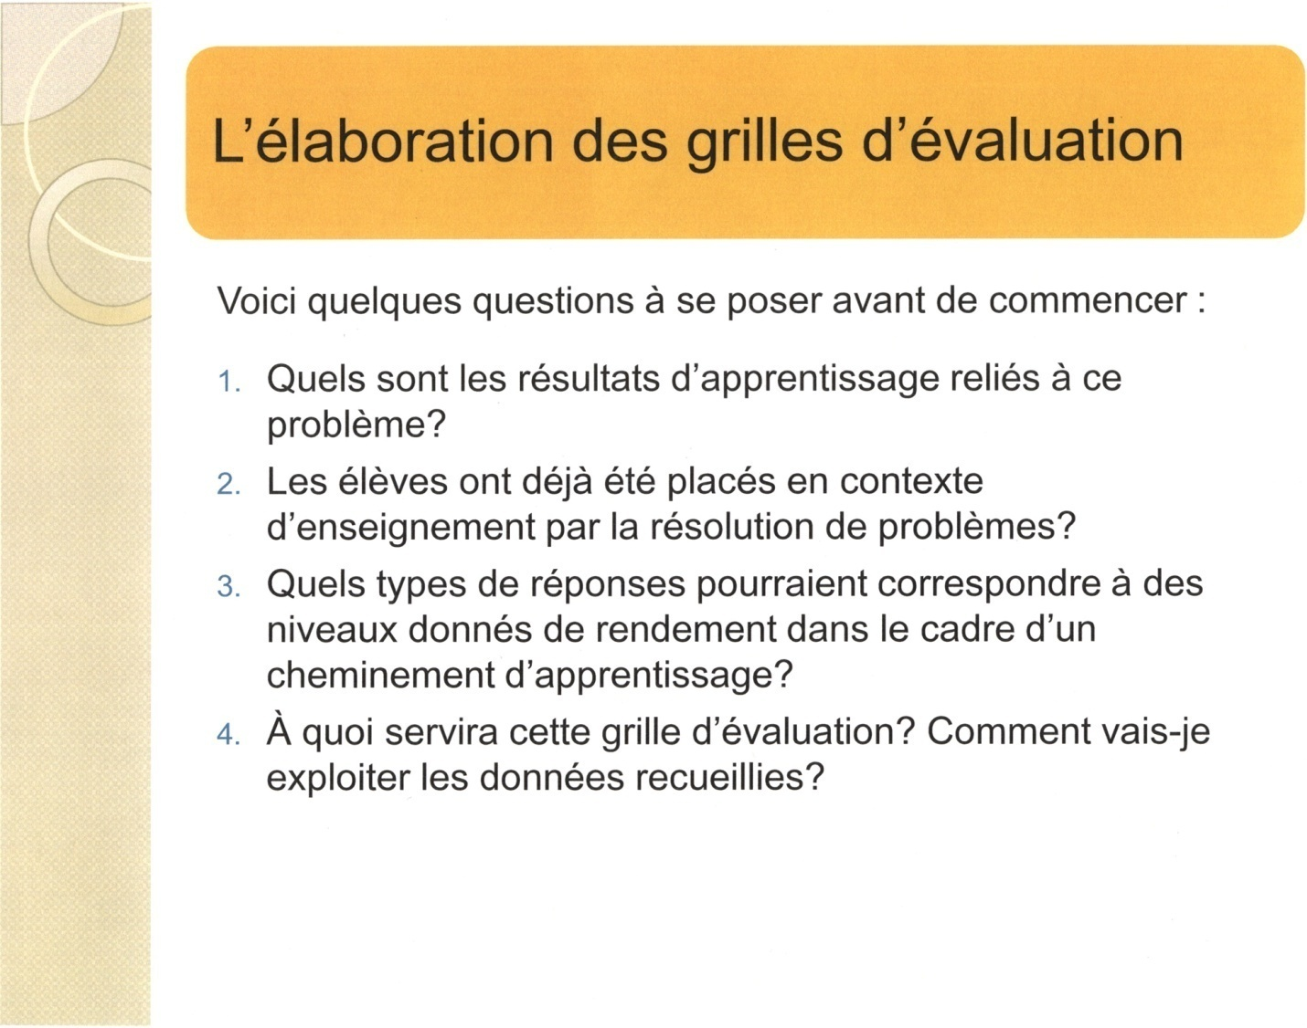

Notes du présentateur :

Nous vous suggérons ici deux façons de procéder pour élaborer votre grille d’évaluation.

Peu importe la méthode d’élaboration choisie, déterminez les nombres de niveaux de votre grille d’évaluation selon les normes de votre conseil scolaire.

1re démarche :

Pour chacun des niveaux, décrivez tous les aspects du travail attendu en variant les adverbes et les adjectifs, puis en utilisant les verbes associés aux résultats d’apprentissage correspondant au contexte de votre problème.

2e démarche :

Résoudre un problème est un processus complexe et la « bonne » réponse a très peu de valeur à elle seule dans un contexte d’évaluation où l’enseignant cherche à connaitre le niveau de compréhension de l’élève. Nous vous suggérons ici une liste de composantes d’une démarche de résolution de problèmes.

Lors de l’élaboration d’une grille d’évaluation, plusieurs critères pourraient être considérés :
- la compréhension du problème (être capable de reformuler le problème);
- l’élaboration d’un plan, la façon d’aborder le problème;
- la mise en œuvre du plan, la démarche;
- la communication, l’explication du résultat.

D’autres critères qui pourraient être retenus sont :
- l’utilisation des conventions mathématiques (unités, symboles, etc.);
- l’utilisation des représentations mathématiques (graphiques, tableaux, dessins, etc.);
- l’utilisation du vocabulaire mathématique;
- l’organisation du matériel;
- les explications, justifications des stratégies utilisées pour résoudre le problème.

La grande force de la grille d’évaluation est que si elle est bien planifiée, elle peut fournir des informations très riches par rapport à l’élève.

[Cette page est intentionnellement laissée en blanc.]

Conclusion

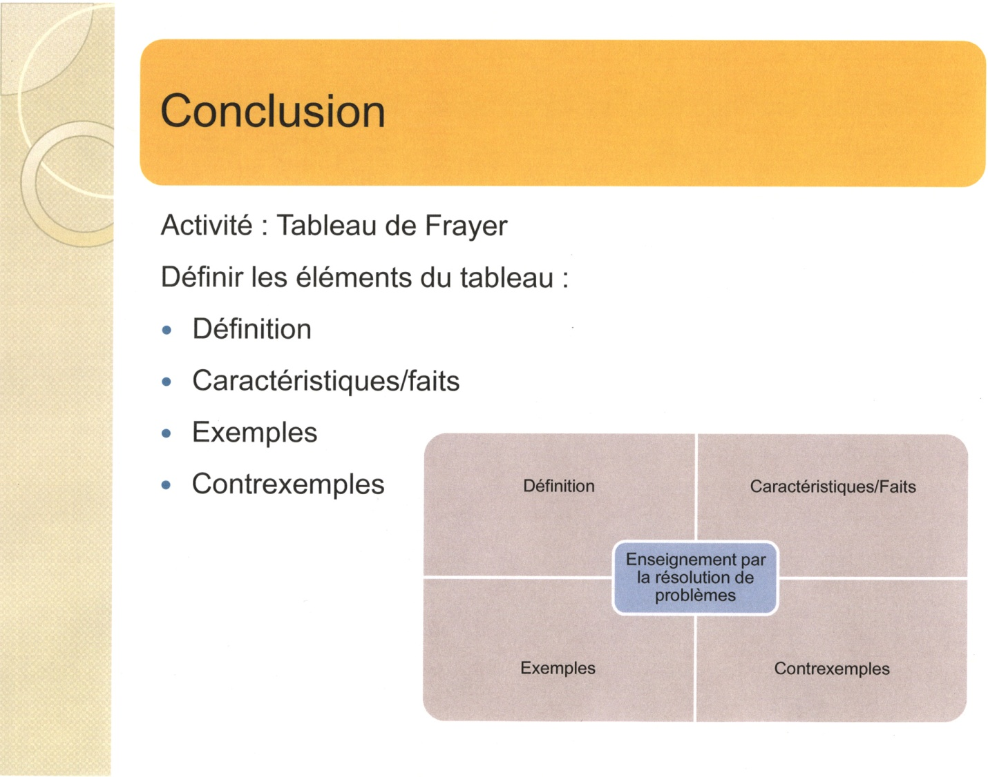

Notes du présentateur :

La prochaine activité consiste à récapituler ce que nous avons retenu sur l’enseignement par la résolution de problèmes. Demandez aux participants de compléter les éléments du tableau de Frayer soit la définition, les caractéristiques/faits, les exemples et les contrexemples.

Il faudra prévoir du matériel pour le travail (une copie du tableau de Frayer (Document I) sur une feuille de 11 × 17 par participants, du papier grand format, des crayons-feutres).

Planification de l’activité :
- Distribuer la fiche reproductible intitulée : Document I.
- Demander aux participants de mettre en commun les idées sur l’enseignement par la résolution de problèmes.
- Donner l’occasion aux participants de remplir le tableau de Frayer, encourager la discussion aux tables.
- Discuter des informations trouvées et mettre en commun les idées de tous les groupes sur une grande affiche ou sur un tableau blanc.

L’enseignement par la résolution de problèmes

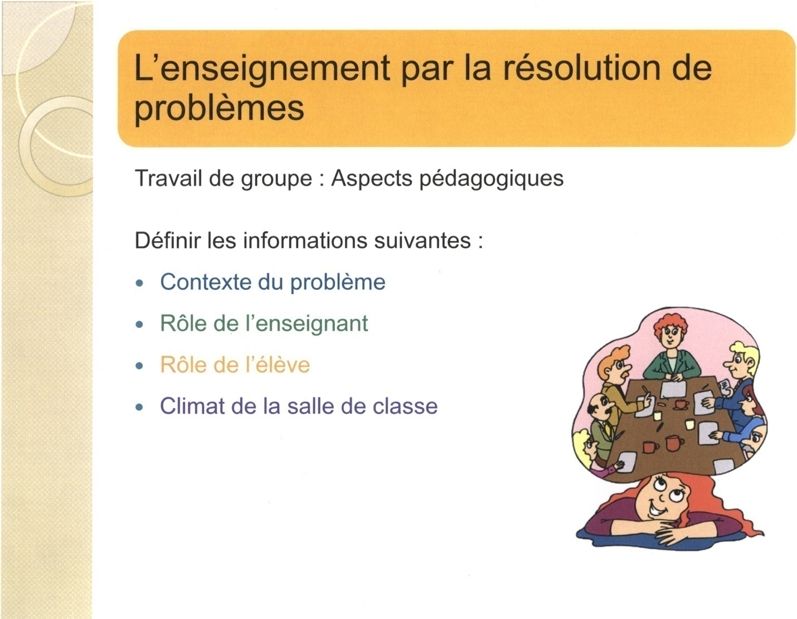

Notes du présentateur :

Activité : Plénière

Pour entreprendre cette deuxième activité, il faudra prévoir du matériel pour le travail d’équipe : une copie couleur des titres pour les aspects pédagogiques (Document J), du papier de couleur (bleu, vert, orange et violet), du papier grand format et des crayons-feutres.

Planification de l’activité :
- Diviser votre groupe en quatre et distribuer une carte de titre (découpez le Document J préalablement) ayant un des quatre aspects pédagogiques à définir, du papier de couleur format régulier de la couleur du titre et des crayons-feutres. Laisser le temps au groupe de discuter et demander à une personne du groupe de prendre en note les grandes idées sur la feuille de couleur.
- En grand groupe, demander à chaque équipe de présenter et d’inscrire leurs informations des aspects pédagogiques sur du papier grand format.
- Donner l’occasion aux autres groupes d’ajouter des informations à chaque aspect discuté.

Informations supplémentaires pour le présentateur

Contexte du problème

Le contexte est très important pour amorcer l’enseignement par la résolution de problèmes.
- Le problème peut être relié au vécu de l’élève, à des évènements actuels, ou à une situation familière ou facilement adaptable à des situations réelles.¹
- Le problème présente une situation d’apprentissage liée à un concept (grande idée) et elle est déductive (Desmeules, 1992).
- Les problèmes riches en contexte peuvent permettre à l’élève de faire des liens et démontrer ses habiletés mathématiques.
- Le contexte peut être développé avec les élèves.
- Une image, un diagramme ou un dessin d’élève, un mot pris dans une situation quotidienne, un nombre choisi au hasard ou la lecture d’un livre peut être un contexte enrichissant pour l’élève (Whitin et Whitin, 2008).
- On peut offrir plusieurs contextes et laisser le choix à l’élève de travailler sur un sujet plus intéressant pour lui.
- La situation du problème doit permettre plusieurs possibilités de stratégies personnelles pour résoudre le problème soit par l’illustration, l’utilisation de matériel de manipulation ou autres.
- Parfois le problème offre des solutions variées selon le type de stratégies personnelles utilisées qui respectent toutefois les conventions mathématiques.

Rôle de l’enseignant

Le rôle de l’enseignant change de celui de transmettre les connaissances de façon traditionnelle à celui de faire vivre des expériences mathématiques enrichissantes.
- Créer un contexte stimulant et organiser la leçon en trois étapes (avant, pendant et après ou comprendre, explorer, mettre en commun).

¹ Source : <http://centraldesmaths.uregina.ca/RR/database/RR.09.95/hanson3.html>.
- La leçon devrait comprendre trois étapes qui permettent de situer le problème
(Van de Walle, 2008).
- La première étape (avant/comprendre) doit clarifier le problème que l’élève peut ensuite reformuler dans ses propres mots. On peut faire un glossaire de mot et l’afficher dans la classe. On présente les attentes clairement à l’élève. Il faut être certain que les élèves comprennent le sens du problème, mais ne savent pas la réponse au départ. On peut utiliser le modelage (O’Donnell, 2006) en exprimant à haute voix sa pensée mathématique pour résoudre un problème (tâche simple).
- La deuxième étape (pendant/explorer) consiste à explorer les stratégies possibles. C’est ici où l’enseignant devient un questionneur et un facilitateur (il faut arriver à un équilibre entre les deux), organise le matériel de manipulation, et circule dans la classe pour observer les stratégies employées par les élèves. Il faut laisser chercher les élèves ², encourager la persévérance et l’effort, et favoriser la concentration et la réflexion. Il faut permettre la prise de risque et stimuler l’élève en lui offrant des défis pour l’aider à épanouir ses connaissances. Cette étape requiert un peu plus de temps pour pouvoir développer chez l’élève ses stratégies personnelles. L’enseignant peut poser des questions aux élèves bloqués ou frustrés par l’impasse devant la tâche à accomplir. Il est important de discuter des stratégies personnelles pour aider l’élève à organiser sa pensée. La formulation de questions ouvertes peut faire avancer le cheminement de certains élèves, par exemple :
- Comment le sais-tu ?
- Que vas-tu faire pour le trouver?

En observant les élèves, on peut noter certains comportements telles que : l’organisation des informations, l’explication de la méthode utilisée, la démonstration de la compréhension et l’utilisation du vocabulaire ³.
- La dernière étape (après/mettre en commun) donne l’occasion à tous les élèves de s’exprimer. L’enseignant organise la mise en commun des stratégies et des solutions, facilite l’échange et met l’accent sur la communication. Il faut s’assurer que le climat de la salle de classe est approprié pour le partage des idées. Il faut encourager l’élève à poser des questions et à réfléchir sur ses stratégies personnelles.

Rôle de l’élève

On encourage l’élève à prendre un rôle plus actif de façon suivante :
- L’élève prend le temps de réfléchir sur ses stratégies personnelles, découvre diverses méthodes pour résoudre un problème et analyse la validité des solutions possibles.

² Source : <http://www.fsa.ucl.ac.be/bac/publications/ucl575.pdf>.
³ Source : <http://wheb.acreims.fr/ia51vitry/file/ressources_outils/apprendre_a_chercher.pdf>.
L’élève organise ses idées, utilise du matériel de manipulation, fait des diagrammes et construit des modèles.
- L’élève collabore avec ses pairs, communique dans ses propres mots ses démarches mathématiques, défend ses opinions.¹
- Il adapte ses stratégies à différentes mises en contexte et utilise ses connaissances pour résoudre des problèmes différents.
- Il apprend en partageant avec les autres élèves et il réfléchit sur ses stratégies en les comparant aux autres méthodes offertes.
- Il écoute et met à l’épreuve le raisonnement présenté par ses pairs.
- Il parle français pour prouver et débattre ses idées.

Climat de la salle de classe

Le climat de la salle de classe joue un rôle important pour encourager les partages entre les élèves.
- Un climat de sécurité et un sens d’appartenance à une communauté d’apprenants rendent l’élève à l’aise d’exprimer sa pensée spontanément. Il n’y a pas de risque de critique non constructive.
- On accepte et traite les erreurs comme une partie intégrante de l’apprentissage plutôt que comme un obstacle dans le parcours.
- L’apprentissage par la résolution de problèmes n’est pas restreint par la durée d’une période de classe; il faut du temps pour explorer et communiquer ses idées. Les moments de réflexion peuvent avoir des conséquences positives sur l’apprentissage de nouveaux concepts.
- La possibilité de pouvoir partager ses stratégies offre des occasions riches de tisser des liens entre les grandes idées et les domaines pour consolider la compréhension mathématique.
- Tous les élèves doivent participer; c’est un bon moyen pour l’enseignant de percevoir les multiples degrés de compréhension des élèves.
- Les valeurs qui découlent du climat de la salle de classe sont fondées sur la prise de risque et la confiance que les idées de chacun seront respectées.
- L’aménagement d’une salle de classe pour l’enseignement par la résolution de problèmes peut être vu différemment, par exemple les pupitres peuvent être groupés au lieu d’être séparés par rangée; les élèves ont accès au matériel de manipulation, à du papier graphique, à des outils de bricolage et à des ordinateurs.

¹ Source : Guide d’enseignement efficace des mathématiques de la maternelle à la 6e année, 2006.
Réflexion : retour sur la session

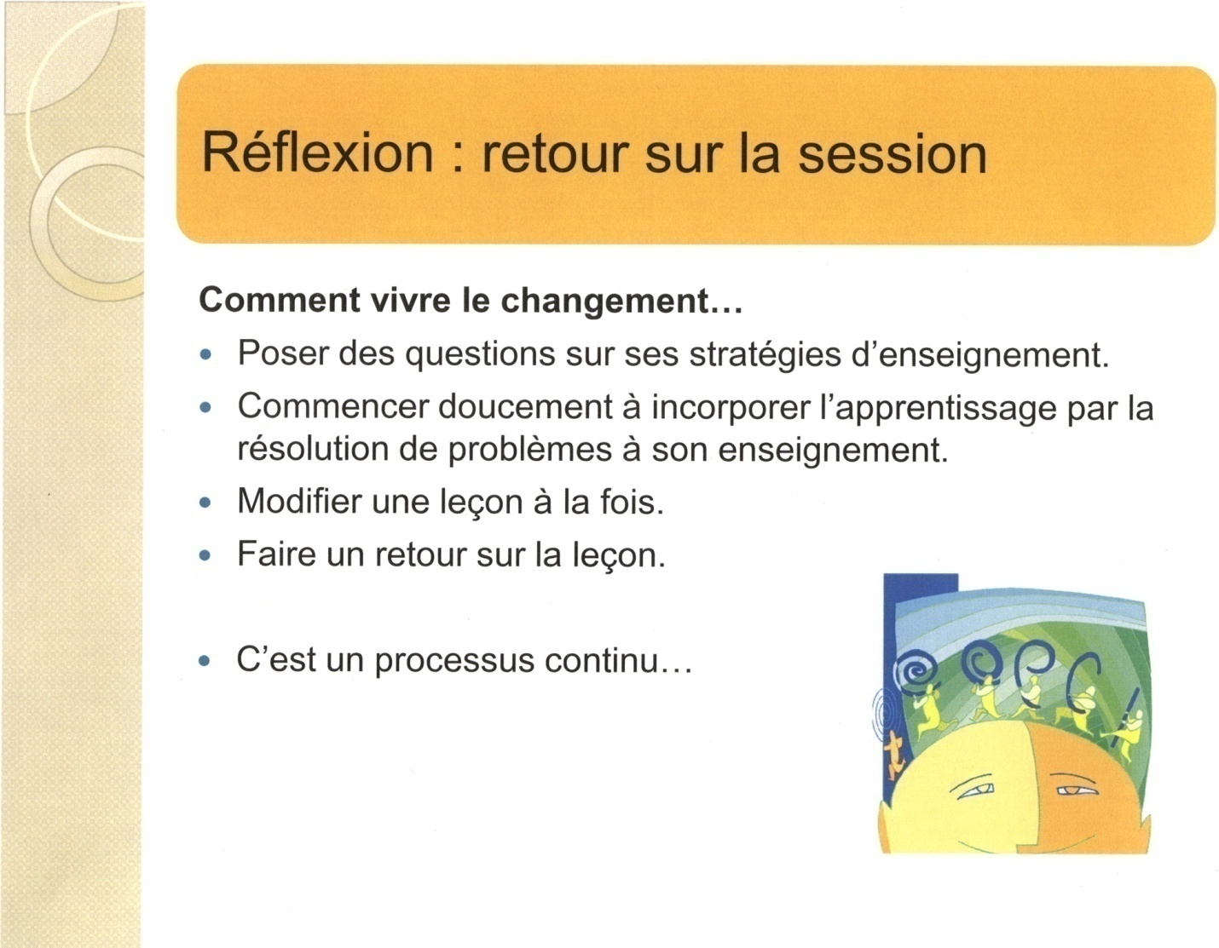

Notes du présentateur :

Pour vivre un changement dans sa pédagogie, on prend le temps de se poser des questions.
- Les questions à se poser peuvent être les suivantes :
- Qu’est-ce que je fais déjà par rapport à l’enseignement par la résolution de problèmes?
- Qu’est-ce que je veux modifier dans une leçon en relation avec l’enseignement par la résolution de problèmes?
- Qu’est-ce que je veux faire vivre à mes élèves par rapport à l’enseignement par la résolution de problèmes?
- Est-ce que mes élèves ont des défis?
- Les changements dans les stratégies d’enseignement doivent se faire graduellement et une leçon à la fois, pour que l’enseignant soit à l’aise avec le processus.
- On ne défait pas tout ce que l’on a déjà préparé, on révise et modifie.
- On peut continuellement se poser des questions et revoir ses stratégies d’enseignement.
- Utiliser un concept familier pour intégrer la stratégie.
- Mettre au point ses stratégies d’enseignement et reconnaitre que quelquefois ses valeurs mathématiques peuvent être dissemblables de celles de l’enseignement par la résolution de problèmes (Buschman, 2004).
- Être patient avec soi-même; il faut le temps que ça prend pour maitriser l’enseignement par la résolution de problèmes.

Bibliographie et références

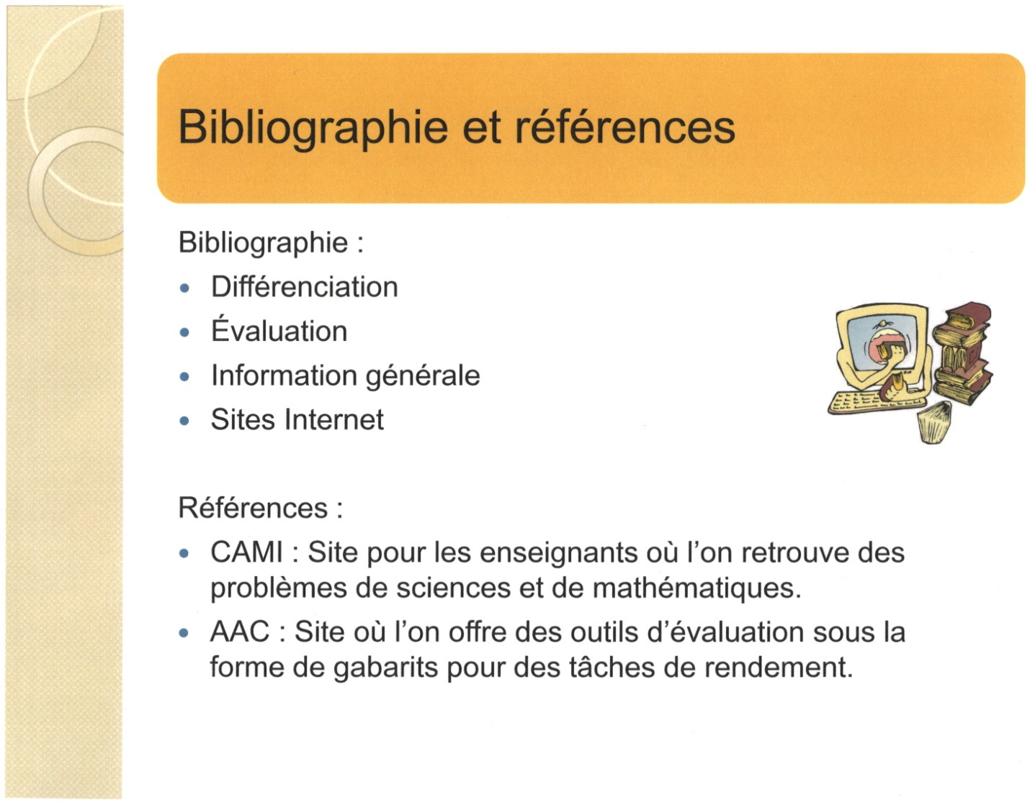

Note du présentateur :

Une liste exhaustive de références bibliographiques est en annexe; les références sont classées selon quatre critères : la différenciation, l’évaluation, l’information générale et les sites Internet. Les sites Internet ont une brève description pour donner plus d’information aux enseignants.

La liste de références offre aux enseignants la possibilité de s’inscrire et de découvrir d’autres milieux pour travailler la résolution de problèmes.

[Cette page est intentionnellement laissée en blanc.]

Bibliographie

Différenciation

Anderson, Abigail. 2004, « La différenciation : Un regard du côté de l’apprenant », Vie pédagogique, nº 130 (février-mars), p. 31-34.
Caron, Jacqueline. 2003, Apprivoiser les différences : Guide sur la différenciation des apprentissages et la gestion des cycles, Chenelière Éducation.
Caron, Jacqueline. 2007, Différencier au quotidien : Cadre d’expérimentation avec points de repère et outils-support, Chenelière Éducation.
Comsa, Sylvia. 2004, « Réussir en mathématiques, c’est possible », Vie pédagogique, nº 130 (février-mars), p. 24-25.
Côté, Claire. 2000, Résolution de problèmes, Chenelière Éducation.
DeBlois, Lucie. 2001,4 dizaines et 10 unités font 410, pourquoi?, Éditions Bande Didactique.
Gaudreau, Anne. 2005, Échec en math? : Dépistage et intervention auprès des élèves à risque au préscolaire et au premier cycle, Hurtubise HMH.
Giroux, Jacinthe. 2007, Difficultés d’enseignement et d’apprentissage des mathématiques, Éditions Bande Didactique.
Guay, Marie-Hélène, Guylaine Legault et Caroline Germain. 2006, « Pour tenir compte de chacun : La différenciation pédagogique », Vie pédagogique, Site Internet, nº 141 (novembre-décembre), p. 1-4.
Noël, Marie-Pascale. 2005, La dyscalculie : Trouble du développement numérique de l’enfant, Éditions Solal.
Pallascio, Richard. 2004, « Les enjeux de la différenciation en mathématiques », Vie pédagogique, nº 130 (février-mars), p. 25-28.
Thomlinson, Carol Ann. 2003, La classe différenciée, Chenelière Éducation.

Évaluation

Doyon, Cyril et Raynald Juneau. 1991, Faire participer l’élève à l’évaluation, Éditions Beauchemin.

Information générale

Alberta Education. 2007, Mathématiques M-9, Programme d’études de l’Alberta (incluant les indicateurs de rendement).
Alberta Education. 2008, Mathématiques 10-12, Programme d’études de l’Alberta (incluant les indicateurs de rendement).
Arpin, Lucie et Louise Capra. 1994, Être prof, moi j’aime ça!, Les saisons d’une démarche de croissance pédagogique, Chenelière Éducation.
Buschman, L. 2004, « Teaching Problem Solving in Mathematics », Teaching Children Mathematics, vol. 10, nº 6 (février), p.302-309.
Desmeules, G. 1992, Propos sur la résolution de problèmes, Beauchemin.
Gagnon, Renée et Corneille Kazadi. 2007-2008, « Communiquer une démarche de résolution de problèmes en mathématiques au primaire », Vivre le primaire, vol. 21, nº 1(hiver), p. 46-47.
Hewitt, Dave. 1999, « Arbitrary and Necessary Part 1 : a Way of Viewing the Mathematics Curriculum », For the Learning of Mathematics, Kingston (ON), FLM Publishing Association, vol. 19, nº 3, p. 2-9.
Kamii, Constance. 1990. Les jeunes enfants réinventent l’arithmétique, Éditions Peter Lang.
Lyons, Robert. 2005, « Les deux fils d’Ariane en résolution de problèmes : Le processus de résolution de problèmes a avantage à être encadré par deux fils conducteurs. », Vivre le primaire, vol. 19, nº 1 (novembre-décembre).
O’Donnell, B. 2006, « On becoming a better Problem-Solving Teacher », Teaching Children Mathematics, vol. 12, nº 7 (mars), p. 346-351.
Schoen, Harold L. (dir.). 2003, Teaching Mathematics through Problem Solving Grades 6-12, Reston (VA), National Council of Teachers of Mathematics.
Sierpinska, Anna. 1995, La compréhension en mathématiques, Mont-Royal (QC), Modulo Éditeur.
Small, Marian. 2008, Sens des nombres et des opérations : Connaissances et stratégies, Mont-Royal (QC), Groupe Modulo Inc.
Twomey Fosnot, Catherine et M. Dolk. 2002, Young mathematicians at work: constructing fractions, decimal, and percents, Heinemann.
VAN de Walle, J. 2008, L’enseignement des mathématiques : L’élève au centre de son apprentissage, tome 3, ERPI.
Whitin P. et D. Whitin. 2008, « Learning to solve problems in Primary grades », Teaching Children Mathematics, vol. 14, nº 7 (mars), p. 426-432.

Sites Internet

Constructivism in the classroom. Une brève explication de l’approche constructiviste et des liens Internet pour avoir plus d’information; consulter le site Web à l’adresse suivante : <http://mathforum.org/mathed/constructivism.html>.
Enseigner les maths… ou les apprendre? Un exemple d’une expérience d’apprentissage par la résolution de problèmes qui a été menée dans le cadre d’un cours de mathématiques; consulter le site Web à l’adresse suivante : <http://www.fsa.ucl.ac.be/bac/publications/ucl575.pdf>.
Faire la différence…De la recherche à la pratique. L’interaction entre élèves dans un cours de mathématiques : Compétition ou échanges d’idées? Une recherche sur les pratiques d’enseignement qui favorisent la discussion et les interactions entre les élèves; consulter le site Web à l’adresse suivante : <http://www.edu.gov.on.ca/
fre/literacynumeracy/inspire/research/Bruce_fr.pdf>.
La résolution des problèmes et les réseaux. Un exemple pratique de la façon d’apprendre les réseaux aux élèves en utilisant des moyens pour développer la pensée logique et une appréciation des mathématiques; consulter le site Web à l’adresse suivante : <http://centraledesmaths.uregina.ca/RR/database/
RR.09.95/hanson3.html>.
Mathématiques – Le problème pour apprendre à chercher. Des exemples de piste pour engager des stratégies de résolution de problèmes; consulter le site Web à l’adresse suivante : <http://wheb.ac-reims.fr/ia51vitry/file/ressources_outils/
apprendre_a_chercher.pdf>.
Numératie. Une série de citations relevant du contexte de l’apprentissage des mathématiques; consulter le site Web à l’adresse suivante : <http://www.curriculum.org/LNS/coaching/files/pdf/Citations.pdf>.
On constructivism. L’application de l’approche constructiviste dans l’enseignement; consulter le site Web à l’adresse suivante : <http://www.inform.umd.edu/UMS+State/
UMDProjects/MCTP/Essays/Constructivism.txt>.
Ministère de l’éducation de l’Ontario. Un site où l’on trouve des guides d’enseignement pour les mathématiques dont les suivants :
- Enseigner et apprendre les mathématiques : Rapport de la Table ronde des experts en mathématiques de la 4e à la 6e année, 2004.
- Guide d’enseignement efficace des mathématiques de la maternelle à la 3e année, 2004.
- Guide d’enseignement efficace des mathématiques de la maternelle à la 6e année : Principes d’enseignement efficace des mathématiques, 2006.
- Guide d’enseignement efficace des mathématiques de la maternelle à la 6e année : Principes d’enseignement efficace des mathématiques, fascicule 5, 2004.
- Guide d’enseignement efficace des mathématiques de la maternelle à la 6e année : Résolution de problèmes, 2006.
- Guide d’enseignement efficace des mathématiques de la maternelle à la 6e année : Gestion de classe, 2006.
- Guide d’enseignement efficace des mathématiques de la maternelle à la 6e année : Communication, 2006.
- Guide d’enseignement efficace des mathématiques de la maternelle à la 6e année : Communication, Opérations fondamentales, 2006.
- L’éducation pour tous : Table ronde des experts, 2005.
Consulter le site Web à l’adresse suivante : <http://www.edu.gov.on.ca/fre/
publications/>.
Personal Strategies (Invented algorithms). On offre une comparaison entre l’algorithme conventionnel et les stratégies personnelles; consulter le site Web à l’adresse suivante : <http://io.uwinnipeg.ca/~jameis/New%20Pages/EYR12a.html>.
Processus personnels de calcul. L’explication de l’approche constructiviste; consulter le site Web à l’adresse suivante : <http://www.defimath.ca/mathadore/vol2num72.html>.
Reform in secondary math education in the Netherlands: Co-operation of Research and Practice. Une présentation de nouvelles idées pour des stratégies d’enseignement; consulter le site Web à l’adresse suivante : <http://www.fi.uu.nl/twin/en/presentations/1998cieaempr.pdf>.

Références

CAMI (Communauté d’apprentissages multidisciplinaires interactifs). Un site de problèmes scientifiques et mathématiques où on s’inscrit sans frais; consulter le site Web à l’adresse suivante : <www.umoncton.ca/cami>.
AAC (Alberta Assessment Consortium). Des outils d’évaluation pour enseignants, des gabarits pour des tâches de performance; votre conseil scolaire doit faire partie de la liste de distribution ou doit s’inscrire; consulter le site Web à l’adresse suivante : <http://www.aac.ab.ca/>.
    - Je comprends le problème
      - Je lis le problème attentivement.
      - Je reformule le problème.
      - J’illustre le problème.
      - Je discute du problème.
      - Je me pose des questions.

    - J’organise les informations qui sont données
- Je souligne les mots importants.
- J’enlève ce qui ne sert pas.
- Je sépare mon problème en petits problèmes.
- Je ramasse les données.
- J’encercle la question pour savoir ce que je cherche.
- Je m’assure qu’il ne manque pas des informations.

    - J’établis mon plan
      - Je choisis une opération.
      - J’écris mon problème sous la forme d’une équation.
      - Je fais un diagramme.
      - J’estime un résultat.

    - Je résous le problème et j’évalue la solution
- Je résous l’équation.
- Je vérifie la valeur de ma réponse.
- Je vérifie si la solution est complète ou partielle.

    - Je présente ma solution
- J’écris une phrase complète pour présenter ma solution.
- Je prépare une démonstration pour prouver que ma solution est acceptable.
- Je fais un dessin pour accompagner mon explication et ma solution.

[Cette page est intentionnellement laissée en blanc.]

C’est ce que je fais quand je ne sais pas quoi faire!

- Je simule le problème ou je fais un modèle.

- Je fais un dessin ou un diagramme.

- Je cherche une régularité.

- Je devine et je vérifie.

- J’organise les informations dans un tableau ou dans une liste.

- Je fais un problème semblable avec des nombres plus simples.

- Je commence par la fin du problème.

- J’utilise mon raisonnement logique.

- J’invente des solutions en remue-méninges.

[Cette page est intentionnellement laissée en blanc.]

- Bien comprendre le problème : Qu’est-ce que tu sais et qu’est-ce que tu cherches?

- Fais un plan : Choisis une stratégie qui pourrait aider à résoudre ce problème. Par exemple : faire une liste, un dessin, un modèle…

- Exécute ton plan : Montre tout ton travail.

- Fais un retour : Est-ce que la solution a du sens? Vérifie tes calculs.

- Communique ton résultat : Écris une phrase complète.

[Cette page est intentionnellement laissée en blanc.]

Jeannot fait l’inventaire du troupeau d’animaux dans la ferme de son grand-père.
Il y a 48 pattes en tout. Quelles possibilités d’animaux est-ce qu'il peut y avoir?
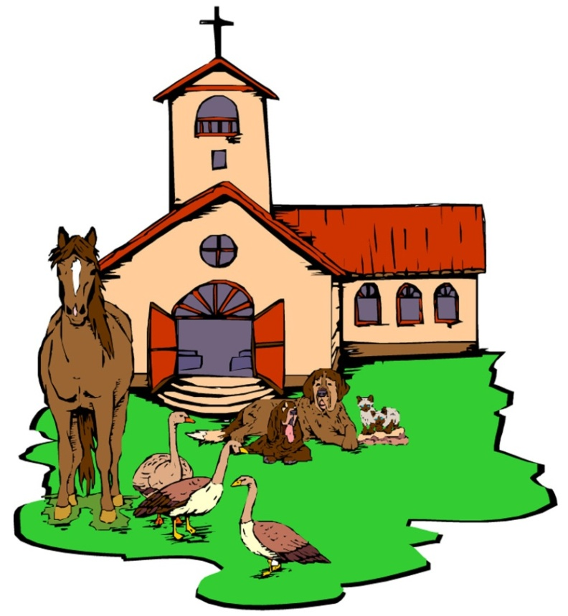

[Cette page est intentionnellement laissée en blanc.]

Le boulanger confectionne 18 gâteaux par semaine. Combien de gâteaux pourrait-il confectionner en un mois et en une année?

[Cette page est intentionnellement laissée en blanc.]

Au restaurant « Bon gout », le plat du jour coute 7,95 $. Les enfants de moins de 12 ans paient la moitié du prix. Quel sera le cout pour ta famille?

[Cette page est intentionnellement laissée en blanc.]

5 L
7 L

Grand contenant

De quelle manière peut-on remplir le grand contenant de 13 litres exactement, en utilisant seulement ces 2 tasses à mesurer?

[Cette page est intentionnellement laissée en blanc.]

Planifiez un voyage en Alberta. Votre plan sera présenté et doit inclure :
- les raisons de votre choix;
- le trajet;
- les activités prévues;
- le cout;
- le temps requis.

[Cette page est intentionnellement laissée en blanc.]

Tes parents ont appris à multiplier ainsi :

6
Explique comment et pourquoi la stratégie de multiplication de tes parents fonctionne.

59
× 17
¹413
+ 590
1003

[Cette page est intentionnellement laissée en blanc.]

Dakota et Jasmine aiment faire de la randonnée pédestre. Dakota a parcouru 15 km et Jasmine 18 000 m. Combien de km est-ce que nos amateurs de randonnée pédestre ont parcourus?

[Cette page est intentionnellement laissée en blanc.]

Grand-maman utilise 84 pièces triangulaires et 28 pièces carrées pour confectionner 4 courtepointes. Combien de pièces triangulaires et carrées doit-elle utiliser
pour confectionner 7 courtepointes?
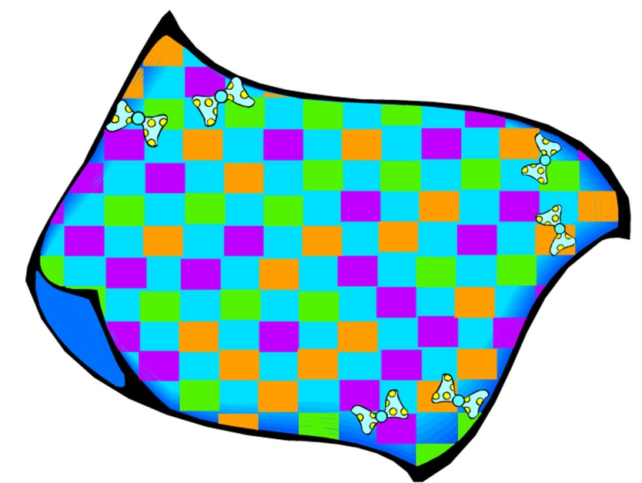

[Cette page est intentionnellement laissée en blanc.]

2 × + 3 × - = 25

3 × + 2 × + = 30

+ + 2 × = 15

+ + = ?

[Cette page est intentionnellement laissée en blanc.]

Marco organise des présentations au musée qui durent chacune 30 minutes. Combien de présentations pourrait-il donner en une semaine?

[Cette page est intentionnellement laissée en blanc.]
Francesca a 465 jetons qu’elle veut ranger dans des petites boites pouvant contenir 60 jetons chacune. De combien de boites a-t-elle besoin pour ranger tous ses jetons?

[Cette page est intentionnellement laissée en blanc.]

Leçon : Es-tu près, entre les deux ou éloigné du point de repère?

Niveau : 5e année – Le nombre
RAS 10 : Comparer et ordonner des nombres décimaux allant jusqu’aux millièmes à l’aide de :
Problème
- Est-ce que le problème correspond bien aux grandes idées?
- Est-ce que la problématique et le défi à relever ont un lien avec les concepts mathématiques que les élèves doivent apprendre? (Van de Walle, 2008)
- Est-ce que le problème permet aux élèves d’acquérir de nouvelles connaissances tout en appliquant des connaissances qu’ils ont déjà acquises?
- Est-ce que l’énoncé du problème incite les élèves à justifier et à expliquer leurs réponses et/ou leurs stratégies?

- points de repère;
- la valeur de position;
- nombres décimaux équivalents.
[C, L, R, V]

Problème
- Les élèves doivent ordonner des nombres décimaux sur une droite numérique et expliquer leurs démarches.

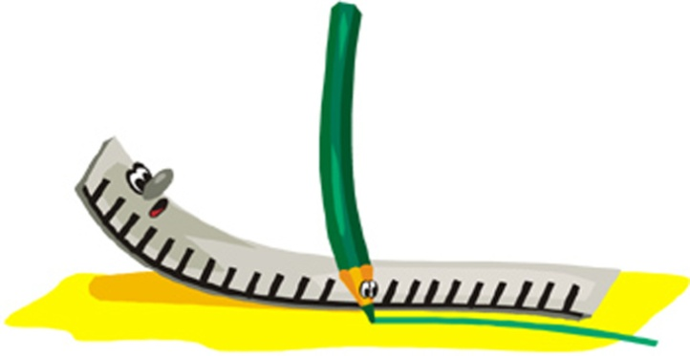

Préparatifs
Prérequis
- Qu’est-ce que les élèves savent déjà?
- Est-ce qu’il y a d’autres connaissances que les élèves doivent acquérir avant de commencer tout en s’assurant que la tâche demeure problématique?
- Il ne s’agit pas de faire une liste des prérequis, mais plutôt une liste des grandes idées.

Prérequis (ce que vous voulez vérifier)
- Savoir que la droite numérique va de gauche à droite.
- Avoir eu l’occasion de travailler avec les unités de mesure non standards.
- Être capable d’additionner et de soustraire des nombres.
- Être capable d’identifier les points de repère sur la droite numérique.
- Identifier un nombre décimal sur une droite numérique entre 0 et 1.

Matériel et préparation
- Une corde à linge (laine ou ficelle)
- Une copie des nombres que vous voulez utiliser sur des cartons rigides.
- Pinces ou épingles à linge ou plier un carton en deux pour l’accrocher.

Déroulement de la leçon
Partie Avant
- Est-ce que les élèves semblent avoir les prérequis?
- Est-ce que les élèves comprennent le problème?
- Déterminer clairement les critères de la tâche, tels que résoudre le problème. Les élèves doivent expliquer leur raisonnement à l’oral ou à l’écrit.
- Est-ce que les élèves comprennent le vocabulaire utilisé dans le problème?
- Est-ce que la tâche simplifiée offre des possibilités de prolongement?

Avant l’activité
- Préparer une version simple de la tâche : cette étape vous permettra d’aller vérifier les connaissances des élèves en plus d’offrir un contexte de départ simple préparant à la tâche plus complexe.
- Avoir une droite numérique vierge.
- Dire à haute voix votre stratégie pour ordonner le nombre 0,5 sur la droite.
- Apprendre le vocabulaire aux élèves. C’est une belle occasion d’enseigner le vocabulaire mathématique en immersion.
- Demandez maintenant aux élèves de situer les nombres 5,7; 1; 0,8; 10 et 3,3 et de vous dire s’il est près de 0 ou entre les deux repères ou éloigné de 0 et de faire de même avec le repère 10. Demandez aux élèves si les nombres sont bien placés et s’il y a d’autres raisonnements possibles. Laissez-leur le temps de s’exprimer.
- Faire des prolongements :
    - Ajouter d’autres nombres à la droite numérique.
    - Allonger la corde et demander aux élèves de faire les ajustements nécessaires.

- Prérequis (ce que vous voulez vérifier)
- Repasser les prérequis non révisés dans la tâche plus simple.

- Problème
- Énoncer le problème aux élèves :
- Les élèves doivent ordonner des nombres décimaux compris entre 0 et 1 et expliquer leur raisonnement.

- Objectifs
- Changer la droite numérique mais garder la même longueur.
- Les élèves doivent piger 5 nombres entre 0 et 1 (par exemple, les nombres 0,54; 0; 0,95; 1 et 0,03) et les placer sur la droite numérique.
- Les élèves doivent expliquer leurs stratégies et justifier leur utilisation.
- Les élèves doivent utiliser les points de repère pour dire si leur nombre est près de 0, éloigné de 0, près de 1, éloigné de 1 ou entre les deux.
Partie Pendant
- Est-ce que les élèves travaillent et communiquent leurs idées clairement?
- Est-ce que les élèves organisent clairement leurs idées? (à l’oral et à l’écrit)
- Comment encourager les élèves à persévérer?
- Est-ce qu’ils ont besoin de matériel de manipulation?
- Ne donnez pas des solutions, offrez plutôt des suggestions.
- Est-ce qu’il y a des possibilités de prolongement dans cette tâche?
Pendant l’activité
- Laisser les élèves discuter de leurs stratégies, circuler et observer les échanges entre les élèves.
- Demander aux élèves pourquoi ils ont choisi cet emplacement pour un nombre sur la droite.
- Inciter les élèves à décrire les étapes qu’ils ont suivies pour trouver leur réponse.
- Encourager la prise de risque.
- Permettre les erreurs de placement. Les élèves vont probablement s’en rendre compte et ils devront tenter de convaincre les autres.
- Différencier l’enseignement si le besoin est nécessaire. Modifier ou ajuster la tâche pour les élèves qui en ont besoin.
- Si nécessaire, revoir les conventions mathématiques qui aideront les élèves à progresser et à expliquer leurs stratégies (avec tout le groupe, en petit groupe ou de façon individuelle).
Après l’activité
Partie Après
- Est-ce que les élèves communiquent leurs stratégies clairement?
- Comment assurer la participation de toute la classe lors du partage?
- Assurez-vous de ne pas accorder plus de valeur à une stratégie qu’à une autre. C’est à l’élève de décider quelle stratégie il comprend et choisit d’adopter.
- Est-ce qu’il y a des possibilités de prolongement dans la tâche?
- Faire ressortir les différentes façons de placer un nombre donné sur la droite numérique.
- Demander aux élèves de clarifier leurs stratégies si elles ne semblent pas claires. Par exemple, ils pourraient présenter leurs méthodes au tableau ou sur un papier de grand format.
- Si nécessaire, poser une question pour amener l’élève à clarifier sa stratégie.
- L’enseignant peut aussi contribuer à la discussion en partageant sa stratégie tout en s’assurant qu’il n’accorde pas plus d’importance à la sienne qu’à celles des élèves.
- Clarifier une ou deux conventions mathématiques, selon la leçon.
- Proposer des prolongements.
  - Changer la droite numérique pour qu’elle soit de 0,3 à 0,8. Est-ce que les stratégies utilisées auparavant fonctionnent encore?
  - Est-ce qu’il y a d’autres stratégies possibles? Les élèves auront ainsi un autre contexte dans lequel ils pourront réutiliser ou raffiner leurs stratégies.

Évaluation
Évaluation
- Est-ce que mon outil d’évaluation accorde autant d’importance au processus qu’au contenu?
- Est-ce que mon outil d’évaluation me permettra de vérifier la compréhension d’un concept ou la connaissance d’une convention mathématique?
- Est-ce que mon outil d’évaluation permettra de vérifier la profondeur de la compréhension de l’élève, à ce moment précis?

- Planifier votre évaluation.
Il importe de bien planifier les tâches d’évaluation. Voici quelques questions qui pourraient vous aider dans la planification de l’évaluation.
- Pourquoi est-ce que j’évalue?
- Qu’est-ce que j’évalue?
- Quelle méthode d’évaluation devrais-je utiliser?
- Comment puis-je garantir la qualité de cette évaluation?
- Comment puis-je exploiter les données de cette évaluation?

- Sélectionner votre outil d’évaluation.
Voici quelques possibilités :
- Les notes anecdotiques
- Les grilles d’observation
- Le portfolio
- Les entretiens individuels

- Élaborer votre outil d’évaluation.
Selon le résultat d’apprentissage choisi :
- Les élèves ont-ils déjà été placés dans ce contexte d’enseignement par la résolution de problèmes?
- Quels types de réponses pourraient correspondre à des niveaux donnés de rendement dans le cadre d’un cheminement d’apprentissage?
- À quoi servira cet outil d’évaluation? Comment vais-je exploiter les données recueillies?

Conventions mathématiques/compréhension

Convention | Compréhension
- Lire la droite numérique de gauche à droite.  - Les intervalles doivent être égaux. | - Ordonner des nombres entre deux points de repère et expliquer les stratégies utilisées.  - Approfondir le sens du nombre.

[Cette page est intentionnellement laissée en blanc.]

Niveau : Mathématiques 6e année – Le nombre
RAS 4 : Établir un lien entre des fractions impropres et des nombres fractionnaires, ainsi qu’entre des nombres fractionnaires et des fractions impropres.
[CE, L, R, V]

Niveau : RAS :
Convention | Compréhension

Niveau : RAS :
Convention | Compréhension

Niveau : RAS :
Convention | Compréhension

[Cette page est intentionnellement laissée en blanc.]

C’est à vous maintenant…

Planifier un résultat d’apprentissage pour votre niveau

Leçon :

Niveau :
RAS et/ou grande(s) idée(s) :

Problème
- Est-ce que le problème correspond bien aux grandes idées?
- Est-ce que la problématique et le défi à relever ont un lien avec les concepts mathématiques que les élèves doivent apprendre?
(Van de Walle, 2008)
- Est-ce que le problème permet aux élèves d’acquérir de nouvelles connaissances tout en appliquant des connaissances qu’ils ont déjà acquises?
- Est-ce que l’énoncé du problème incite les élèves à justifier et à expliquer leurs réponses et/ou leurs stratégies?
Problème (Inscrire le problème que vous avez choisi.)

Préparatifs

Prérequis (ce que vous voulez vérifier)
Prérequis
- Qu’est-ce que les élèves savent déjà?
- Est-ce qu’il y a d’autres connaissances que les élèves doivent acquérir avant de commencer tout en s’assurant que la tâche demeure problématique?
- Il ne s’agit pas de faire une liste des prérequis, mais plutôt une liste des grandes idées.

Matériel et préparation

Déroulement de la leçon

Avant l’activité
Partie Avant
- Est-ce que les élèves semblent avoir les prérequis?
- Est-ce que les élèves comprennent le problème?
- Déterminer clairement les critères de la tâche, tels que résoudre le problème. Les élèves doivent expliquer leur raisonnement à l’oral ou à l’écrit.
- Est-ce que les élèves comprennent le vocabulaire utilisé dans le problème?
- Est-ce que la tâche simplifiée offre des possibilités de prolongement?
- Préparer une version simple de la tâche :

- Prérequis (ce que vous voulez vérifier)

- Objectifs

Pendant l’activité
Partie Pendant
- Est-ce que les élèves travaillent et communiquent leurs idées clairement?
- Est-ce que les élèves organisent clairement leurs idées? (à l’oral et à l’écrit)
- Comment encourager les élèves à persévérer?
- Est-ce qu’ils ont besoin de matériel de manipulation?
- Ne donnez pas des solutions, offrez plutôt des suggestions.
- Est-ce qu’il y a des possibilités de prolongement dans cette tâche?

Après l’activité :
Partie Après
- Est-ce que les élèves communiquent leurs stratégies clairement?
- Comment assurer la participation de toute la classe lors du partage?
- Assurez-vous de ne pas accorder plus de valeur à une stratégie qu’à une autre. C’est à l’élève de décider quelle stratégie il comprend et qu’il choisit d’adopter.
- Est-ce qu’il y a des possibilités de prolongement dans cette tâche?

Évaluation
Évaluation
- Est-ce que mon outil d’évaluation accorde autant d’importance au processus qu’au contenu?
- Est-ce que mon outil d’évaluation me permettra de vérifier la compréhension d’un concept ou la connaissance d’une convention mathématique?
- Est-ce que mon outil d’évaluation permettra de vérifier la profondeur de la compréhension de l’élève, à ce moment précis?

- Planifier votre évaluation.

- Sélectionner votre outil d’évaluation.

- Élaborer votre outil d’évaluation.

Conventions mathématiques/compréhension

Convention | Compréhension

Modifier un problème

[Cette page est intentionnellement laissée en blanc.]

Activité : Tableau de Frayer

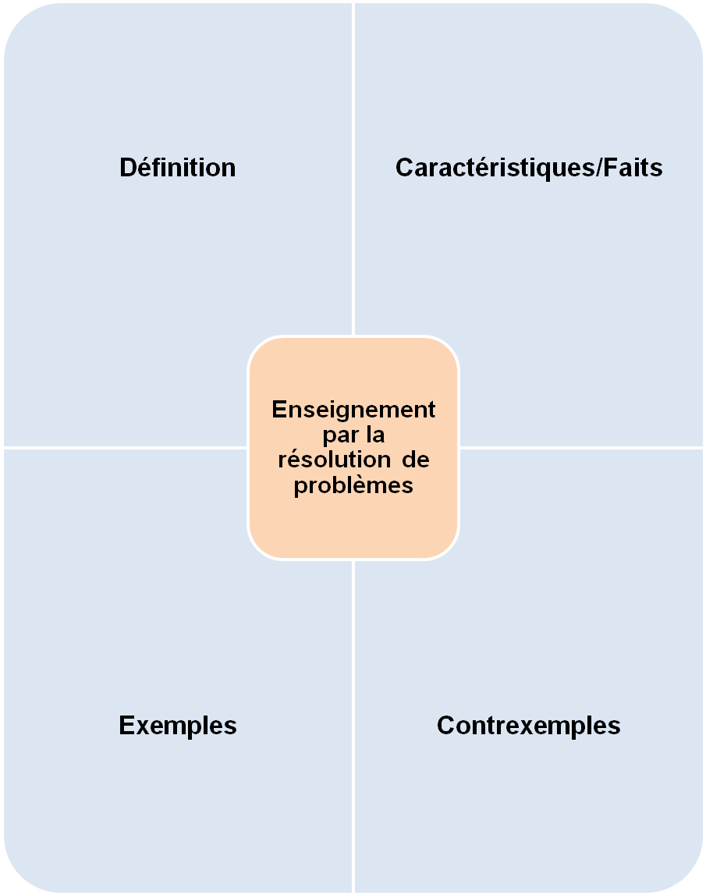

[Cette page est intentionnellement laissée en blanc.]

Aspects pédagogiques

Contexte du
problème

Rôle de
l’enseignant

Rôle de
l’élève

Climat de la salle de classe

[Cette page est intentionnellement laissée en blanc.]

Document PowerPoint

[Cette page est intentionnellement laissée en blanc.]

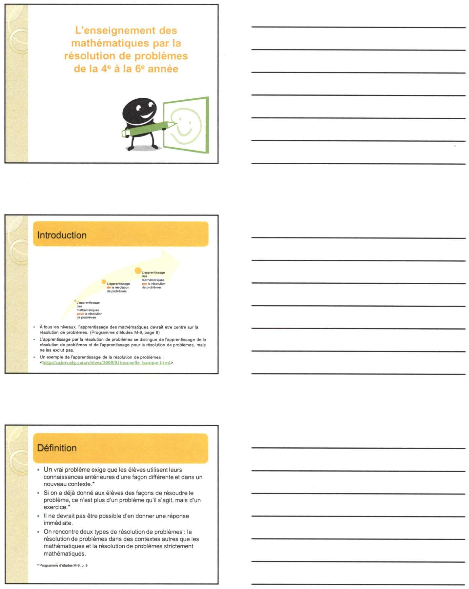

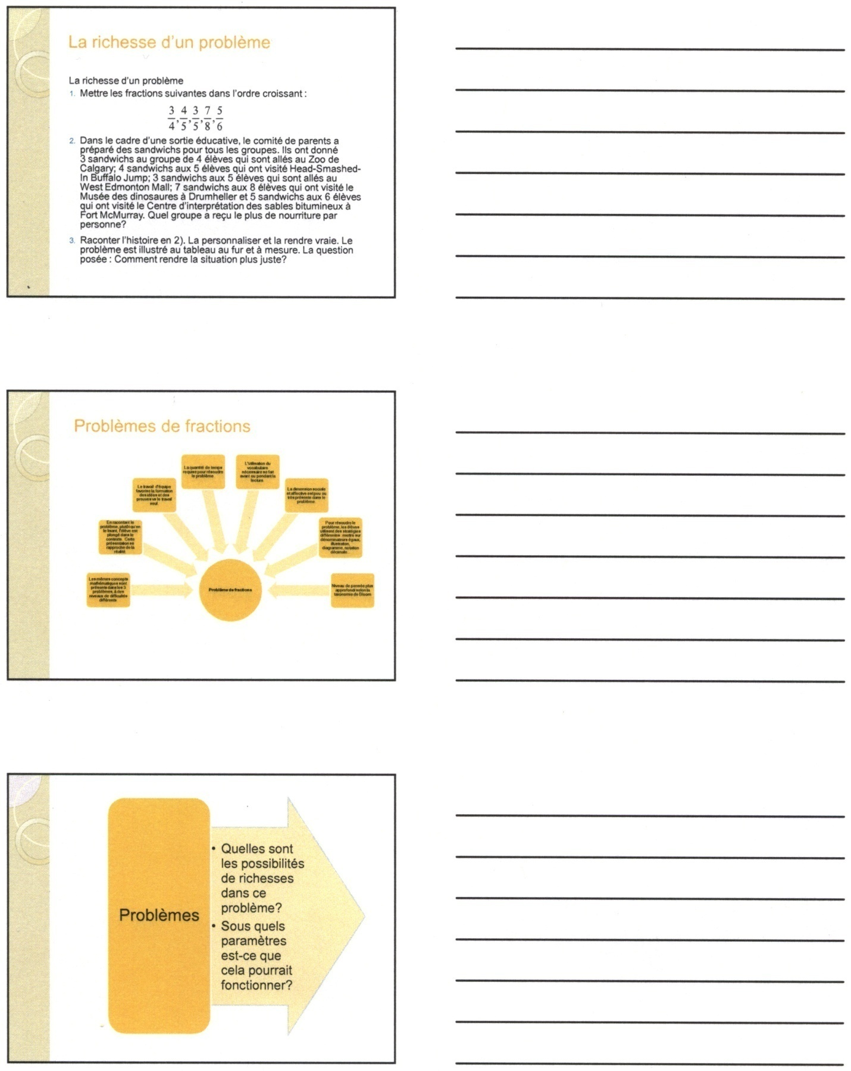
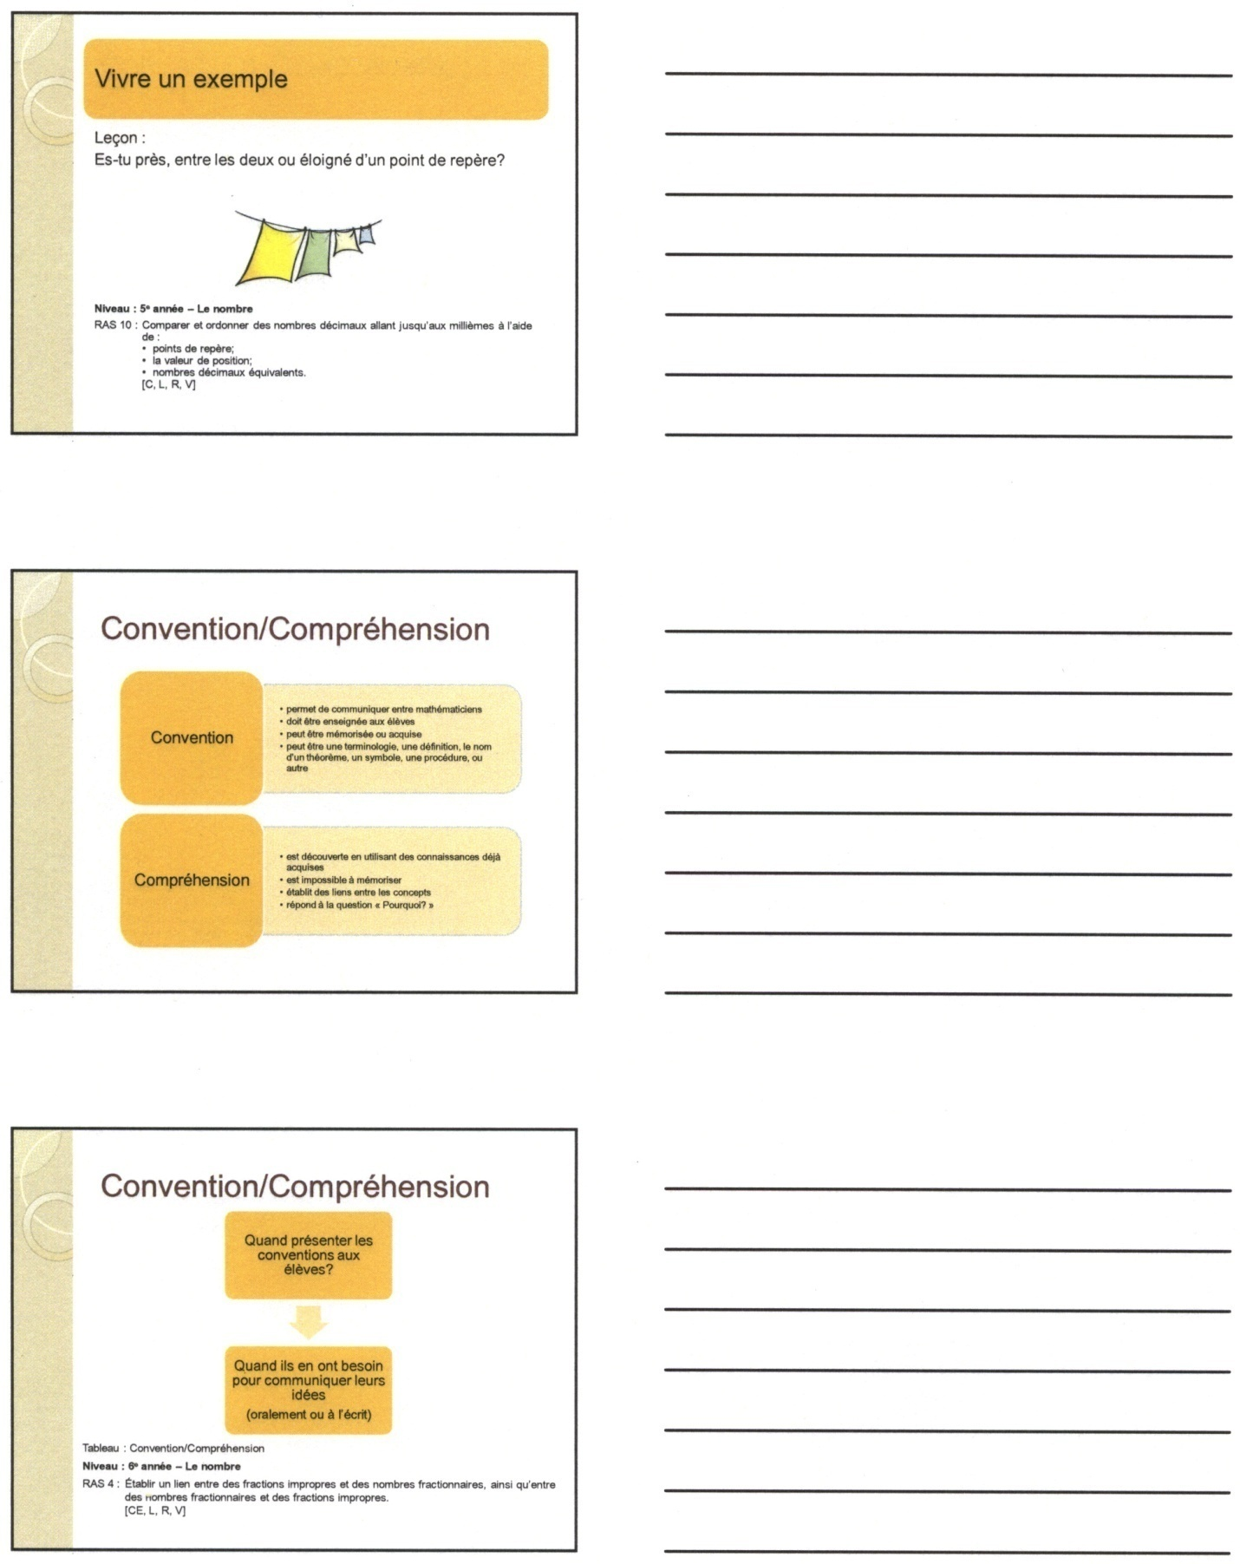
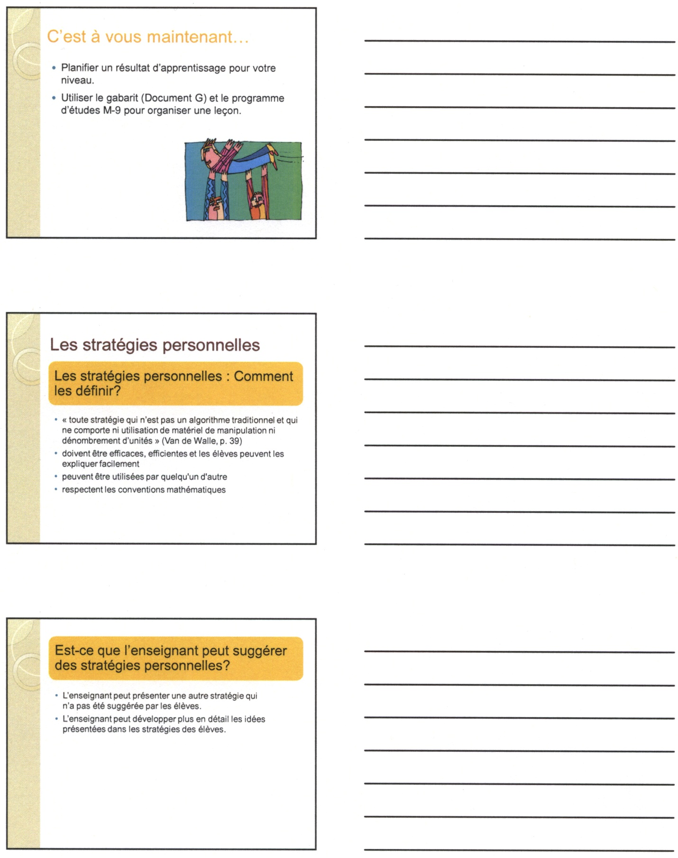
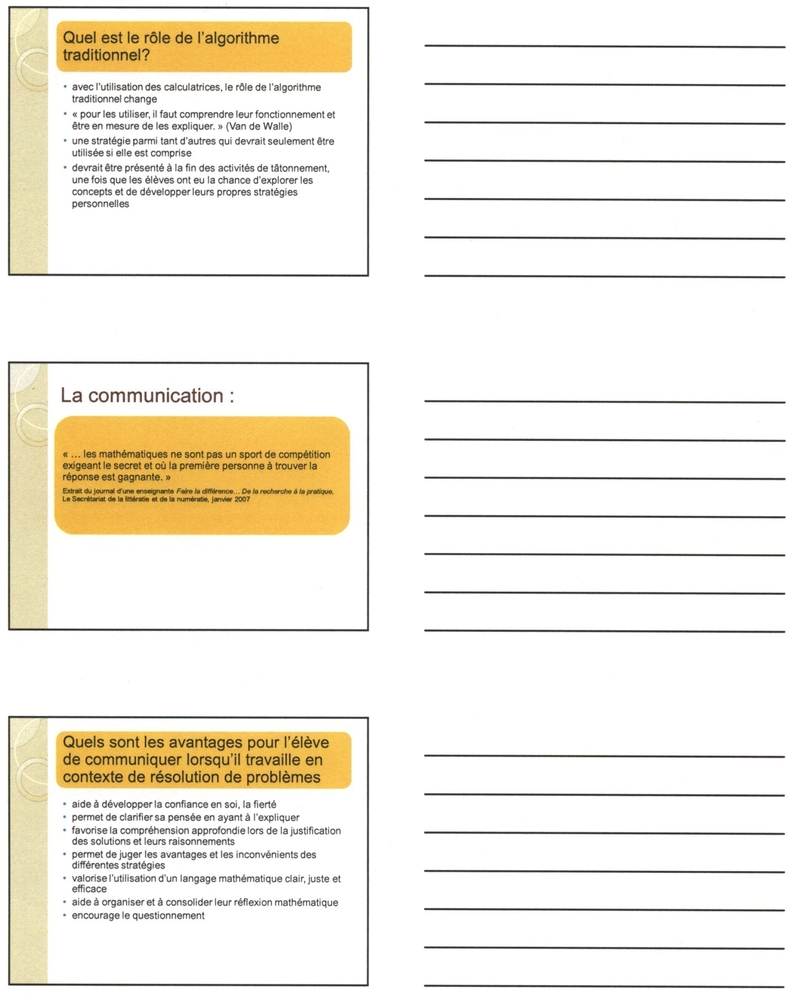
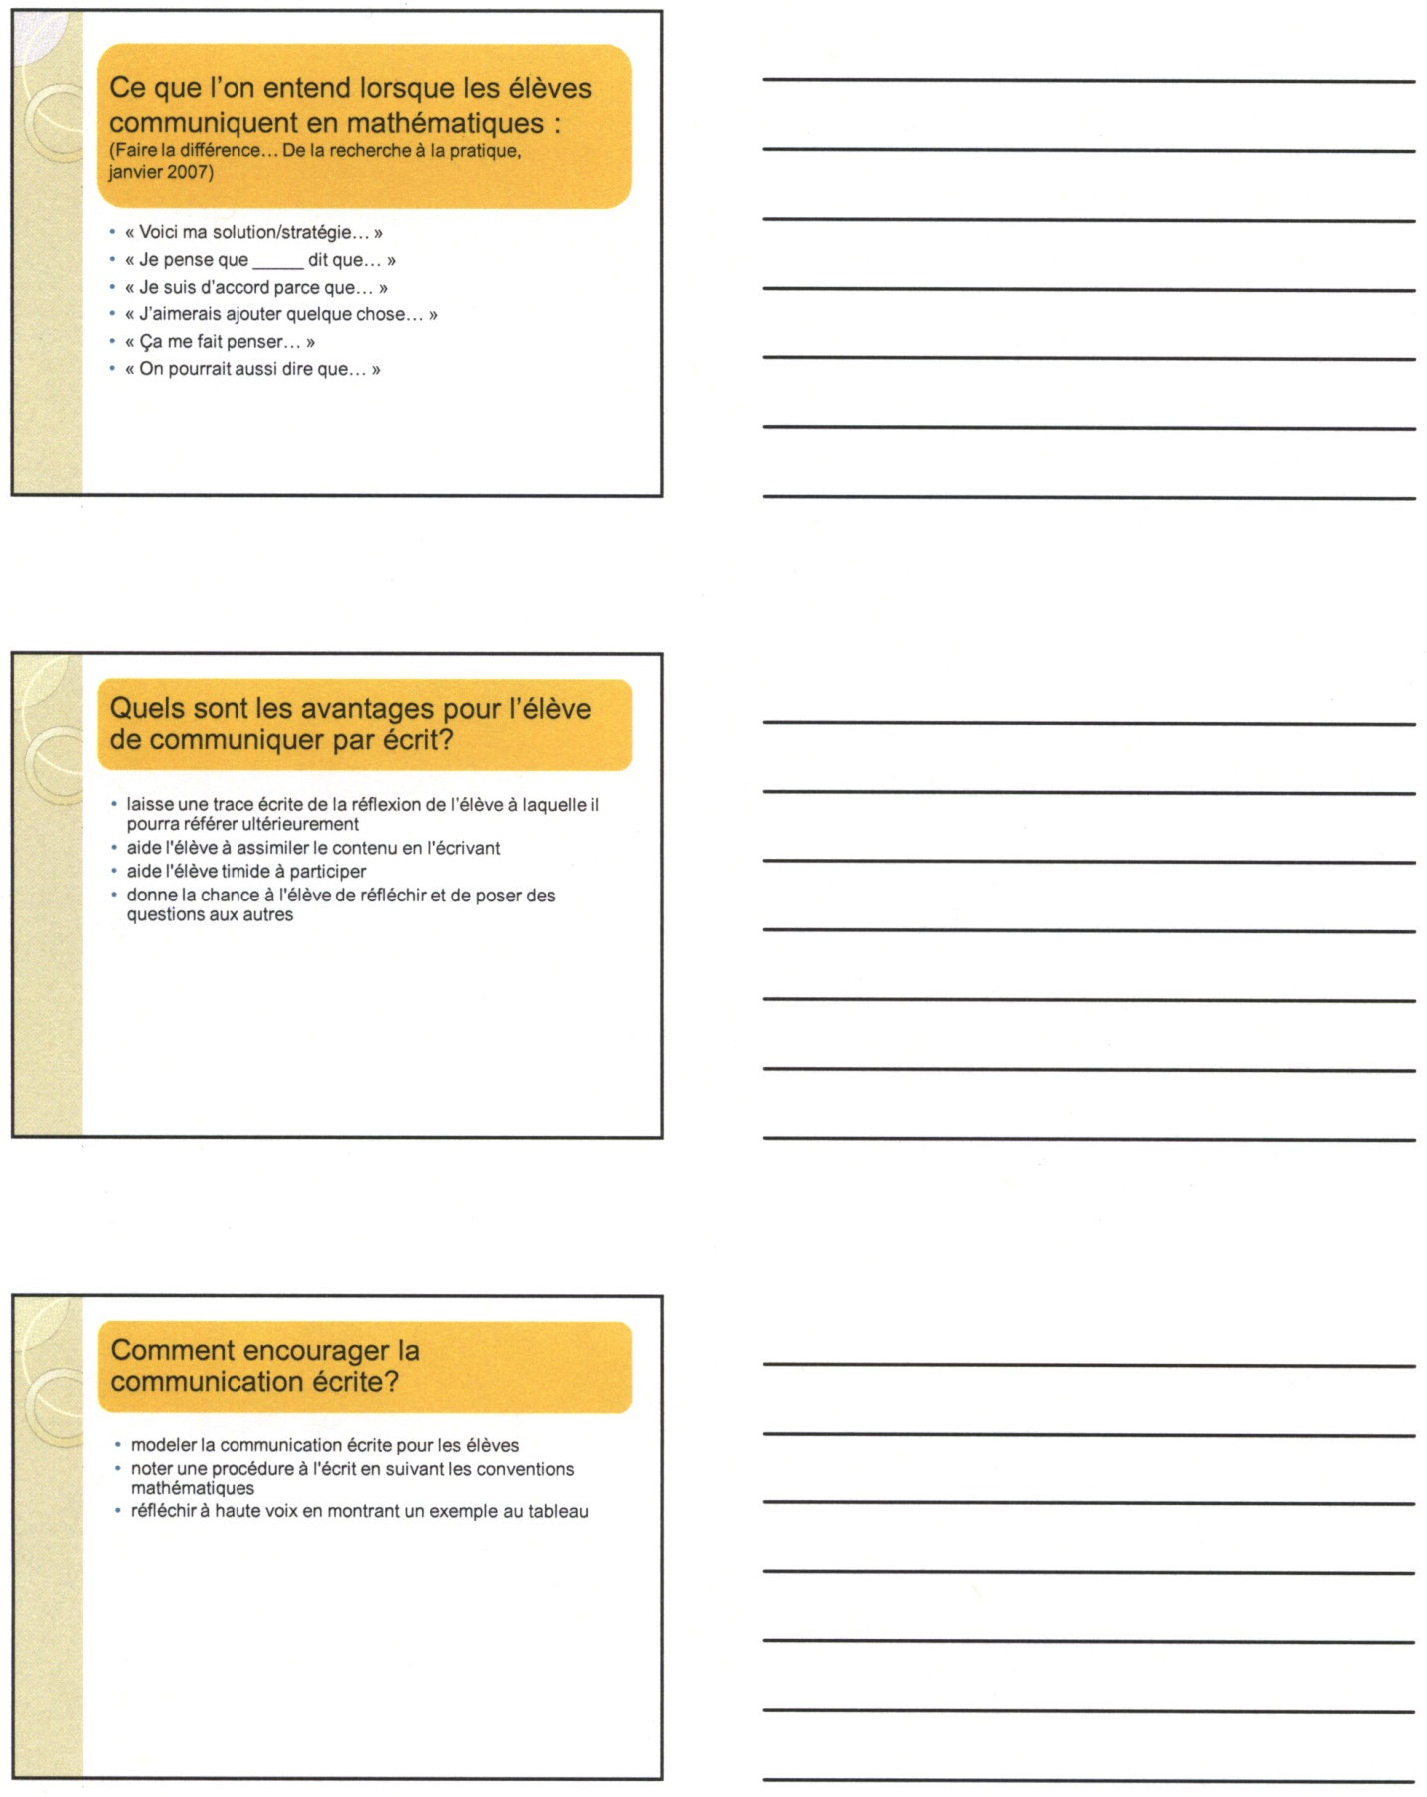
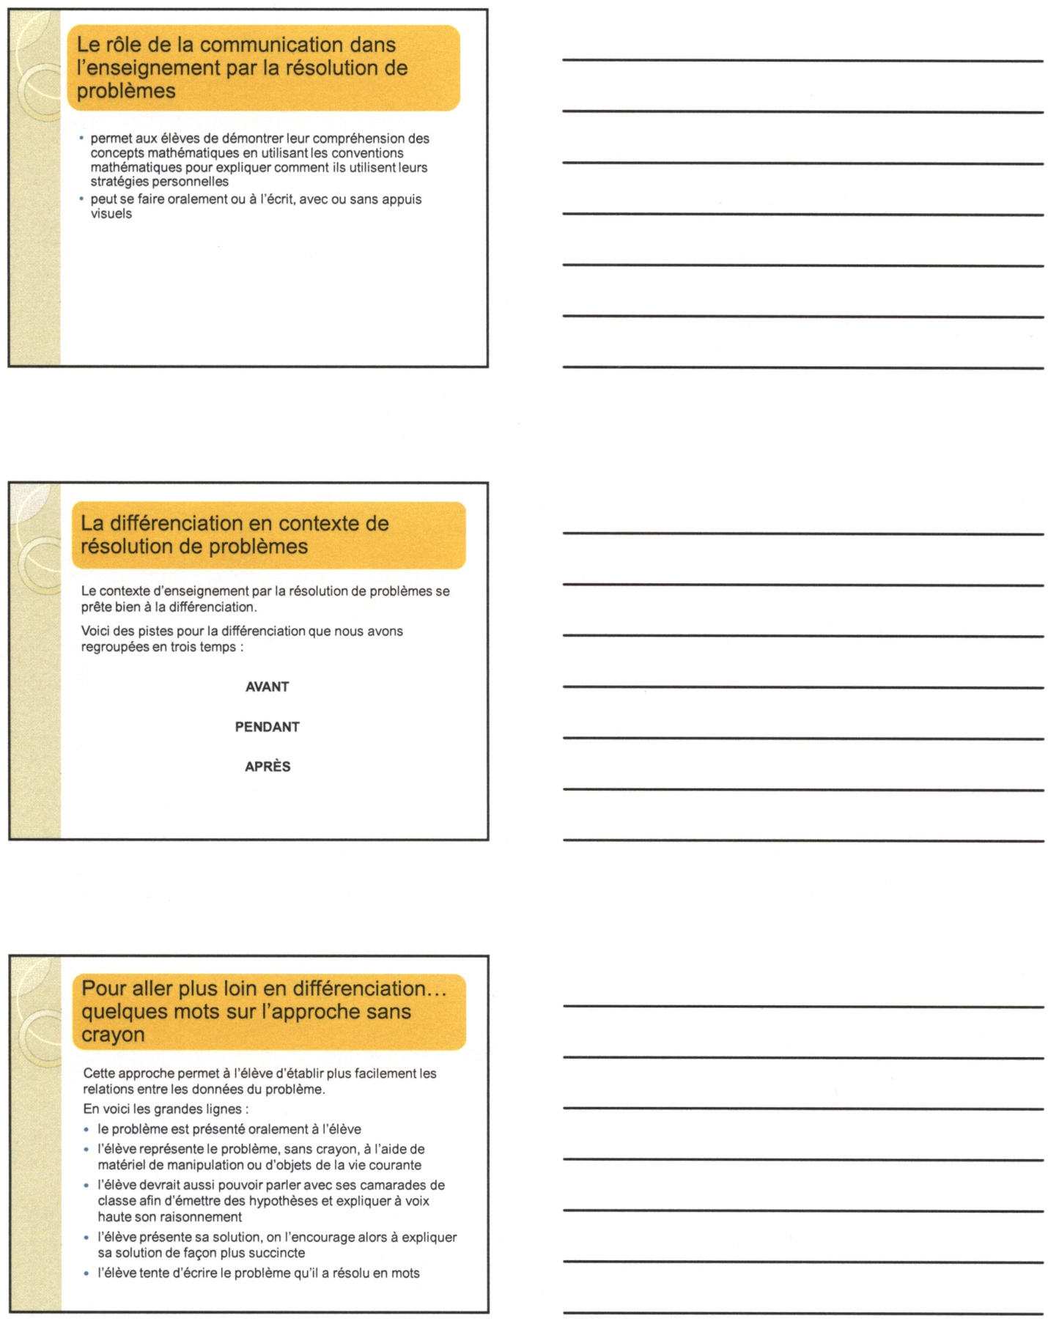
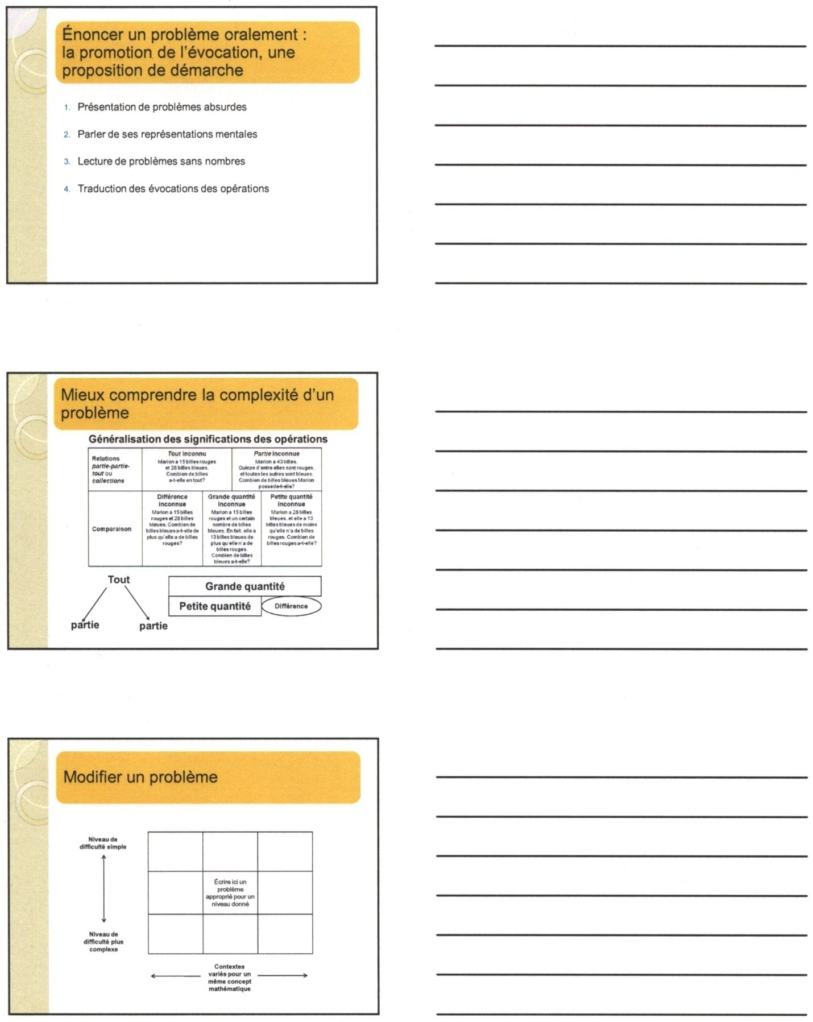
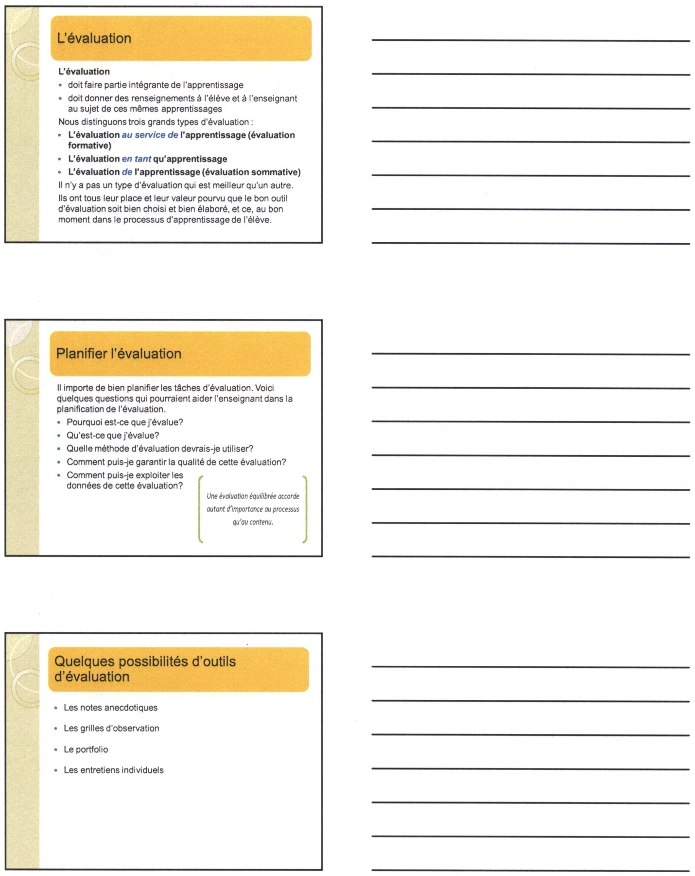
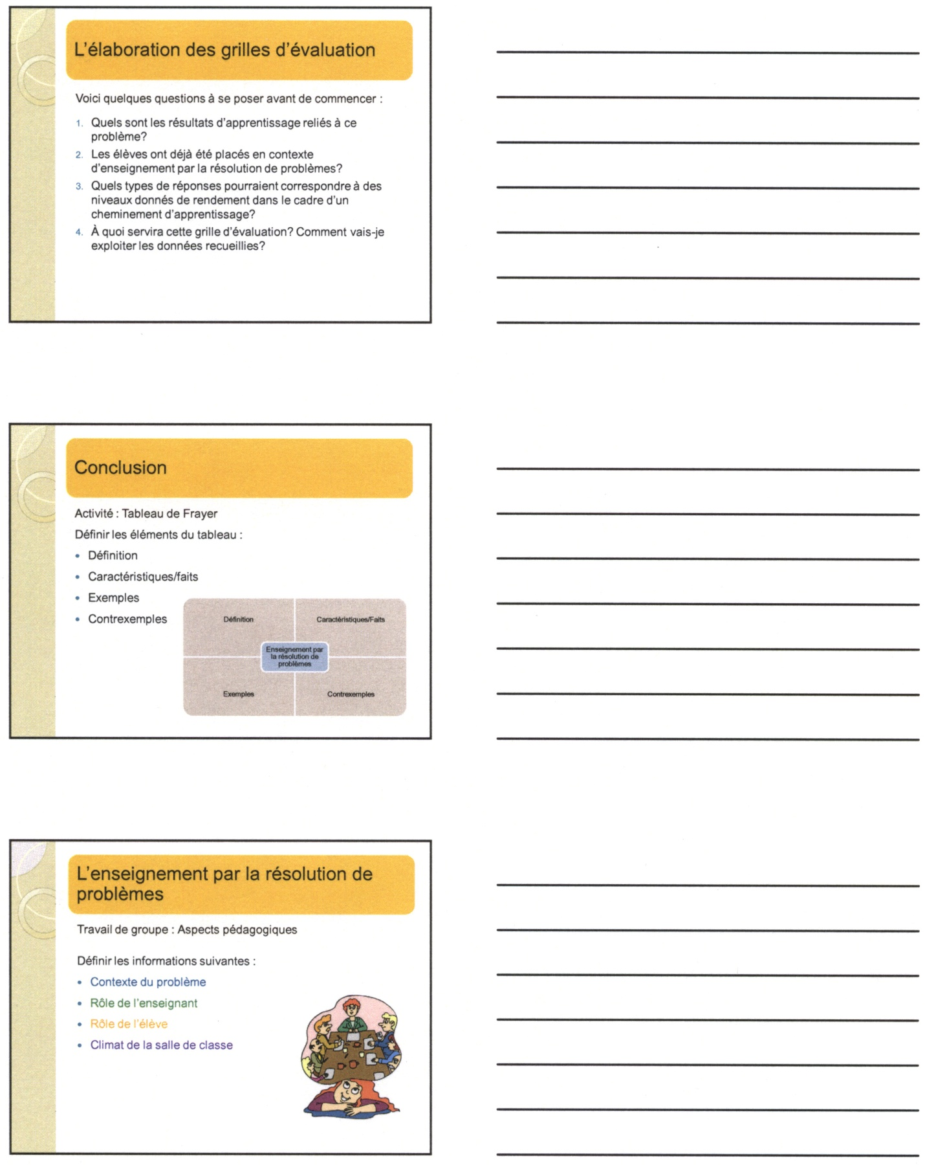
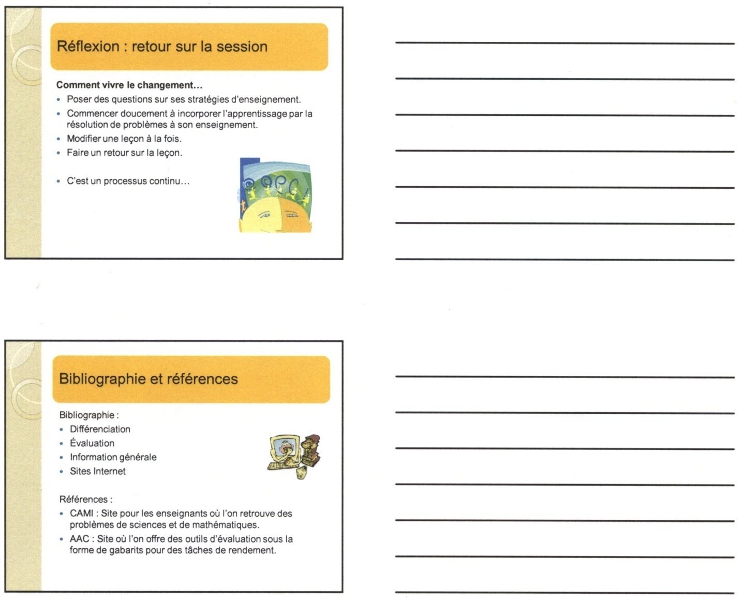

[Cette page est intentionnellement laissée en blanc.]

Mathématiques M-9 de l’Alberta

Programme d’études
avec les indicateurs de rendement

[Cette page est intentionnellement laissée en blanc.]

Quatrième année
Domaine : Le nombre | Résultat d’apprentissage général : Développer le sens du nombre.
Résultats d’apprentissage spécifiques  L’élève devra : | Indicateurs de rendement  Les indicateurs qui suivent peuvent servir à déterminer si l’élève a bien atteint le résultat d’apprentissage spécifique correspondant.
1. Représenter et décrire les nombres entiers positifs jusqu’à 10 000, de façon imagée et symbolique.  [C, L, V] | - Écrire un numéral donné en tenant compte des espaces conventionnels sans utiliser de virgule décimale, ex. : 4 567 ou 4567, 10 000.  - Écrire un numéral donné (de 0 à 10 000) à l’aide de mots.  - Représenter un numéral donné à l’aide d’une table de valeur de position ou de diagrammes.  - Exprimer un numéral donné sous forme développée, ex. : exprimer 321 comme : 300 + 20 + 1.  - Écrire un numéral dont la forme développée est donnée.  - Expliquer la valeur de chacun des chiffres d’un numéral, incluant des numéraux de quatre chiffres identiques, ex. : dans le numéral 2 222, le premier chiffre représente deux milliers, le deuxième représente deux centaines, le troisième représente deux dizaines et le quatrième représente deux unités.
2. Comparer et ordonner des nombres jusqu’à 10 000.  [C, L, V] | - Ordonner, par ordre croissant ou décroissant, les nombres d’un ensemble et expliquer la façon de procéder en appliquant la notion de valeur de position.  - Créer et ordonner trois numéraux (pluriel de numéral) à quatre chiffres.  - Identifier les nombres manquants à l’intérieur d’une suite ordonnée ou entre deux points de repère sur une droite numérique.  - Identifier les nombres incorrectement placés à l’intérieur d’une suite sur une droite numérique.
Quatrième année
Domaine : Le nombre (suite) | Résultat d’apprentissage général : Développer le sens du nombre.
3. Démontrer une compréhension des additions dont les solutions ne dépassent pas 10 000 et des soustractions correspondantes (se limitant aux numéraux à 3 ou à 4 chiffres) en :  - utilisant ses stratégies personnelles pour additionner et soustraire;  - faisant des estimations de sommes et de différences;  - résolvant des problèmes d’addition et de soustraction.  [C, CE, L, R, RP] | - Expliquer comment et pourquoi on doit regrouper les chiffres ayant la même valeur de position lorsqu’on additionne des numéraux (pluriel de numéral), limités à trois ou quatre chiffres.  - Expliquer comment et pourquoi on doit regrouper les chiffres ayant la même valeur de position lorsqu’on soustrait des numéraux (pluriel de numéral), limités à trois ou quatre chiffres.  - Décrire une situation où une estimation plutôt qu’une réponse exacte suffit.  - Estimer des sommes et des différences à l’aide de différentes stratégies, ex. : en appliquant la stratégie des premiers chiffres et la compensation.  - Raffiner ses stratégies personnelles pour augmenter leur efficacité.  - Résoudre des problèmes comportant l’addition ou la soustraction de deux nombres ou plus.
4. Appliquer les propriétés de 0 et de 1 pour la multiplication ainsi que la propriété de 1 pour la division.  [C, L, R] | - Déterminer la réponse à une question de multiplication de nombres par un et expliquer la réponse.  - Déterminer la réponse à une question de multiplication d’un nombre par zéro, et expliquer la réponse.  - Déterminer la réponse à une question de division d’un nombre par un, et expliquer la réponse.
Quatrième année
Domaine : Le nombre (suite) | Résultat d’apprentissage général : Développer le sens du nombre.
5. Décrire et appliquer des stratégies de calcul mental, telles que :  - compter par sauts à partir d’un fait connu;  - utiliser la notion du double ou de la moitié;  - utiliser la notion du double ou de la moitié, puis ajouter ou retrancher un autre groupe;  - utiliser les régularités qui se dégagent des faits de multiplication par 9;  - utiliser des doubles répétés;  pour déterminer les faits de multiplication jusqu’à 9 × 9 et les faits de division reliés.  [C, CE, L, R] | - Donner des exemples de l’application de stratégies de calcul mental en utilisant :  - compter par sauts à partir d’un fait connu,  ex : pour 3 × 6 penser à 3 × 5 = 15, plus 3 = 18;  - la notion du double,  ex. : pour 4 × 3 penser à 2 × 3 = 6, puis à 4 × 3 = 6 + 6;  - la notion du double, puis ajouter un autre groupe,  ex. : pour 3 × 7 penser à 2 × 7 = 14, puis à 14 + 7 = 21;  - les faits de multiplication par 10 lors de la multiplication par 9,  ex. : pour 9 × 6, penser à 10 × 6 = 60, puis à 60 – 6 = 54,  et pour 7 × 9, penser à 7 × 10 = 70, puis à 70 – 7 = 63;  - la notion de la moitié (diviser par deux),  ex. : si 4 × 6 est égal à 24, alors 2 × 6 est égal à 12.  - le lien entre la division et la multiplication,  ex. : pour 64 ÷ 8, penser à 8 × = 64;  - les doubles répétés,  ex. : pour 4 × 6, penser à 2 × 6 = 12 et 2 × 12 = 24.
Quatrième année
Domaine : Le nombre (suite) | Résultat d’apprentissage général : Développer le sens du nombre.
6. Démontrer une compréhension de la multiplication (de 2 ou 3 chiffres par 1 chiffre) pour résoudre des problèmes en :  - utilisant ses stratégies personnelles de multiplication avec et sans l’aide de matériel de manipulation;  - utilisant des matrices pour représenter des multiplications;  - établissant un lien entre des représentations concrètes et des représentations symboliques;  - estimant des produits;  - appliquer la propriété de la distributivité de la multiplication.  [C, CE, L, R, RP, V] | - Modéliser un problème de multiplication donné en utilisant la distributivité,  ex. : 8 × 365 = (8 × 300) + (8 × 60) + (8 × 5).  - Représenter la multiplication à l’aide de matériel concret, tel que du matériel de base dix ou des représentations de matériel de base dix, et noter le processus de façon symbolique.  - Créer et résoudre un problème de multiplication, se limitant à la multiplication de nombres à deux ou à trois chiffres par un nombre à un chiffre et noter le processus.  - Raffiner ses stratégies personnelles pour augmenter leur efficacité.  - Estimer un produit en appliquant sa stratégie personnelle, ex. : 2 × 243 est à peu près égal ou légèrement supérieur à 2 × 200, ou ce produit est à peu près égal ou légèrement inférieur à 2 × 250.  - Modéliser et résoudre un problème de multiplication donné à l’aide d’une matrice.  - Résoudre un problème de multiplication donné et noter le processus.
7. Démontrer une compréhension de la division (dividendes de un à deux chiffres par un diviseur de un chiffre) pour résoudre des problèmes en :  - utilisant ses stratégies personnelles de division avec et sans l’aide de matériel de manipulation;  - estimant des quotients;  - établissant un lien entre la division et la multiplication.  [C, CE, L, R, RP, V] | (On ne s’attend pas à ce que l’élève exprime les restes sous forme de nombres décimaux ou de fractions.)  - Résoudre un problème de division n’ayant pas de reste donné à l’aide de matrices ou de matériel de base dix et faire le lien entre ce processus et sa représentation symbolique.  - Résoudre un problème de division ayant un reste donné à l’aide de matrices ou de matériel de base dix et faire le lien entre ce processus et sa représentation symbolique.  - Résoudre un problème de division donné en appliquant sa stratégie personnelle et noter le processus.  - Raffiner ses stratégies personnelles pour augmenter leur efficacité.  - Créer et résoudre un problème de division comportant un dividende d’un chiffre ou un dividende de deux chiffres et noter le processus.  - Estimer un quotient en appliquant sa stratégie personnelle, ex. : 86 ÷ 4 est à peu près égal à 80 ÷ 4 ou à 80 ÷ 5.  - Résoudre un problème de division en faisant le lien à la multiplication correspondante, ex. : pour 100 ÷ 4, on sait que 4 × 25 = 100, alors 100 ÷ 4 = 25.
Quatrième année
Domaine : Le nombre (suite) |  | Résultat d’apprentissage général : Développer le sens du nombre.
8. Démontrer une compréhension des fractions inférieures ou égales à 1 en utilisant des représentations concrètes, imagées et symboliques pour :  - nommer et noter des fractions pour les parties d’un tout ou d’un ensemble;  - comparer et ordonner des fractions;  - modéliser et expliquer que, pour différents touts, il est possible que deux fractions identiques ne représentent pas la même quantité;  - fournir des exemples de situations dans lesquelles on utilise des fractions.  [C, L, R, RP, V] | - Représenter une fraction donnée à l’aide de régions, d’objets ou d’ensembles.  - Identifier une fraction à partir de sa représentation concrète donnée.  - Nommer et noter les parties ombrées et non ombrées d’un ensemble donné, de régions, d’objets ou d’ensembles.  - Nommer et noter les parties ombrées et non ombrées d’un tout.  - Représenter une fraction donnée de façon imagée en ombrant des parties d’un ensemble donné.  - Représenter une fraction donnée de façon imagée en ombrant des parties d’un tout donné, de régions, d’objets ou d’ensembles.  - Expliquer comment les dénominateurs peuvent être utilisés pour comparer deux fractions unitaires, ayant 1 comme numérateurs.  - Ordonner les fractions d’un ensemble donné de même numérateur et expliquer l’ordre.  - Ordonner les fractions d’un ensemble donné de même dénominateur et expliquer l’ordre.  - Identifier lequel des points de repère 0, , ou 1 est le plus proche d’une fraction donnée.  - Nommer des fractions situées entre deux points de repère donnés sur une droite numérique.  - Ordonner les fractions d’un ensemble en les plaçant sur une droite numérique qui comporte des points de repère.  - Fournir des exemples de cas où deux fractions identiques ne représentent peut-être pas une même quantité, ex. : la moitié d’une grosse pomme n’équivaut pas à la moitié d’une petite pomme, la moitié de dix mûres sauvages n’est pas équivalent à la moitié de seize mûres sauvages.  - Fournir un exemple d’une fraction qui représente une partie d’un ensemble et une fraction qui représente une partie d’un tout dans la vie quotidienne.
Quatrième année
Domaine : Le nombre (suite) |  | Résultat d’apprentissage général : Développer le sens du nombre.
9. Représenter et décrire des nombres décimaux (dixièmes et centièmes), de façon concrète, imagée et symbolique.  [C, L, R, V] | - Écrire le nombre décimal qui correspond à une représentation concrète ou imagée donnée, telle qu’une partie d’un ensemble, une partie d’une région ou une partie d’une unité de mesure.  - Représenter un nombre décimal donné, à l’aide de matériel concret ou d’images.  - Expliquer la valeur de chacun des chiffres identiques d’un nombre décimal donné.  - Représenter un nombre décimal donné à l’aide de valeurs monétaires (1 ¢ et 10 ¢).  - Noter, sous forme d’un nombre décimal, un montant d’argent donné.  - Fournir des exemples de contextes tirés de la vie courante dans lesquels on utilise des dixièmes et des centièmes.  - Modéliser, à l’aide de matériel de manipulation ou d’images, qu’un dixième donné peut être exprimé en centièmes, ex. : 0,9 est équivalent à 0,90 ou 9 pièces de dix cents sont équivalentes à 90 pièces de un cent.
10. Établir un lien entre des nombres décimaux et des fractions, ainsi qu’entre des fractions et des nombres décimaux (jusqu’aux centièmes).  [C, L, R, V] | - Exprimer, oralement et par écrit, une fraction donnée ayant 10 ou 100 comme dénominateur, sous forme de nombre décimal.  - Lire des nombres décimaux en tant que fractions, ex. : 0,5 est 0 et 5 dixièmes.  - Exprimer, oralement et par écrit, un nombre décimal sous forme de fraction.  - Exprimer une représentation imagée ou concrète donnée sous forme de fraction ou de nombre décimal, ex. : 15 carrés ombrés dans une grille de cent représentent 0,15 ou .  - Exprimer, oralement et par écrit, le nombre décimal équivalent à une fraction donnée, ex. : est équivalent à 0,50.
Quatrième année
Domaine : Le nombre (suite) | Résultat d’apprentissage général : Développer le sens du nombre.
11. Démontrer une compréhension de l’addition et de la soustraction des nombres décimaux (se limitant aux centièmes) en :  - utilisant des stratégies personnelles pour déterminer les sommes et les différences;  - estimant des sommes et des différences;  - utilisant des stratégies de calcul mental;  pour résoudre des problèmes.  [C, CE, R, RP, V] | - Prédire une somme et une différence de nombres décimaux à l’aide de stratégies d’estimation.  - Déterminer la somme ou la différence de nombres décimaux à l’aide de stratégies de calcul mental et expliquer la stratégie.  - Raffiner ses stratégies personnelles pour augmenter leur efficacité.  - Résoudre des problèmes, y inclus des problèmes de monnaie qui comprennent l’addition ou la soustraction des nombres décimaux, se limitant aux centièmes.  - Déterminer la solution approximative pour un problème donné qui n’exige pas une réponse exacte.
Quatrième année
Domaine : Les régularités et les relations  (les régularités) | Résultat d’apprentissage général : Décrire le monde et résoudre des problèmes à l’aide des régularités.
Résultats d’apprentissage spécifiques  L’élève devra : | Indicateurs de rendement  Les indicateurs qui suivent peuvent servir à déterminer si l’élève a bien atteint le résultat d’apprentissage spécifique correspondant.
1. Identifier et décrire des régularités dans des tableaux et des représentations graphiques.  [C, L, RP, V]  [TIC : C6-2.3] | - Identifier et décrire une variété de régularités dans une table de multiplication.  - Déterminer les éléments manquants dans une table ou un tableau.  - Identifier l’erreur ou les erreurs dans une table ou un tableau.  - Décrire la régularité dans une table ou un tableau donné.
2. Transposer, d’une représentation à une autre, une régularité observée dans un tableau, dans une représentation graphique ou concrète.  [C, L, V]  [TIC : C6-2.3] | - Créer une représentation concrète d’une régularité donnée dans une table ou un tableau.  - Créer un diagramme ou un tableau à partir d’une représentation concrète d’une régularité.
3. Représenter, décrire et prolonger des régularités et des relations à l’aide de représentations graphiques et de tableaux pour résoudre des problèmes.  [C, L, R, RP, V]  [TIC : C6-2.3] | - Transposer l’information d’un problème donné dans une table ou un tableau.  - Identifier et prolonger la régularité dans une table ou un tableau pour résoudre un problème donné.
Quatrième année
Domaine : Les régularités et les relations  (les régularités) (suite) | Résultat d’apprentissage général : Décrire le monde et résoudre des problèmes à l’aide des régularités.
4. Identifier et expliquer des relations mathématiques à l’aide de représentations graphiques et de diagrammes pour résoudre des problèmes.  [L, R, RP, V]  [TIC : C6-2.3] | - Inscrire des données dans un diagramme de Carroll pour résoudre un problème donné.  - Déterminer l’endroit où doivent être placés de nouveaux éléments dans un diagramme de Carroll donné.  - Identifier une règle qui permet de trier des éléments d’un diagramme de Venn donné.  - Décrire la relation représentée par l’intersection de cercles, l’inclusion d’un cercle dans un autre cercle ou des cercles séparés dans un diagramme de Venn donné.  - Déterminer l’endroit où doivent être placés de nouveaux éléments dans un diagramme de Venn donné.  - Résoudre un problème donné à l’aide d’une table ou d’un diagramme pour identifier des relations mathématiques.
Quatrième année

Domaine : Les régularités et les relations  (les variables et les équations) | Résultat d’apprentissage général : Représenter des expressions algébriques de plusieurs façons.
Résultats d’apprentissage spécifiques  L’élève devra : | Indicateurs de rendement  Les indicateurs qui suivent peuvent servir à déterminer si l’élève a bien atteint le résultat d’apprentissage spécifique correspondant.
5. Exprimer un problème donné sous la forme d’une équation dans laquelle un nombre inconnu est représenté par un symbole.  [L, R, RP] | - Expliquer le rôle du symbole qui apparaît dans une équation d’addition, de soustraction, de multiplication ou de division à une inconnue, ex. : 36 ÷ = 6.  - Exprimer une représentation concrète ou imagée d’une équation sous la forme d’une équation à une inconnue en utilisant un symbole pour représenter l’inconnue.  - Identifier la valeur inconnue dans l’énoncé d’un problème, représenter le problème sous la forme d’une équation, puis résoudre le problème, de façon concrète, imagée ou symbolique.  - Créer un problème qui correspond à une équation à une inconnue donnée.
6. Résoudre des équations à une étape dans lesquelles un nombre inconnu est représenté par un symbole.  [C, L, R, RP, V] | - Représenter et résoudre une équation à une étape donnée de façon concrète, imagée ou symbolique.  - Résoudre une équation à une étape donnée en procédant par tâtonnement.  - Décrire oralement la signification d’une équation à une inconnue et à une étape donnée.  - Résoudre une équation donnée dans laquelle l’inconnue apparaît dans le membre de gauche ou dans le membre de droite.  - Représenter et résoudre un problème d’addition ou de soustraction donné, comprenant un contexte partie-partie-tout ou un contexte de comparaison, à l’aide d’un symbole pour représenter l’inconnue.  - Représenter et résoudre un problème de multiplication ou de division donné, comprenant le groupement égal ou la partition (partage égal), à l’aide d’un symbole pour représenter l’inconnue.
Quatrième année
Domaine : La forme et l’espace  (la mesure) | Résultat d’apprentissage général : Résoudre des problèmes à l’aide de mesures directes et indirectes.
Résultats d’apprentissage spécifiques  L’élève devra : | Indicateurs de rendement  Les indicateurs qui suivent peuvent servir à déterminer si l’élève a bien atteint le résultat d’apprentissage spécifique correspondant.
1. Lire et noter l’heure en utilisant des horloges numériques et des horloges analogiques, y compris des horloges de 24 heures.  [C, L, V] | - Affirmer le nombre d’heures dans une journée.  - Exprimer l’heure oralement ou par écrit (forme numérique), à partir d’une horloge analogique de 12 heures.  - Exprimer l’heure oralement ou par écrit (forme numérique), à partir d’une horloge analogique de 24 heures.  - Exprimer l’heure oralement ou par écrit (forme numérique), à partir d’une horloge numérique de 12 heures.  - Exprimer l’heure oralement ou par écrit (forme numérique), à partir d’une horloge numérique de 24 heures.  - Décrire l’heure en tant que minutes avant ou minutes après l’heure.  - Expliquer la signification des termes du matin, de l’après-midi et du soir, et donner des exemples d’activités qui se passent normalement le matin, l’après-midi et le soir.
2. Lire et noter des dates à partir d’un calendrier à l’aide d’une variété de formats.  [C, V] | - Écrire des dates numériques sous la forme française croissante (jj/mm/aaaa) ou décroissante (aaaa/mm/jj).  - Établir le lien entre des dates écrites dans le format aaaa/mm/jj, et les dates inscrites sur un calendrier.  - Identifier des interprétations possibles pour une date donnée, ex. : 06/03/04.
Quatrième année

Domaine : La forme et l’espace  (la mesure) (suite) |  | Résultat d’apprentissage général : Résoudre des problèmes à l’aide de mesures directes et indirectes.
3. Démontrer une compréhension de l’aire de figures à deux dimensions régulières et irrégulières en :  - reconnaissant que l’aire se mesure en unités carrées;  - choisissant et en justifiant des référents pour le cm² ou le m²;  - estimant des aires à l’aide de référents pour le cm² ou le m²;  - déterminant et en notant des aires en cm² ou en m²;  - construisant différents rectangles pour une aire donnée (cm² ou m²) afin de démontrer que plusieurs rectangles différents peuvent avoir la même aire.  [C, CE, L, R, RP, V] | - Décrire l’aire comme étant la mesure d’une surface, notée en unités carrées.  - Identifier et expliquer pourquoi les unités carrées sont les unités les plus appropriées pour mesurer l’aire.  - Fournir un référent pour le centimètre carré et justifier le choix.  - Fournir un référent pour le mètre carré et justifier le choix.  - Déterminer quelle unité carrée standard est représentée par un référent donné.  - Estimer l’aire d’une figure à deux dimensions donnée à l’aide de ses propres référents.  - Déterminer l’aire d’une figure régulière à deux dimensions et expliquer la stratégie.  - Déterminer l’aire d’une figure irrégulière à deux dimensions et expliquer la stratégie.  - Construire un rectangle dont l’aire est donnée.  - Démontrer que plusieurs rectangles différents peuvent avoir la même aire en dessinant au moins deux rectangles différents, mais ayant la même aire.
Quatrième année
Domaine : La forme et l’espace  (les objets à trois dimensions et les figures à deux dimensions) | Résultat d’apprentissage général : Décrire les propriétés d’objets à trois dimensions et de figures à deux dimensions, et analyser les relations qui existent entre elles.
Résultats d’apprentissage spécifiques  L’élève devra : | Indicateurs de rendement  Les indicateurs qui suivent peuvent servir à déterminer si l’élève a bien atteint le résultat d’apprentissage spécifique correspondant.
4. Décrire et construire des prismes droits à base rectangulaire et des prismes droits à base triangulaire.  [C, L, R, V] | - Identifier et nommer des attributs communs de prismes droits à bases rectangulaires d’un ensemble de tels prismes.  - Identifier et nommer des attributs communs de prismes droits à bases triangulaires d’un ensemble de tels prismes.  - Trier les prismes droits à bases rectangulaires et à bases triangulaires d’un ensemble de prismes donné selon la forme de leurs bases.  - Construire et décrire un modèle d’un prisme droit à base rectangulaire et d’un prisme droit à base triangulaire à l’aide de matériel concret comme des blocs ou de la pâte à modeler.  - Construire des prismes droits à bases rectangulaires à partir de leurs développements.  - Construire des prismes droits à bases triangulaires à partir de leurs développements.  - Identifier des exemples de prismes droits à bases rectangulaires et à bases triangulaires dans l’environnement.
Quatrième année
Domaine : La forme et l’espace  (les transformations) | Résultat d’apprentissage général : Décrire et analyser les positions et les déplacements d’objets et de figures.
Résultats d’apprentissage spécifiques  L’élève devra : | Indicateurs de rendement  Les indicateurs qui suivent peuvent servir à déterminer si l’élève a bien atteint le résultat d’apprentissage spécifique correspondant.
5. Démontrer une compréhension de la congruence, de façon concrète et imagée.  [L, R, V] | - Déterminer si deux figures sont congruentes et expliquer la stratégie utilisée.  - Créer une figure congruente à figure donnée.  - Identifier les figures congruentes dans un ensemble de figures orientées différemment.  - Identifier les sommets et les côtés correspondants à deux figures congruentes.
6. Démontrer une compréhension de la symétrie axiale en :  - identifiant des figures symétriques à deux dimensions;  - créant des figures symétriques à deux dimensions;  - dessinant un ou plusieurs axes de symétrie à l’intérieur d’une figure à deux dimensions.  [C, L, V] | - Identifier les attributs de figures à deux dimensions symétriques et asymétriques données.  - Trier un ensemble de figures à deux dimensions donné selon qu’il s’agit de figures symétriques ou asymétriques.  - Compléter une figure symétrique à deux dimensions, étant donné la moitié de cette figure et son axe de symétrie.  - Identifier les axes de symétrie d’un ensemble de figures à deux dimensions donné et en expliquer la symétrie.  - Déterminer si une figure à deux dimensions donnée est symétrique ou non en la pliant pour en superposer les deux moitiés ou à l’aide d’un MIRA.  - Créer une figure symétrique avec et sans l’aide de matériel de manipulation.  - Fournir des exemples de figures symétriques observées dans l’environnement et identifier leur(s) axe(s) de symétrie.  - Trier des figures à deux dimensions d’un ensemble donné selon qu’elles n’ont aucun axe de symétrie, un axe de symétrie ou plus d’un axe de symétrie.
Quatrième année
Domaine : La statistique et la probabilité  (l’analyse de données) | Résultat d’apprentissage général : Recueillir, présenter et analyser des données afin de résoudre des problèmes.
Résultats d’apprentissage spécifiques  L’élève devra : | Indicateurs de rendement  Les indicateurs qui suivent peuvent servir à déterminer si l’élève a bien atteint le résultat d’apprentissage spécifique correspondant.
1. Démontrer une compréhension de la correspondance multivoque.  [C, R, T, V]  [TIC : C6-2.2; C6-2.3] | - Comparer des diagrammes dans lesquels des correspondances multivoque et biunivoque ont été utilisées pour représenter le même ensemble de données, puis expliquer en quoi ces graphiques se ressemblent et en quoi ils diffèrent.  - Expliquer pourquoi il est parfois préférable d’utiliser des correspondances multivoques plutôt que des correspondances biunivoques.  - Trouver des exemples de graphiques qui illustrent des correspondances multivoques dans les médias imprimés et électroniques, tels que les quotidiens, les magazines et Internet, et décrire les correspondances.
2. Construire et interpréter des pictogrammes et des diagrammes à bandes qui représentent des correspondances multivoques, pour en tirer des conclusions.  [C, R, RP, V] | - Identifier un intervalle et le type de correspondance appropriés pour représenter un ensemble fourni de données, et justifier les choix.  - Créer et étiqueter (catégories, titre et légende) un pictogramme pour représenter un ensemble fourni de données en utilisant une correspondance univoque, et justifier la correspondance choisie.  - Créer et étiqueter (axes et titre) un diagramme à bandes pour représenter un ensemble fourni de données en appliquant une correspondance univoque, et justifier les intervalles utilisés.  - Répondre à une question donnée à l’aide d’un diagramme dans lequel une correspondance univoque est utilisée pour représenter un ensemble de données.

Cinquième année
Domaine : Le nombre | Résultat d’apprentissage général : Développer le sens du nombre.
Résultats d’apprentissage spécifiques  L’élève devra : | Indicateurs de rendement  Les indicateurs qui suivent peuvent servir à déterminer si l’élève a bien atteint le résultat d’apprentissage spécifique correspondant.
1. Représenter et décrire les nombres entiers positifs jusqu’à 1 000 000.  [C, L, T, V]  [TIC : C6-2.2] | - Écrire un numéral donné en tenant compte des espaces conventionnelles sans utiliser de virgules,  ex. : 934 567, et non 934,567.  - Décrire la régularité qui caractérise les valeurs de positions allant de droite à gauche (unité, dizaine, centaine, unité, dizaine, centaine…).  - Décrire la valeur de chacun des chiffres d’un numéral donné.  - Donner des exemples de grands nombres utilisés dans les médias imprimés ou électroniques.  - Exprimer un numéral donné sous forme développée, ex. : 45 321 = (4 × 10 000) + (5 × 1 000) +  (3 × 100) + (2 × 10) + (1 × 1) ou 40 000 + 5 000 + 300 + 20 + 1.  - Écrire le numéral qui est représenté par une forme développée donnée.
Cinquième année
Domaine : Le nombre (suite) | Résultat d’apprentissage général : Développer le sens du nombre.
2. Appliquer des stratégies d’estimations dans des contextes de résolution de problèmes en :  - arrondissant selon le premier chiffre;  - effectuant des compensations;  - utilisant des nombres compatibles.  [C, CE, L, R, RP, V] | - Fournir des exemples de contextes dans lesquels on doit effectuer des estimations pour :  - faire des prédictions;  - vérifier la vraisemblance d’une réponse ou d’une solution;  - déterminer des réponses approximatives.  - Décrire des contextes dans lesquels les surestimations sont importantes.  - Déterminer la solution approximative d’un problème donné qui n’exige pas une solution précise.  - Estimer une somme ou un produit à l’aide de nombres compatibles.  - Estimer la solution d’un problème donné en effectuant une compensation, et expliquer pourquoi la compensation était pertinente ou nécessaire.  - Choisir et appliquer une stratégie d’estimation pour résoudre un problème.  - Appliquer la stratégie d’arrondissement selon le premier chiffre pour faire des estimations de :  - sommes (ex. : la valeur de 253 + 615 est supérieure à celle de 200 + 600 = 800);  - différences (ex. : la valeur de 974 – 250 est proche de celle de 900 – 200 = 700);  - produits (ex. : le produit de 23 × 24 est supérieur à celui de 20 × 20 (400) et inférieur à celui de 25 × 25 (625));  - quotients (ex. : le quotient de 831 ÷ 4 est supérieur à celui de 800 ÷ 4 (200)).
Cinquième année
Domaine : Le nombre (suite) | Résultat d’apprentissage général : Développer le sens du nombre.
3. Appliquer des stratégies de calcul mental et des propriétés du nombre, telles que :  - compter par sauts à partir d’un fait connu;  - utiliser la notion du double ou de la moitié;  - utiliser les régularités qui se dégagent des faits de multiplication ou de division par 9;  - utiliser des doubles répétés ou des moitiés répétées;  pour déterminer, avec fluidité, les réponses aux faits de multiplication jusqu’à 81 et aux faits de division correspondants.  [C, CE, L, R, V] | - Décrire la stratégie de calcul mental utilisée pour déterminer un fait donné :  - compter par sauts de un ou de deux groupes en avançant, à partir d’un fait connu  (ex. : si 5 × 7 = 35, alors 6 × 7 est égal à 35 + 7 et 7 × 7 est égal à 35 + 7 + 7);  - compter par sauts de un ou de deux groupes à rebours, à partir d’un fait connu  (ex. : si 8 × 8 = 64, alors 7 × 8 est égal à 64 – 8 et 6 × 8 est égal à 64 – 8 – 8);  - utiliser la notion du double  (ex. : pour 8 × 3 penser à 4 × 3 = 12 et à 8 × 3 = 12 + 12);  - utiliser des régularités pour multiplier un nombre par 9  (ex. : pour 9 × 6, penser à 10 × 6 = 60, et à 60 – 6 = 54; et pour 7 × 9,  penser à 7 × 10 = 70, et à 70 – 7 = 63);  - utiliser des doubles répétés  (ex. : si 2 × 6 est égal à 12, alors 4 × 6 est égal à 24 et 8 × 6 est égal à 48).  - Expliquer pourquoi le produit d’une multiplication d’un nombre par zéro est toujours égal à zéro. (La propriété du zéro en multiplication)  - Expliquer pourquoi le quotient de la division d’un nombre par zéro est toujours non défini (ou impossible), ex. : 8 ÷ 0.  - Déterminer la réponse, avec assurance, des faits de multiplication jusqu’à 81 et des faits de division correspondants.
4. Appliquer des stratégies de calcul mental pour la multiplication, telles que :  - annexer puis ajouter des zéros;  - utiliser la notion du double ou de la moitié;  - se servir de la distributivité.  [C, CE, L, R, V] | - Déterminer les produits dont l’un des facteurs est un multiple de 10, de 100 ou de 1 000 en joignant des zéros, ex. : pour 3 × 200, pensez à 3 × 2 = 6, puis ajouter deux zéros, ce qui donne 600.  - Appliquer la notion du double ou de la moitié pour déterminer un produit donné, ex. : 32 × 5 est équivalent à 16 × 10.  - Appliquer la distributivité pour déterminer le produit de facteurs qui sont proches de multiples de 10, ex. : 98 × 7 = (100 × 7) – (2 × 7).
Cinquième année
Domaine : Le nombre (suite) | Résultat d’apprentissage général : Développer le sens du nombre.
5. Démontrer avec et sans l’aide de matériel de manipulation une compréhension de la multiplication de nombres (deux chiffres par deux chiffres), pour résoudre des problèmes.  [C, L, RP, V] | - Illustrer des produits partiels à l’aide de la forme développée pour chacun des deux facteurs, ex. : à partir de 36 × 42, déterminer les produits partiels de (30 + 6) × (40 + 2) = .  - Représenter chacun des deux facteurs à deux chiffres sous forme développée pour illustrer l’application de la distributivité, ex. : pour déterminer les produits partiels de 36 × 42, (30 + 6) × (40 + 2) = 30 × 40 + 30 × 2 + 6 × 40 + 6 × 2 = 1 200 + 60 + 240 + 12 = 1 512.  - Modéliser les étapes de la multiplication de deux facteurs à deux chiffres avec une matrice à l’aide de matériel de base dix et noter le processus de façon symbolique.  - Décrire à l’aide d’une représentation visuelle, une méthode telle que le concept de la surface, pour déterminer le produit de deux facteurs donnés à deux chiffres.  - Résoudre un problème contextualisé de multiplication donné en appliquant ses stratégies personnelles et noter le processus.  - Raffiner ses stratégies personnelles pour augmenter leur efficacité.  - Créer et résoudre un problème de multiplication et noter le processus.
6. Démontrer, avec et sans l’aide de matériel concret, une compréhension de la division de nombres (trois chiffres par un chiffre) et interpréter les restes pour résoudre des problèmes.  [C, CE, L, R, RP, V] | - Modéliser la division en tant que partage en groupes égaux à l’aide de matériel de base dix, et noter le processus de façon symbolique.  - Expliquer comment il se fait que l’interprétation d’un reste dépend du contexte dans lequel on a effectué une division. Par exemple :  - ignorer le reste si le problème consiste à former des équipes de 4 à partir de 22 personnes;  - arrondir le quotient au chiffre supérieur si le problème consiste à déterminer combien de voitures seront nécessaires pour transporter 13 passagers si chaque voiture peut en accueillir 5;  - exprimer le reste sous la forme d’une fraction si le problème consiste à partager cinq pommes entre deux personnes;  - exprimer le reste sous la forme d’un nombre décimal si le problème consiste à déterminer certaines mesures ou certaines sommes d’argent.  - Résoudre un problème contextualisé de division donné en appliquant ses stratégies personnelles et noter le processus.  - Raffiner ses stratégies personnelles pour augmenter leur efficacité.  - Créer et résoudre un problème de division et noter le processus.
Cinquième année
Domaine : Le nombre (suite) | Résultat d’apprentissage général : Développer le sens du nombre.
7. Démontrer une compréhension des fractions à l’aide de représentations concrètes, imagées et symboliques pour :  - créer des ensembles de fractions équivalentes;  - comparer des fractions ayant un dénominateur commun ou des dénominateurs différents.  [C, L, R, RP, V] | Créer des ensembles de fractions équivalentes à l’aide d’objets concrets, et expliquer pourquoi il existe plusieurs fractions équivalentes à une fraction de départ.  Modéliser et expliquer que des fractions équivalentes représentent toutes la même quantité.  Déterminer si deux fractions données sont équivalentes à l’aide d’objets ou d’illustrations.  Formuler et vérifier une règle pour créer un ensemble de fractions équivalentes.  Identifier des fractions équivalentes à une fraction donnée.  Comparer deux fractions données ayant des dénominateurs différents en créant des fractions équivalentes.  Placer des fractions données ayant des dénominateurs communs ou des dénominateurs différents sur une droite numérique et expliquer les stratégies utilisées pour les ordonner.
8. Décrire et représenter des nombres décimaux (dixièmes, centièmes et millièmes), de façon concrète, imagée et symbolique.  [C, L, R, V] | - Écrire le nombre décimal présenté de façon concrète ou imagée comme une partie d’un ensemble, une partie d’une région, ou une partie d’une unité de mesure.  - Représenter un nombre décimal donné à l’aide d’objets concrets ou d’images.  - Représenter les dixièmes, les centièmes ou les millièmes équivalents à un nombre décimal donné à l’aide d’une grille.  - Exprimer un nombre donné de dixièmes sous forme d’un nombre équivalent de centièmes ou de millièmes.  - Exprimer un nombre donné de centièmes sous forme d’un nombre équivalent de millièmes.  - Décrire la valeur de chacun des chiffres qui figure dans un nombre décimal donné.
9. Établir un lien entre des nombres décimaux et des fractions, ainsi qu’entre des fractions et des nombres décimaux (jusqu’aux millièmes).  [L, R, V] | - Écrire un nombre décimal donné sous forme fractionnaire.  - Écrire une fraction dont le dénominateur est 10, 100 ou 1 000 sous la forme d’un nombre décimal.  - Exprimer une fraction ou un nombre décimal donné représenté de façon concrète ou imagée, ex. : 250 carrés ombrés d’une grille de millièmes peut être exprimé comme 0,250 ou .
Cinquième année
Domaine : Le nombre (suite) | Résultat d’apprentissage général : Développer le sens du nombre.
10. Comparer et ordonner des nombres décimaux allant jusqu’aux millièmes à l’aide de :  - points de repère;  - la valeur de position;  - nombres décimaux équivalents.  [C, L, R, V] | - Ordonner les nombres décimaux d’un ensemble donné en les plaçant sur une droite numérique qui comporte les nombres 0,0; 0,5 et 1,0 comme points de repère.  - Ordonner des nombres décimaux qui ne comportent que des dixièmes, que des centièmes ou que des millièmes à partir de la valeur de position.  - Ordonner un ensemble de nombres décimaux qui ne comportent que des centièmes à partir de la valeur de position.  - Ordonner un ensemble de nombres décimaux qui ne comportent que des millièmes à partir de la valeur de position.  - Expliquer en quoi des nombres comme 0,2; 0,20 et 0,200 se ressemblent et en quoi ils se distinguent les uns des autres.  - Ordonner un ensemble de nombres décimaux comportant des dixièmes, des centièmes et des millièmes à l’aide de nombres décimaux équivalents. (Exemple : 0,92; 0,7; 0,9; 0,876; 0,925 en ordre croissant sont placés 0,700; 0,876; 0,900; 0,920; 0,925)
11. Démontrer une compréhension de l’addition et de la soustraction de nombres décimaux (se limitant aux milliers).  [C, L, R, RP, V] | - Placer la virgule décimale dans une somme ou une différence à l’aide de la stratégie des premiers chiffres, ex. : pour 6,3 + 0,25 + 306,158; penser à 6 + 306, alors la somme est plus grande que 312.  - Corriger les erreurs reliées au placement de la virgule décimale dans des sommes ou des différences déterminées sans crayon ni papier.  - Expliquer pourquoi il est important d’avoir recours à la valeur de position lors de l’addition et de la soustraction de nombres décimaux.  - Prédire des sommes et des différences de nombres décimaux à l’aide de stratégies d’estimation.  - Résoudre un problème donné comprenant l’addition et la soustraction de nombres décimaux (se limitant aux millièmes).
Cinquième année
Domaine : Les régularités et les relations  (les régularités) | Résultat d’apprentissage général : Décrire le monde et résoudre des problèmes à l’aide des régularités.
Résultats d’apprentissage spécifiques  L’élève devra : | Indicateurs de rendement  Les indicateurs qui suivent peuvent servir à déterminer si l’élève a bien atteint le résultat d’apprentissage spécifique correspondant.
1. Déterminer la règle d’une régularité observée pour prédire les éléments subséquents.  [C, L, R, RP, V] | - Prolonger une régularité donnée, avec et sans l’aide de matériel concret, et expliquer la différence entre un élément donné de cette régularité et l’élément qui le précède immédiatement dans cette régularité.  - Décrire oralement ou par écrit une régularité donnée, en employant du langage mathématique, telle que un de plus, un de moins ou cinq de plus.  - Écrire une expression mathématique pour représenter une régularité donnée, telle que r + 1, r – 1 ou r + 5.  - Décrire la relation dans une table ou un tableau donné, à l’aide d’une expression mathématique.  - Déterminer et expliquer pourquoi un nombre donné suit ou ne suit pas immédiatement un autre élément dans une régularité donnée.  - Prédire les éléments suivants d’une régularité donnée.  - Résoudre un problème donné en appliquant la règle d’une régularité donnée pour prédire les éléments subséquents.  - Représenter visuellement une régularité donnée pour clarifier les relations et vérifier les prédictions.
Cinquième année
Domaine : Les régularités et les relations  (les variables et les équations) | Résultat d’apprentissage général : Représenter des expressions algébriques de plusieurs façons.
Résultats d’apprentissage spécifiques  L’élève devra : | Indicateurs de rendement  Les indicateurs qui suivent peuvent servir à déterminer si l’élève a bien atteint le résultat d’apprentissage spécifique correspondant.
2. Exprimer un problème donné comme une équation dans laquelle une lettre est utilisée pour représenter une quantité inconnue (limité aux nombres entiers positifs).  [C, L, R, RP] | - Expliquer le rôle de la lettre dans une équation d’addition, de soustraction, de multiplication ou de division, ex. : 36 ÷ n = 6.  - Étant donné une représentation imagée ou concrète, en exprimer l’équation sous forme symbolique.  - Identifier l’inconnue dans un problème où l’inconnue pourrait avoir plus d’une valeur et représenter le problème à l’aide d’une équation.  - Créer un problème contextuel pour une équation donnée qui contient une inconnue.
3. Résoudre des problèmes comportant des équations à une variable et à une étape dont les coefficients et les solutions sont des nombres entiers positifs.  [C, L, R, RP] | - Exprimer un problème contextualisé donné par une équation dans laquelle l’inconnue est représentée par une variable sous forme de lettre.  - Résoudre une équation à une variable qui est utilisée pour représenter différentes parties de l’équation, ex. : n + 2 = 5, 4 + a = 7, 6 = r – 2, 10 = 2c.  - Identifier l’inconnue dans un problème, représenter le problème à l’aide d’une équation et résoudre le problème de façon concrète, imagée ou symbolique.  - Créer un problème contextualisé basé sur une équation donnée.
Cinquième année
Domaine : La forme et l’espace (la mesure) | Résultat d’apprentissage général : Résoudre des problèmes à l’aide de mesures directes et indirectes.
Résultats d’apprentissage spécifiques  L’élève devra : | Indicateurs de rendement  Les indicateurs qui suivent peuvent servir à déterminer si l’élève a bien atteint le résultat d’apprentissage spécifique correspondant.
1. Identifier des angles de 90°.  [CE, V] | - Fournir des exemples d’angles trouvés dans l’environnement.  - Esquisser des angles de 90° sans utiliser un rapporteur d’angle.  - Dessiner et identifier un angle de 90° de diverses orientations en utilisant un rapporteur d’angle.
2. Concevoir et construire différents rectangles dont le périmètre, l’aire ou les deux (se limitant aux nombres entiers positifs) est/sont connu(s) et en faire des généralisations.  [C, L, R, RP, V] | - Construire ou dessiner au moins deux rectangles de même périmètre dans le contexte d’un problème.  - Construire ou dessiner au moins deux rectangles d’aires égales dans le contexte d’un problème.  - Déterminer la forme qui donnera l’aire la plus grande pour tout périmètre donné.  - Déterminer la forme qui donnera l’aire la plus petite pour tout périmètre donné.  - Fournir un exemple tiré de la vie quotidienne où il est important de tenir compte de la relation entre l’aire et le périmètre de certaines figures.
3. Démontrer une compréhension de la mesure de longueur (mm) en :  - choisissant des référents pour le millimètre et en justifiant ce choix;  - modélisant et en décrivant la relation qui existe entre le millimètre et le centimètre, ainsi qu’entre le millimètre et le mètre.  [C, CE, L, R, RP, V] | - Fournir un référent pour un millimètre et en justifier le choix.  - Fournir un référent pour un centimètre et en justifier le choix.  - Fournir un référent pour un mètre et en justifier le choix.  - Montrer que 10 millimètres sont équivalents à 1 centimètre à l’aide de matériel concret, ex. : une règle.  - Montrer que 1 000 millimètres sont équivalents à 1 mètre à l’aide de matériel concret, ex. : un mètre.  - Donner des exemples de contextes dans lesquels le millimètre est utilisé comme unité de mesure.
Cinquième année
Domaine : La forme et l’espace  (la mesure) (suite) | Résultat d’apprentissage général : Résoudre des problèmes à l’aide de mesures directes et indirectes.
4. Démontrer une compréhension du volume en :  - choisissant des référents pour le cm³ et le m³ et en justifiant ce choix;  - estimant des volumes à l’aide de référents pour le cm³ et le m³;  - mesurant et en notant des volumes (cm³ ou m³);  - construisant des prismes droits à base rectangulaire dont le volume est connu.  [C, CE, L, R, RP, V] | - Identifier que le cube est la meilleure unité de mesure qu’on puisse utiliser pour mesurer des volumes, et expliquer pourquoi.  - Fournir un référent pour un centimètre cube et en justifier le choix.  - Fournir un référent pour un mètre cube et en justifier le choix.  - Déterminer l’unité de mesure cubique standard qui est représentée par un référent donné.  - Estimer le volume d’un objet à trois dimensions donné à l’aide de ses propres référents.  - Déterminer le volume d’un objet à trois dimensions donné à l’aide de matériel de manipulation, et expliquer la stratégie.  - Construire un prisme droit à base rectangulaire dont le volume est donné.  - Construire au moins deux prismes droits à base rectangulaire pour le même volume donné.
5. Démontrer une compréhension de capacité en :  - décrivant la relation entre le millilitre et le litre;  - choisissant des référents pour le millilitre et le litre et en justifiant ce choix;  - estimant des capacités à l’aide de référents pour le millilitre et le litre;  - mesurant et en notant des capacités (mL ou L).  [C, CE, L, R, RP, V] | - Démontrer que 1 000 millilitres sont équivalents à 1 litre en remplissant un contenant de 1 litre et en utilisant une combinaison de contenants plus petits.  - Fournir un référent pour un litre et en justifier le choix.  - Fournir un référent pour un millilitre et en justifier le choix.  - Déterminer l’unité de mesure de capacité pour un référent donné.  - Estimer la capacité d’un contenant donné à l’aide de ses propres référents.  - Déterminer la capacité d’un contenant donné à l’aide de matériel de manipulation qui prend la forme de son contenant, ex. : un liquide, le riz, le sable, les billes, et expliquer la stratégie utilisée pour le faire.
Cinquième année
Domaine : La forme et l’espace  (les objets à trois dimensions et les figures à deux dimensions) | Résultat d’apprentissage général : Décrire les propriétés d’objets à trois dimensions et de figures à deux dimensions, et analyser les relations qui existent entre elles.
Résultats d’apprentissage spécifiques  L’élève devra : | Indicateurs de rendement  Les indicateurs qui suivent peuvent servir à déterminer si l’élève a bien atteint le résultat d’apprentissage spécifique correspondant.
6. Décrire et fournir des exemples d’arêtes et de faces d’objets à trois dimensions ainsi que de côtés de figures à deux dimensions qui sont :  - parallèles;  - concourants;  - perpendiculaires;  - verticaux;  - horizontaux.  [C, L, R, T, V]  [TIC : C6-2.2; P5-2.3] | - Identifier les arêtes et les faces parallèles, concourantes, perpendiculaires, verticales et horizontales des objets à trois dimensions donnés.  - Identifier les côtés parallèles, concourants, perpendiculaires, verticaux et horizontaux d’un ensemble de figures à deux dimensions donné.  - Fournir des exemples de segments de droite qui sont parallèles, concourants, perpendiculaires, verticaux ou horizontaux dans l’environnement.  - Trouver des exemples d’arêtes, de faces et de côtés parallèles, concourants, perpendiculaires, verticaux ou horizontaux de figures ou d’objets illustrés dans les médias imprimés ou électroniques, tels que les quotidiens, les magazines et Internet.  - Dessiner des figures à deux dimensions dont les arêtes, les faces et les côtés sont parallèles, concourants, perpendiculaires, verticaux ou horizontaux.  - Dessiner des objets à trois dimensions dont les arêtes et les faces sont parallèles, concourants, perpendiculaires, verticaux ou horizontaux.  - Décrire les faces et les arêtes d’un objet à trois dimensions donné en employant les termes appropriés, tels que parallèles, concourantes, perpendiculaires, verticales ou horizontales.  - Décrire les côtés d’une figure à deux dimensions donnée en employant les termes appropriés, tels que parallèles, concourants, perpendiculaires, verticaux ou horizontaux.
Cinquième année
Domaine : La forme et l’espace  (les objets à trois dimensions et les figures à deux dimensions) (suite) | Résultat d’apprentissage général : Décrire les propriétés d’objets à trois dimensions et de figures à deux dimensions, et analyser les relations qui existent entre elles.
7. Identifier et trier des quadrilatères, y compris des :  - rectangles;  - carrés;  - trapèzes;  - parallélogrammes;  - losanges;  selon leurs attributs.  [C, R, V] | - Identifier et décrire les attributs communs de quadrilatères préalablement regroupés en ensembles.  - Trier les quadrilatères d’un ensemble donné et en expliquer la règle de tri.  - Trier les quadrilatères d’un ensemble donné selon leurs côtés respectifs.  - Trier les quadrilatères d’un ensemble donné selon que les côtés opposés sont parallèles ou non.
Cinquième année
Domaine : La forme et l’espace  (les transformations) | Résultat d’apprentissage général : Décrire et analyser les positions et les déplacements d’objets et de figures.
Résultats d’apprentissage spécifiques  L’élève devra : | Indicateurs de rendement  Les indicateurs qui suivent peuvent servir à déterminer si l’élève a bien atteint le résultat d’apprentissage spécifique correspondant.
8. Identifier et décrire une seule transformation, y compris une translation, une réflexion et une rotation de figures à deux dimensions.  [C, T, V]  [TIC : C6-2.1] | - Fournir un exemple de translation, de rotation et de réflexion.  - Identifier une transformation simple donnée, telle qu’une translation, une rotation ou une réflexion.  - Décrire une rotation à partir d’un sommet d’une figure donnée en indiquant la direction de la rotation, soit dans le sens des aiguilles d’une montre ou dans le sens inverse des aiguilles d’une montre.  - Décrire une réflexion en identifiant l’axe de réflexion et la distance de l’image réfléchie à l’axe de réflexion.  - Décrire une transformation donnée en identifiant la direction et l’ampleur du déplacement.
Cinquième année
Domaine : La forme et l’espace  (les transformations) | Résultat d’apprentissage général : Décrire et analyser les positions et les déplacements d’objets et de figures.
9. Effectuer une seule transformation (translation, réflexion ou rotation) d’une figure à deux dimensions, de façon concrète et dessiner l’image obtenue.  [C, L, T, V]  [TIC : C6-2.1] | - Effectuer une translation horizontale, verticale ou diagonale d’une figure à deux dimensions, puis dessiner l’image obtenue.  - Effectuer une rotation d’une figure à deux dimensions autour d’un sommet, puis décrire l’orientation de la flèche de rotation (sens des aiguilles) et la fraction du tour (limité à . , ou tour complet).  - Effectuer une réflexion d’une figure à deux dimensions par rapport à un axe de réflexion, puis dessiner l’image obtenue.  - Dessiner une figure à deux dimensions, y appliquer une translation, et noter cette translation en décrivant sa direction ainsi que l’ampleur du déplacement.  - Dessiner une figure à deux dimensions, y appliquer une rotation autour d’un sommet, puis décrire la direction (dans le sens des aiguilles d’une montre ou dans le sens inverse des aiguilles d’une montre) et la fraction de tour parcourue (limité à . , ou tour complet).  - Dessiner une figure à deux dimensions, y appliquer une réflexion, puis en identifier l’axe de réflexion et la distance qui sépare l’axe de réflexion et l’image obtenue.  - Prédire le résultat d’une transformation simple d’une figure à deux dimensions et vérifier les prédictions.
Cinquième année

Domaine : La statistique et la probabilité  (l’analyse de données) | Résultat d’apprentissage général : Recueillir, présenter et analyser des données afin de résoudre des problèmes.
Résultats d’apprentissage spécifiques  L’élève devra : | Indicateurs de rendement  Les indicateurs qui suivent peuvent servir à déterminer si l’élève a bien atteint le résultat d’apprentissage spécifique correspondant.
1. Différencier les données primaires des données secondaires.  [C, R, T, V]  [TIC : C1-2.2; P5-2.3] | - Expliquer la différence entre des données primaires et des données secondaires.  - Formuler une question à laquelle il serait préférable de répondre en utilisant des données primaires et expliquer pourquoi.  - Formuler une question à laquelle il serait préférable de répondre en utilisant des données secondaires et expliquer pourquoi.  - Trouver des exemples de données secondaires dans les médias imprimés et électroniques, tels que les quotidiens, les magazines et Internet.
2. Construire et interpréter des diagrammes à bandes doubles, pour tirer des conclusions.  [C, R, RP, T, V]  [TIC : C6-2.2; P5-2.3] | - Déterminer les attributs de diagrammes à bandes doubles (titres, axes, intervalles et légendes) en comparant les diagrammes à bandes doubles d’un ensemble donné de diagrammes.  - Représenter les données d’un ensemble fourni à l’aide d’un diagramme à bandes doubles, lui donner un titre, en étiqueter les axes et l’accompagner d’une légende, sans avoir recours à la technologie.  - Tirer des conclusions à partir d’un diagramme à bandes doubles pour répondre à des questions.  - Fournir des exemples de diagrammes à bandes doubles utilisés dans divers médias imprimés et électroniques, tels que les quotidiens, les magazines et Internet.  - Résoudre un problème donné en construisant et en interprétant un diagramme à bandes doubles.
Cinquième année
Domaine : La statistique et la probabilité  (la chance et l’incertitude) | Résultat d’apprentissage général : Utiliser les probabilités, expérimentale ou théorique, pour représenter et résoudre des problèmes comportant des incertitudes.
Résultats d’apprentissage spécifiques  L’élève devra : | Indicateurs de rendement  Les indicateurs qui suivent peuvent servir à déterminer si l’élève a bien atteint le résultat d’apprentissage spécifique correspondant.
3. Décrire la probabilité d’un seul résultat en employant des mots tels que :  - impossible;  - possible;  - certain.  [C, L, R, RP] | - Fournir des exemples d’évènements impossibles, possibles ou certains en s’inspirant de ses expériences personnelles.  - Classifier, lors d’une expérience, la probabilité d’un résultat donné comme étant impossible, possible ou certain.  - Concevoir et mener une expérience de probabilité lors de laquelle l’occurrence d’un résultat donné sera impossible, possible ou certain.  - Mener plusieurs fois la même expérience de probabilité, en noter chaque fois les résultats, et expliquer ces résultats.
4. Comparer la probabilité de deux résultats possibles en employant des mots tels que :  - moins probables;  - équiprobables;  - plus probables.  [C, L, R, RP] | - Identifier les résultats qui sont moins probables, aussi probables ou plus probables que d’autres résultats, à partir des résultats possibles donnés d’une expérience de probabilité.  - Concevoir et mener une expérience de probabilité lors de laquelle un résultat possible donné sera moins probable qu’un autre résultat possible.  - Concevoir et mener une expérience de probabilité lors de laquelle deux résultats possibles seront également probables.  - Concevoir et mener une expérience de probabilité lors de laquelle un résultat possible donné sera plus probable qu’un autre résultat possible.

Sixième année
Domaine : Le nombre | Résultat d’apprentissage général : Développer le sens du nombre.
Résultats d’apprentissage spécifiques  L’élève devra : | Indicateurs de rendement  Les indicateurs qui suivent peuvent servir à déterminer si l’élève a bien atteint le résultat d’apprentissage spécifique correspondant.
1. Démontrer une compréhension de la valeur de position pour les nombres :  - supérieurs à un million;  - inférieurs à un millième.  [C, L, R, T] | - Expliquer comment les régularités qui se dégagent de la valeur de position, c’est-à-dire la répétition d’unités, de dizaines et de centaines à l’intérieur de chaque groupement dans un nombre, rendent possibles la lecture et l’écriture de nombres de n’importe quelle grandeur.  - Fournir des exemples d’utilisation de grands nombres et de petits nombres, ex. : les médias, les sciences, la médecine et la technologie.
2. Résoudre des problèmes comportant des nombres entiers positifs et des nombres décimaux.  [CE, RP, T]  [TIC : C6-2.4] | - Identifier l’opération requise pour résoudre un problème donné, puis résoudre ce problème.  - Déterminer la vraisemblance d’une réponse ou d’une solution.  - Estimer la solution à un problème donné et le résoudre.  - Déterminer si l’utilisation de la technologie est appropriée pour résoudre un problème et expliquer pourquoi.  - Utiliser la technologie quand c’est approprié, pour résoudre un problème.
3. Démontrer une compréhension des concepts de facteur et de multiple en :  - déterminant des multiples et des facteurs de nombres inférieurs à 100;  - identifiant des nombres premiers et des nombres composés;  - résolvant des problèmes tout en utilisant des multiples et des facteurs.  [L, R, RP, V] | - Identifier des multiples d’un nombre donné et expliquer la stratégie utilisée pour les identifier.  Déterminer tous les facteurs (nombres entiers) d’un nombre donné à l’aide de matrices.  Identifier les facteurs d’un nombre donné et expliquer la stratégie utilisée pour les identifier,  ex. : des représentations concrètes ou visuelles, la division répétée par des nombres premiers, ou des arbres de facteurs.  - Fournir un exemple d’un nombre premier et expliquer pourquoi il est un nombre premier.  - Fournir un exemple d’un nombre composé et expliquer pourquoi il est un nombre composé.  - Trier les nombres d’un ensemble donné en nombres premiers et en nombres composés.  - Résoudre un problème donné qui comprend des facteurs ou des multiples.  - Expliquer pourquoi les nombres 0 et 1 ne sont ni des nombres premiers, ni des nombres composés.
Sixième année
Domaine : Le nombre (suite) | Résultat d’apprentissage général : Développer le sens du nombre.
4. Établir un lien entre des fractions impropres et des nombres fractionnaires, ainsi qu’entre des nombres fractionnaires et des fractions impropres.  [CE, L, R, V] | - Démontrer qu’une fraction impropre représente un nombre supérieur à 1 à l’aide de modèles.  - Exprimer des fractions impropres sous forme de nombres fractionnaires.  - Exprimer des nombres fractionnaires sous forme de fractions impropres.  - Placer les fractions d’un ensemble donné (y compris des nombres fractionnaires et des fractions impropres) sur une droite numérique et expliquer les stratégies utilisées pour en déterminer leur position.  - Représenter une fraction impropre de façon concrète à imagée et/ou symbolique et vice versa.  - Représenter un nombre fractionnaire de façon concrète à imagée et/ou symbolique et vice versa.
5. Démontrer une compréhension du rapport, de façon concrète, imagée et symbolique.  [C, L, R, RP, V] | - Fournir une représentation concrète ou imagée d’un rapport donné.  - Exprimer par écrit un rapport modélisé de façon concrète ou imagée.  - Exprimer un rapport donné de plusieurs façons, telles que 3 : 5, , ou un rapport de 3 à 5.  - Identifier et décrire l’utilisation de rapports dans la vie quotidienne et les noter de façon symbolique.  - Expliquer les rapports partie-à-tout ou partie-à-partie dans un ensemble donné, ex. : pour un groupe de 3 filles et de 5 garçons, expliquer les rapports 3 : 5, 3 : 8 et 5 : 8.  - Résoudre un problème donné comportant des rapports.
6. Démontrer une compréhension de pourcentage (se limitant aux nombres entiers positifs), de façon concrète, imagée et symbolique.  [C, L, R, RP, V] | - Expliquer que pour cent signifie sur 100.  - Expliquer qu’un pourcentage est un rapport d’un nombre d’unités donné à 100 unités.  - Modéliser un pourcentage donné de façon concrète ou imagée.  - Écrire en pourcentage une représentation concrète ou imagée donnée.  - Exprimer un pourcentage donné sous forme de fraction et de nombre décimal.  - Identifier et décrire l’utilisation de pourcentages dans la vie quotidienne et les noter de façon symbolique.  - Résoudre un problème donné qui comprend des pourcentages.
Sixième année
Domaine : Le nombre (suite) | Résultat d’apprentissage général : Développer le sens du nombre.
7. Démontrer une compréhension du nombre entier, de façon concrète, imagée et symbolique.  [C, L, R, V] | - Prolonger une droite numérique donnée en y ajoutant des nombres inférieurs à zéro et expliquer la régularité observée de chaque côté du zéro.  - Placer des nombres entiers donnés sur une droite numérique et expliquer la façon de les ordonner.  - Décrire des situations courantes dans lesquelles des nombres entiers sont utilisés, ex. : sur un thermomètre.  - Comparer deux nombres entiers donnés, représenter la relation qui existe entre eux à l’aide des symboles <, > et =, et vérifier cette relation à l’aide d’une droite numérique.  - Ordonner, en ordre croissant ou décroissant, des nombres entiers donnés.
8. Démontrer une compréhension de la multiplication et de la division de nombres décimaux (où le multiplicateur est un nombre entier positif à un chiffre et le diviseur est un nombre entier strictement positif à un chiffre).  [C, CE, L, R, RP, V] | - Placer la virgule décimale dans un produit à l’aide de la stratégie des premiers chiffres, ex. : pour 15,205 m × 4, penser à 15 m × 4, et en conclure que le produit est supérieur à 60 m.  - Placer la virgule décimale dans un quotient à l’aide de la stratégie des premiers chiffres, ex. : pour 26,83 $ ÷ 4, penser à 24 $ ÷ 4, et en conclure que le quotient est supérieur à 6 $.  Corriger, sans papier ni crayon, des erreurs de placement de virgule décimale dans un produit ou un quotient donné.  Prédire des produits et des quotients de nombres décimaux à l’aide de stratégies d’estimation.  - Résoudre un problème donné comportant des multiplications et des divisions de nombres décimaux ayant des multiplicateurs de 0 à 9 ou des diviseurs de 1 à 9.
9. Expliquer et appliquer la priorité des opérations, les exposants non compris, avec et sans l’aide de la technologie (se limitant à l’ensemble des nombres entiers positifs).  [C, CE, L, RP, T]  [TIC : C6-2.4; C6-2.7] | - Expliquer, à l’aide d’exemples, pourquoi il est nécessaire d’utiliser des règles normalisées pour prioriser les opérations arithmétiques.  - Appliquer la priorité des opérations pour résoudre des problèmes à plusieurs étapes avec et sans l’aide de la technologie, ex. : ordinateur ou calculatrice.
Sixième année

Domaine : Les régularités et les relations  (les régularités) | Résultat d’apprentissage général : Décrire le monde et résoudre des problèmes à l’aide des régularités.
Résultats d’apprentissage spécifiques  L’élève devra : | Indicateurs de rendement  Les indicateurs qui suivent peuvent servir à déterminer si l’élève a bien atteint le résultat d’apprentissage spécifique correspondant.
1. Représenter et décrire des régularités et des relations à l’aide de graphiques et de tableaux.  [C, CE, L, R, RP, V]  [TIC : C6-2.3] | - Représenter une régularité sous forme d’une table de valeurs et en tracer le graphique (se limitant à un graphique linéaire d’éléments discrets).  - Créer une table de valeurs à partir de la régularité représentée par un graphique donné.  - Décrire dans ses mots, oralement ou par écrit, la relation représentée par un graphique donné.
2. Démontrer une compréhension des relations qui existent dans des tables de valeurs pour résoudre des problèmes.  [C, L, R, RP]  [TIC : C6-2.3] | - Générer les valeurs d’une colonne d’une table de valeurs, étant donné les valeurs de l’autre colonne et la règle d’une régularité.  - Expliquer, en langage mathématique, la relation représentée par une table de valeurs donnée.  - Créer une représentation concrète ou imagée de la relation représentée par une table de valeurs.  - Prédire la valeur d’un terme inconnu en se basant sur la relation présente dans une table de valeurs, et vérifier la prédiction.  - Formuler une règle pour décrire la relation qui existe entre deux colonnes de nombres dans une table de valeurs.  - Identifier des éléments manquants dans une table de valeurs donnée.  - Identifier des erreurs dans une table de valeurs donnée.  - Décrire la régularité qui se dégage de chacune des colonnes d’une table de valeurs.  - Créer une table de valeurs pour noter et représenter une régularité afin de résoudre un problème.
Sixième année
Domaine : Les régularités et les relations  (les variables et les équations) | Résultat d’apprentissage général : Représenter des expressions algébriques de plusieurs façons.
Résultats d’apprentissage spécifiques  L’élève devra : | Indicateurs de rendement  Les indicateurs qui suivent peuvent servir à déterminer si l’élève a bien atteint le résultat d’apprentissage spécifique correspondant.
3. Représenter des généralisations provenant de relations numériques à l’aide d’équations ayant des lettres pour variables.  [C, L, R, RP, V] | - Écrire et expliquer la formule pour calculer le périmètre de n’importe quel rectangle donné.  - Écrire et expliquer la formule pour calculer l’aire de n’importe quel rectangle donné.  - Développer et justifier des équations ayant des lettres comme variables afin d’illustrer la commutativité de l’addition et de la multiplication, ex. : a + b = b + a; a × b = b × a.  - Décrire la relation dans une table donnée à l’aide d’une expression mathématique.  - Représenter la règle de la régularité à l’aide d’une expression mathématique simple telle que 4d ou  2n + 1.
4. Exprimer un problème donné comme une équation dans laquelle une lettre est utilisée pour représenter une quantité inconnue.  [C, L, R, RP] | - Identifier l’inconnue dans un problème; représenter le problème avec une équation et résoudre le problème de façon concrète, imagée ou symbolique.  - Expliquer le rôle de la lettre dans une équation d’addition, de soustraction, de multiplication ou de division comportant deux variables, ex. : a + b = 24.  - Créer un problème pour illustrer une équation à une inconnue.
5. Démontrer et expliquer la signification de maintien de l’égalité, de façon concrète et imagée.  [C, L, R, RP, V] | - Modéliser le maintien de l’égalité pour l’addition à l’aide de matériel concret (tel qu’une balance) ou à l’aide d’une représentation imagée, expliquer et noter le processus.  - Modéliser le maintien de l’égalité pour la soustraction à l’aide de matériel concret (tel qu’une balance) ou à l’aide d’une représentation imagée, expliquer et noter le processus.  - Modéliser le maintien de l’égalité pour la multiplication à l’aide de matériel concret (tel qu’une balance) ou à l’aide d’une représentation imagée, expliquer et noter le processus.  - Modéliser le maintien de l’égalité pour la division à l’aide de matériel concret (tel qu’une balance) ou à l’aide d’une représentation imagée, expliquer et noter le processus.
Sixième année
Domaine : La forme et l’espace (la mesure) | Résultat d’apprentissage général : Résoudre des problèmes à l’aide de mesures directes et indirectes.
Résultats d’apprentissage spécifiques  L’élève devra : | Indicateurs de rendement  Les indicateurs qui suivent peuvent servir à déterminer si l’élève a bien atteint le résultat d’apprentissage spécifique correspondant.
1. Démontrer une compréhension des angles en :  - identifiant des exemples d’angles dans l’environnement;  - classifiant des angles selon leur mesure;  - estimant la mesure de différents angles en utilisant des angles de 45°, de 90° et de 180° comme angles de référence;  - déterminant la mesure des angles en degrés;  - dessinant et en étiquetant des angles lorsque leur mesure est donnée.  [C, CE, L, V] | - Fournir des exemples d’angles observés dans l’environnement.  - Classifier les angles d’un ensemble donné en se basant sur leur mesure, ex. : angles aigus, droits, obtus, plats et rentrants.  Dessiner des angles de 45°, de 90° et de 180° sans l’aide d’un rapporteur et décrire les relations qui existent entre eux.  Estimer la mesure d’un angle donné en utilisant les angles de 45°, 90° et 180° comme angles de référence.  Mesurer à l’aide d’un rapporteur des angles ayant diverses orientations.  Dessiner et étiqueter un angle donné, dans des orientations diverses, en utilisant un rapporteur.
2. Démontrer que la somme des angles intérieurs d’un :  - triangle est égale à 180°;  - quadrilatère est égale à 360°.  [C, R] | - Expliquer à l’aide de modèles que la somme des mesures des angles intérieurs d’un triangle est la même pour tout triangle.  - Expliquer à l’aide de modèles que la somme des mesures des angles intérieurs d’un quadrilatère est la même pour tout quadrilatère.
Sixième année
Domaine : La forme et l’espace  (la mesure) (suite) | Résultat d’apprentissage général : Résoudre des problèmes à l’aide de mesures directes et indirectes.
3. Développer et appliquer une formule pour déterminer :  - le périmètre de polygones;  - l’aire de rectangles;  - le volume de prismes droits à base rectangulaire.  [C, L, R, RP, V] | - Expliquer à l’aide de modèles comment déterminer le périmètre d’un polygone quelconque.  - Généraliser une règle (formule) permettant de déterminer le périmètre de polygones, y compris des rectangles et des carrés.  - Expliquer à l’aide de modèles comment déterminer l’aire d’un rectangle quelconque.  - Généraliser une règle (formule) permettant de déterminer l’aire de tout rectangle.  - Expliquer à l’aide de modèles comment déterminer le volume de tout prisme droit à base rectangulaire.  - Généraliser une règle (formule) permettant de déterminer le volume de tout prisme droit à base rectangulaire.  - Résoudre un problème donné qui comprend soit le périmètre de polygones, soit l’aire de rectangles, et/ou le volume de prismes droits à base rectangulaire.
Sixième année
Domaine : La forme et l’espace  (les objets à trois dimensions et les figures à deux dimensions) | Résultat d’apprentissage général : Décrire les propriétés d’objets à trois dimensions et de figures à deux dimensions, et analyser les relations qui existent entre elles.
Résultats d’apprentissage spécifiques  L’élève devra : | Indicateurs de rendement  Les indicateurs qui suivent peuvent servir à déterminer si l’élève a bien atteint le résultat d’apprentissage spécifique correspondant.
4. Construire et comparer des triangles, y compris les triangles :  - scalènes;  - isocèles;  - équilatéraux;  - rectangles;  - obtusangles;  - acutangles;  orientés de différentes façons.  [C, R, RP, V] | - Identifier et décrire les attributs d’un ensemble de triangles donné selon la longueur de leurs côtés et/ou la mesure de leurs angles intérieurs.  - Trier des triangles et expliquer la ou les règles utilisées pour les classer.  - Identifier un triangle spécifique (ex. : un triangle isocèle) dans un ensemble de triangles.  - Tracer un triangle d’un type spécifique, ex. : triangle scalène.  - Reproduire un triangle donné en le dessinant dans une orientation différente et démontrer que les deux figures sont congruentes.
5. Décrire et comparer les côtés et les angles de polygones réguliers et de polygones irréguliers.  [C, R, RP, V] | - Trier des figures à deux dimensions selon qu’il s’agit de polygones ou non, et expliquer la règle utilisée pour les classer.  - Démontrer la congruence (côtés-côtés et angles-angles) de polygones réguliers en les superposant.  - Démontrer la congruence des côtés et des angles de polygones réguliers en les mesurant.  - Démontrer que tous les côtés d’un polygone régulier donné ont la même longueur et que tous ses angles ont la même mesure.  - Trier des figures à deux dimensions selon qu’il s’agit de polygones réguliers ou irréguliers et expliquer la règle utilisée pour les trier.  - Identifier et décrire des polygones réguliers et irréguliers observés dans l’environnement.
Sixième année
Domaine : La forme et l’espace  (les transformations) | Résultat d’apprentissage général : Décrire et analyser les positions et les déplacements d’objets et de figures.
Résultats d’apprentissage spécifiques  L’élève devra : | Indicateurs de rendement  Les indicateurs qui suivent peuvent servir à déterminer si l’élève a bien atteint le résultat d’apprentissage spécifique correspondant.
6. Effectuer une combinaison de translation(s), de rotation(s) et (ou) de réflexion(s) d’une seule figure à deux dimensions, avec et sans l’aide de la technologie, en dessiner l’image obtenue et la décrire.  [C, L, RP, T, V] | - Démontrer qu’une figure à deux dimensions et son image sont congruentes.  - Modéliser un ensemble donné de translations successives, de rotations successives ou de réflexions successives d’une figure à deux dimensions.  - Modéliser une combinaison de deux transformations différentes donnée d’une figure à deux dimensions.  - Dessiner et décrire une figure à deux dimensions et son image obtenue à la suite d’une combinaison de transformations.  - Décrire les transformations qui ont été appliquées à une figure à deux dimensions pour que l’on obtienne une image donnée.  - Modéliser un ensemble de transformations successives (translations, rotations et (ou) réflexions) donné d’une figure à deux dimensions.  - Effectuer et noter une ou plusieurs transformations d’une figure à deux dimensions pour obtenir une image donnée.
7. Effectuer une combinaison de transformations successives appliquées à des figures à deux dimensions pour créer un motif, puis identifier et décrire les transformations qui ont été effectuées.  [C, L, T, V] | - Analyser un motif réalisé en appliquant des transformations à au moins une figure à deux dimensions, et identifier la forme initiale et les transformations utilisées pour obtenir le motif.  - Créer un motif en appliquant des transformations à au moins une figure à deux dimensions et décrire les transformations utilisées.
Sixième année
Domaine : La forme et l’espace  (les transformations) (suite) | Résultat d’apprentissage général : Décrire et analyser les positions et les déplacements d’objets et de figures.
8. Identifier et tracer des points dans le premier quadrant d’un plan cartésien dont les paires ordonnées sont composées de nombres entiers positifs.  [C, L, V] | - Étiqueter les axes du premier quadrant d’un plan cartésien et en identifier l’origine.  - Tracer un point dans le premier quadrant d’un plan cartésien à l’aide d’une paire ordonnée.  - Apparier les points situés dans le premier quadrant d’un plan cartésien à leurs paires ordonnées.  - Tracer des points donnés (nombres entiers) dans le premier quadrant d’un plan cartésien dont les axes ont des intervalles de 1, 2, 5 ou 10 unités selon des paires ordonnées données composées de nombres entiers.  - Tracer des motifs ou des figures dans le premier quadrant d’un plan cartésien selon des paires ordonnées données.  - Déterminer la distance horizontale et la distance verticale entre deux points situés dans le premier quadrant d’un plan cartésien.  - Tracer un motif ou une figure dans le premier quadrant d’un plan cartésien et identifier les points utilisés pour l’obtenir.
9. Effectuer et décrire une transformation d’une figure à deux dimensions dans le premier quadrant d’un plan cartésien (se limitant à des sommets dont les coordonnées sont des nombres entiers positifs).  [C, L, RP, T, V]  [TIC : C6-2.1] | - Identifier les coordonnées des sommets d’une figure à deux dimensions (se limitant au premier quadrant du plan cartésien).  - Effectuer une transformation d’une figure à deux dimensions donnée et déterminer les coordonnées des sommets de l’image obtenue (se limitant au premier quadrant d’un plan cartésien).  - Décrire les changements de position que doivent subir les sommets d’une figure à deux dimensions pour qu’on obtienne les sommets correspondants de son image (se limitant au premier quadrant du plan cartésien).
Sixième année
Domaine : La statistique et la probabilité  (l’analyse de données) | Résultat d’apprentissage général : Recueillir, présenter et analyser des données afin de résoudre des problèmes.
Résultats d’apprentissage spécifiques  L’élève devra : | Indicateurs de rendement  Les indicateurs qui suivent peuvent servir à déterminer si l’élève a bien atteint le résultat d’apprentissage spécifique correspondant.
1. Créer, étiqueter et interpréter des diagrammes à ligne brisée, pour en tirer des conclusions.  [C, L, R, RP, V] | - Déterminer les attributs communs (titres, axes et intervalles) de diagrammes à ligne brisée en comparant un ensemble de ces diagrammes.  - Déterminer si un ensemble spécifique de données fourni peut être représenté par un diagramme à ligne brisée (données continues) ou s’il doit être représenté par des points non reliés (données discrètes), et expliquer pourquoi.  - Construire un diagramme à ligne brisée à partir d’une table de valeurs ou d’un ensemble de données.  - Interpréter un diagramme à ligne brisée afin d’en tirer des conclusions.
2. Choisir, justifier et utiliser des méthodes de collecte de données, y compris :  - des questionnaires;  - des expériences;  - la consultation de bases de données;  - la consultation de la presse électronique.  [C, L, R, RP, T]  [TIC : C4-2.2; C6-2.2; C7-2.1; P2-2.1; P2-2.2; P2-3.1] | - Choisir une méthode de collecte de données appropriée pour répondre à une question donnée et justifier son choix.  - Concevoir et administrer un questionnaire pour recueillir des données afin de répondre à une question donnée, et en noter les résultats.  - Répondre à une question donnée en menant une expérience, en noter les résultats, puis en tirer une conclusion.  - Expliquer dans quelles circonstances il est approprié d’utiliser des bases de données comme sources de données.  - Recueillir des données relatives à une question donnée à l’aide des médias électroniques, y compris des données choisies dans des bases de données.
3. Tracer des graphiques à partir de données recueillies et les analyser pour résoudre des problèmes.  [C, L, R, RP, T]  [TIC : C6-2.5; C7-2.1; P2-2.1; P2-2.2] | - Déterminer un type approprié de diagramme pour présenter un ensemble de données recueillies et en justifier le choix.  - Résoudre un problème donné en représentant des données sous forme de diagrammes et en les interprétant.
Sixième année
Domaine : La statistique et la probabilité  (la chance et l’incertitude) | Résultat d’apprentissage général : Utiliser les probabilités, expérimentale ou théorique, pour représenter et résoudre des problèmes comportant des incertitudes.
Résultats d’apprentissage spécifiques  L’élève devra : | Indicateurs de rendement  Les indicateurs qui suivent peuvent servir à déterminer si l’élève a bien atteint le résultat d’apprentissage spécifique correspondant.
4. Démontrer une compréhension de la probabilité en :  - identifiant tous les résultats possibles d’une expérience de probabilité;  - faisant la distinction entre la probabilité expérimentale et la probabilité théorique;  - déterminant la probabilité théorique d’évènements à partir des résultats d’une expérience de probabilité;  - déterminant la probabilité expérimentale des résultats obtenus lors d’une expérience de probabilité;  - comparant, pour une expérience, les résultats expérimentaux et la probabilité théorique.  [C, CE, RP, T]  [TIC : C6-2.1; C6-2.4] | - Dresser la liste de tous les résultats possibles d’une expérience de probabilité donnée, telle que :  - lancer une pièce de monnaie;  - lancer un dé d’un nombre donné de faces;  - faire tourner une roulette ayant un nombre donné de secteurs.  - Déterminer la probabilité théorique d’un résultat donné lors d’une expérience de probabilité.  - Prédire la probabilité d’un résultat donné à l’aide de la probabilité théorique lors d’une expérience de probabilité.  - Effectuer une expérience de probabilité avec et sans l’aide de la technologie, et en comparer les résultats expérimentaux à la probabilité théorique.  - Expliquer que, lors d’une expérience, plus le nombre d’essais est grand, plus la probabilité expérimentale d’un résultat particulier se rapproche de la probabilité théorique.  - Faire la distinction entre la probabilité théorique et expérimentale, et en expliquer les différences.

